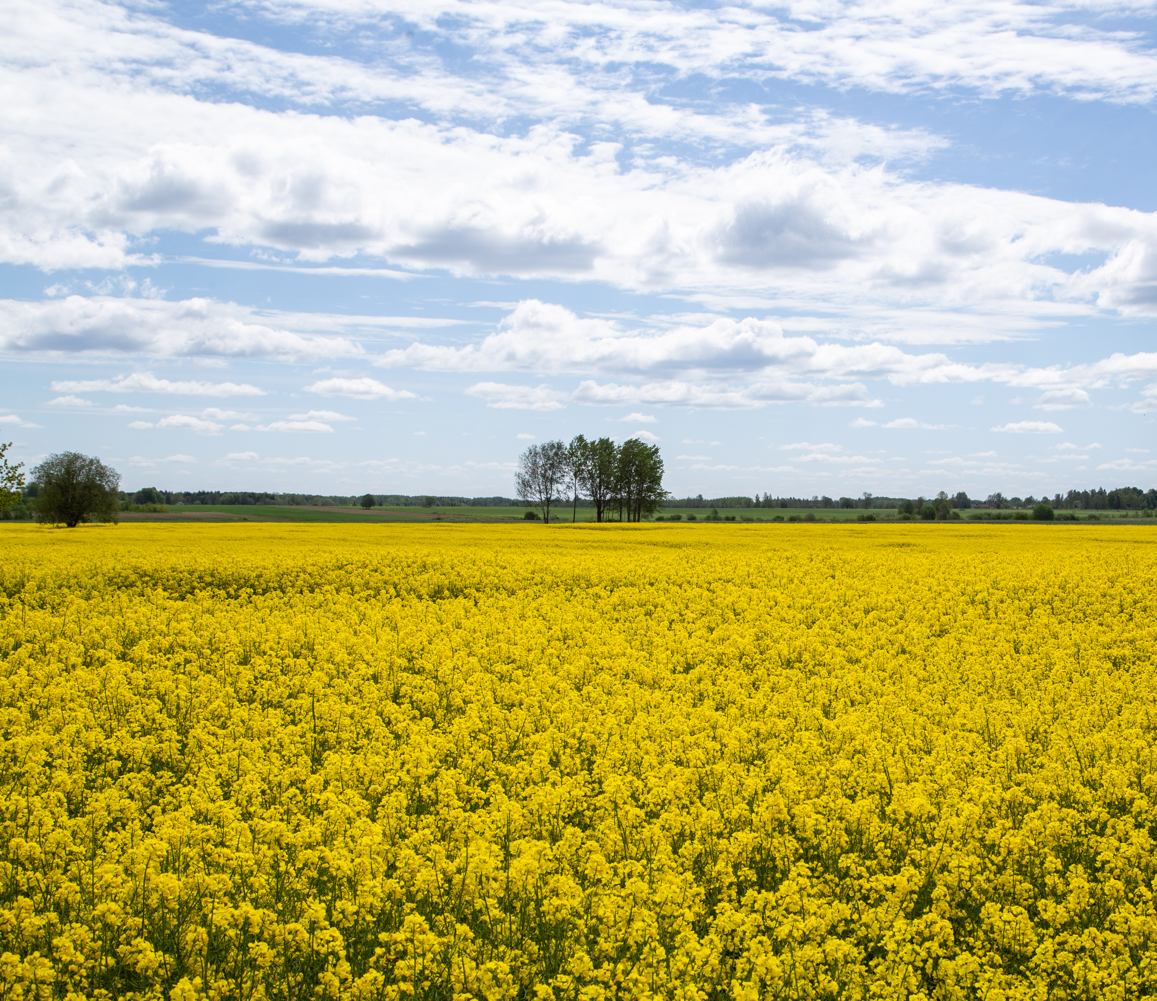
`
PIELIKUMS

APSTIPRINĀTS ar Jēkabpils novada domes
29.06.2021. sēdes lēmumu Nr.205 (protokols Nr.10, 20.punkts)


JĒKABPILS 2021
JĒKABPILS NOVADA PAŠVALDĪBA
PUBLISKAIS PĀRSKATS PAR 2020. GADU
Saturs
Jēkabpils novada domes priekšsēdētāja uzruna 3
1. JĒKABPILS NOVADS 4
1.1. Pašvaldības vispārīgs raksturojums 4
1. JĒKABPILS NOVADA DOME 6
2.1. Pašvaldības juridiskais statuss 6
2.2. Jēkabpils novada domes sastāvs 6
2.3. Padotībā esošās iestādes un struktūrvienības 9
2.4. Personāls 10
2.5. Veiktie pasākumi pašvaldības vadības darba īstenošanai 11
2.6. Jēkabpils novada Dzimtsarakstu nodaļa 12
2.7. Bāriņtiesa 13
3. PAŠVALDĪBAS FINANŠU RESURSI UN DARBĪBAS REZULTĀTI 15
3.1. Budžeta izpildes skaidrojums 15
3.2. Pašvaldības debitoru un kreditoru parādi 25
3.3. PAŠVALDĪBAS NEKUSTAMĀ ĪPAŠUMA NOVĒRTĒJUMS 26
4. PAŠVALDĪBAS KAPITĀLA VĒRTĪBA UN PAREDZĒTĀS IZMAIŅAS 27
4.1. Līdzdalība radniecīgo uzņēmumu kapitālā 27
4.2. Pārējie finanšu ieguldījumi 27
5. PAŠVALDĪBAS FINANŠU SAISTĪBAS 27
5.1. Galvojumi 27
5.2. Aizņēmumi 28
6. PASĀKUMI TERITORIJAS ATTĪSTĪBAS PLĀNA ĪSTENOŠANĀ 28
6.1. Publiskās un privātās investīcijas pašvaldības administratīvajā teritorijā 29
6.2. Jēkabpils novada pašvaldības 2020. gadā realizētie projekti 31
6.3. Plānotie pasākumi 2020. gadā 35
7. STARPTAUTISKĀ SADARBĪBA 38
7.1. Sadraudzības pilsētas 38
7.2. Starptautiskās sadarbības projekti 2019. gadā 39
8. IZGLĪTĪBA 40
9. KULTŪRA, ATPŪTA, RELIĢIJA, SPORTS 45
9.1. Kultūras pasākumi, amatiermākslas kolektīvi 45
9.2. Jēkabpils novada pašvaldības muzejs “Sēlijas prasmju muzejs” 46
9.3. Darbs ar jaunatni 46
9.4. Sporta pasākumi 2020. gadā 47
9.5. Bibliotēkas 48
9.6. Starpnovadu darbs 50
10. SOCIĀLAIS DIENESTS 51
11. KOMUNIKĀCIJA AR SABIEDRĪBU 53
PIELIKUMI BUDŽETA IZPILDES SKAIDROJUMAM 57

Jēkabpils novada domes priekšsēdētāja uzruna

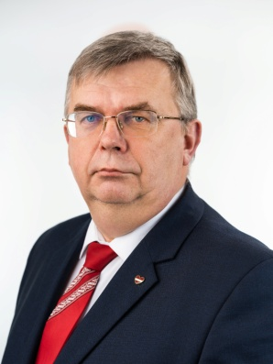
Cienījamie Jēkabpils novada iedzīvotāji!
2020. gads gan pasaulē, gan Latvijā ienesa nopietnus pārbaudījumus – pandēmijas laikā, rūpējoties par savu un līdzcilvēku veselību, ievērojām daudzus ierobežojumus, daudz strādājām, skolēni mācījās attālināti.
Šī gada laikā esam paveikuši daudz. Ābeļu pagastā: ceļa posmam Jēkabpils – Jaunrozes 2,13 kilometru garumā veikta virsmas dubultā apstrāde; Ābeļu pamatskolai iegādāts jauns autobuss skolēnu pārvadāšanai, labiekārtota skolas apkārtne – noasfaltēts automašīnu stāvlaukums; Lašu ciemā tiek ierīkots ielu apgaismojums; pagasta pārvaldes telpās izbūvēta otra ieeja, izmantošanai kultūras pasākumu apmeklēšanas laikā un atjaunota ēkas fasāde. Brodu ciema katlu mājai uzstādīts jauns apkures katls. Uzsākts plānošanas darbs pie Aldaunes ielas un ceļa Ceļinieki – Lapsas pārbūves. Dignājas pagastā: sakārtotas attīrīšanas iekārtas un veikta divu ceļu dubultā apstrāde Vandānu ciemā; likvidēts savu darbību beigušais ūdenstornis; uzsākts Lauku atbalsta dienesta projekts – “Atpūtas vietas sakārtošana pie Daugavas”; veikta ceļa Dignāja – Ģērķēni – Krustceles seguma atjaunošana, novadgrāvju un ievalču izbūve, apauguma noņemšana. Dunavas pagastā: Sudrabkalna ciemā tiek ierīkots ielu apgaismojums; labiekārtota pārceltuves teritorija; Dunavas ciemā sakārtota vienas daudzdzīvokļu mājas kanalizācijas sistēma; uzsākts ceļa Tālivaldes – Piesaules – Krusts remonts apmēram 7 kilometru garumā. Rubenes pagastā: kultūras namā izveidota ugunsdrošības sistēma; ieguldīti līdzekļi parka labiekārtošanai – gājēju celiņu atjaunošanai un apstādījumu iegādei; izremontētas telpas un iegādātas jaunas mēbeles pirmsskolas izglītības iestādē “Zelta sietiņš”; uzsākta projekta realizācija – Moču ielas asfaltēšana un ceļa Rubeņi – Asare dubultā apstrāde. Tiek uzsākts darbs pie Slates un Rubeņu ciemu ielu apgaismošanas projekta. Zasas pagastā: pabeigti Zasas vidusskolas sporta laukuma labiekārtošanas darbi; pabeigti remontdarbi un pārveidotas pirmsskolas telpas; tiek veikts sporta zāles jumta remonts; turpinās parka labiekārtošana; Liepu ciemā tiek ierīkots ielu apgaismojums. Tiek uzsākta projektēšana Lauku ielas pārbūvei un bērnu rotaļu laukuma izveidei pie Zasas vidusskolas. Leimaņu pagastā: veikts kosmētiskais remonts sociālās aprūpes centrā “Mežvijas”; Mežgales ciemā uzstādīts jauns apkures katls; Leimaņu ciemā tiek uzstādīts ielu apgaismojums. Kalna pagastā: realizēts projekts brāļu Grīnu piemiņas parkā – uzstādīti vides objekti, ierīkots apgaismojums un gājēju celiņi, izveidoti dekoratīvo stādījumu laukumi; Dubultu ciemā izremontēts sociālais dzīvoklis, kultūras namam uzstādīta ugunsdrošības sistēma; uzsākti remontdarbi ceļa posmā Upespriekulāni – Ziedi, 500 metru garumā tiks veikta asfaltēšana kā atbalsts vietējai uzņēmējdarbībai; tiek uzsākti projektēšanas darbi ceļam Kalnbirzes – Gobas Vidsalas ciemā.
Jēkabpils novadā joprojām visi izglītojamie saņēma brīvpusdienas, ļoti lieli līdzekļi ieguldīti visās izglītības iestādēs informācijas tehnoloģiju iegādei.
Sagaidot mūsu valsts 102. dzimšanas dienu ar Jēkabpils novada Goda rakstu tika apbalvoti 10 iedzīvotāji: Andris Baltaruņķis un Aiga Vēvere Dunavas pagastā; Valija Eglīte un Inga Martinova Leimaņu pagastā; Zoja Groznova un Zenta Zeltiņa–Vilberga Dignājas pagastā; Gita Ratniece un Juris Ratnieks Zasas pagastā; Elza Zakarevska Rubenes pagastā; Ingrīda Feldmane Jēkabpils novada administrācijā. Ar novada Atzinības rakstu apbalvoti 13 iedzīvotāji: Viktors Grigorjevs un Viesturs Mikulāns Dignājas pagastā; Antija Guļajevska Rubenes pagastā; Anda Ruža Leimaņu pagastā; Antra Karaļuka, Aelita Orlova, Anita Ūbele, Irēna Tauriņa un Kalnāju ģimene Zasas pagastā; Anda Ķiploka, Ilvija Daņiļeviča, Valda Lukjanova un Ligita Pētersone Jēkabpils novada administrācijā.
Šajā gadā pagastu sakoptības skatē apbalvojumi piešķirti Vandānu ciemam, apdzīvotām vietām Kalna pagasta Sila Ūdenānos un Rubeņu muižai. Kā uzņēmējdarbības labākie piemēri nominēti: “Kodoli” Ābeļu pagastā; “Galdnieki” Zasas pagastā; zemnieku saimniecības: “Rītausmas” Dunavas pagastā, “Dzilnas” Ābeļu pagastā un “Austrumi” Rubenes pagastā; Amatu māja “Rūķīši” Leimaņos un “Jaunsīļi” Ābeļu pagastā.
“Nav labāku zāļu pret dzīves tukšumu un grūtsirdību kā darbs. Tas piešķir nozīmi cilvēka esībai, rūda miesu un garu, neļauj ierūsēt spējām.” Pēc šāda moto no Annas Brigaderes daiļrades dzīvoju es pats un novēlu jums visiem.

Jēkabpils novada domes priekšsēdētājs Aivars Vanags

JĒKABPILS NOVADS

Pašvaldības vispārīgs raksturojums

Jēkabpils novads atrodas Austrumlatvijas zemienē, Daugavas ielejas kreisajā krastā. Novads robežojas ar Jēkabpils pilsētu, Krustpils novadu, Līvānu novadu, Daugavpils novadu, Ilūkstes novadu, Aknīstes novadu, Viesītes novadu un Salas novadu.

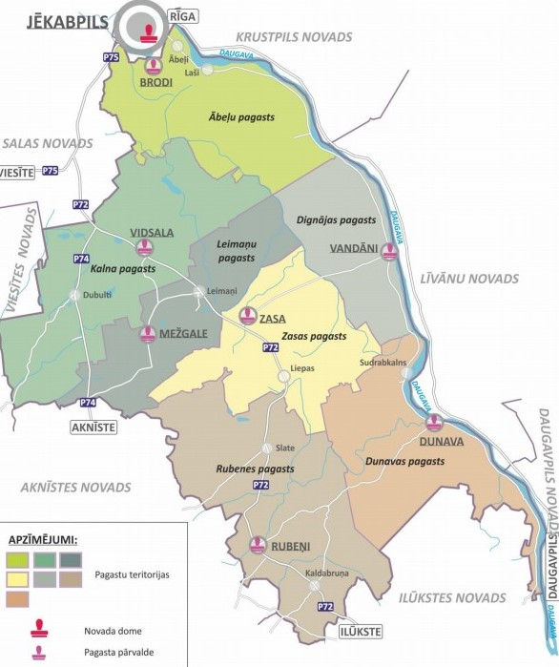
Novada teritorijā ietilpst 7 pagasti – Ābeļu, Dignājas, Dunavas, Kalna, Leimaņu, Rubenes un Zasas. Novada administrācija atrodas Jēkabpilī (neietilpst novadā). Mazākais pagasts pēc teritorijas ir Dignājas pagasts, bet lielākais – Rubenes pagasts. Savukārt pēc iedzīvotāju skaita mazākais ir Leimaņu, bet lielākais – Rubenes pagasts. Novada teritorijas platība atbilstoši VZD administratīvo teritoriju un teritoriālā iedalījuma vienību platībām 2020. gadā ir 905.71 km².
Jēkabpils novadu šķērso valsts autoceļi P 72 Ilūkste – Bebrene – Birži, P 74 Siliņi – Aknīste un P 75 Jēkabpils – Nereta – Lietuvas robeža, kā arī vairāki vietējas nozīmes valsts autoceļi. Pašvaldības autoceļu un ielu garums sastāda 444.857 km, tai skaitā 432.39 km ir autoceļi, un 12,467 km ir ielas. Autoceļu garums ar melno (asfalta) segumu ir 10.667 km. Ielu garums ar melno (asfalta) segumu sastāda 4.467 km, ar grants segumu 8,0 km. Novadā ir veloceliņš ar trases kopgarumu 1592 m.
Galvenās uzņēmējdarbības formas novadā ir saistītas ar lauksaimniecību (graudkopība, piena un gaļas lopkopība, dārzeņu audzēšana) un mežsaimniecību.
Atbilstoši VZD datiem uz 01.01.2021., meži Jēkabpils novadā sastāda lielāko teritorijas daļu – 50% (45663 ha), lauksaimniecībā izmantojamā zeme – 36% (32569 ha), purvi – 4%, krūmāji – 2%, ūdens – 3%, ceļi – 2%, apbūve – 1%, pārējā zeme – 2 %. Zemes kopplatība ir 90417 ha (VZD Zemes pārskata dati).

1.1. attēls 1: Jēkabpils novada teritoriālais iedalījums.
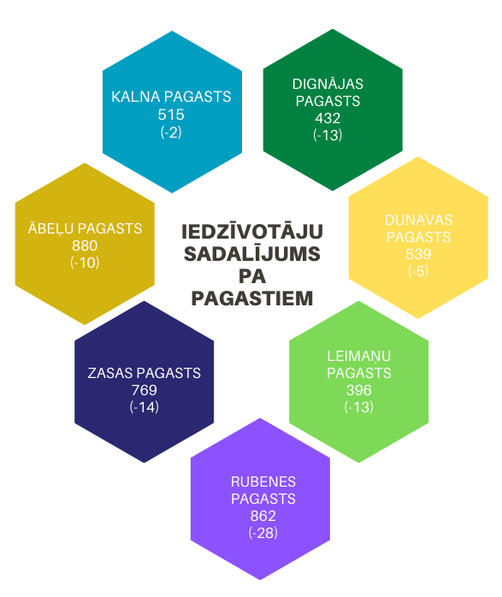
Iedzīvotāju skaits Jēkabpils novadā

Pēc Iedzīvotāju reģistrā pieejamās informācijas uz 2021. gada 4. janvāri Jēkabpils novadā dzīvesvietu reģistrējuši 4393 iedzīvotāji. Iedzīvotāju sadalījuma pa pagastiem ir sekojošs: Ābeļu pagastā – 880, Dignājas pagastā – 432, Dunavas pagastā – 539, Kalna pagastā – 515, Leimaņu pagastā – 396, Rubenes pagastā – 862, Zasas pagastā – 769 iedzīvotāji.

1.1. attēls 2: Iedzīvotāju skaits Jēkabpils novada pagastos.

Gada griezumā salīdzinot iedzīvotāju skaitu uz 2020. gada 2. janvāri un 2021. gada 4. janvāri, vērojams samazinājums par 85 personām, kas ir par 59% mazāks, nekā salīdzinot ar iepriekšējo periodu, kad iedzīvotāju skaits Jēkabpils novadā samazinājās par 144 iedzīvotājiem.
1.1. attēls 3: Iedzīvotāju skaits Jēkabpils novadā pa gadiem.
2020. gadā piedzimuši un deklarēti Jēkabpils novadā 39 bērni, no tiem 19 meitenes un 20 zēni. Ja salīdzina ar iepriekšējo (2019.) gadu, tad dzimušo skaits ir identisks.

Nodarbinātība

2020. gada decembrī reģistrēto bezdarbnieku skaits Jēkabpils novadā bija 167 jeb 6,4%, no kuriem 87 ir sievietes un 80 ir vīrieši, reģistrēto bezdarba līmeni valstī - 6,0% un Zemgales reģionā – 5,5%. No reģistrēto bezdarbnieku skaita sadalījumā pēc bezdarba ilguma 3 gadi un vairāk -10 bezdarbnieku, 1-3 gadi – 41, 6-12 mēn. – 39, bet visvairāk - 77 ir bezdarbniekiem, kuru bezdarba ilgums ir līdz 6 mēnešiem. Reģistrēto bezdarbnieku izglītības līmenis 19 ir augstākā izglītība, 72 – profesionālā izglītība, 35 – vispārējā vidējā, 37 – pamatizglītība, 4 – zemāka par pamatizglītību.
1.1. attēls 4: Reģistrēto bezdarbnieku skaits Jēkabpils novadā pa gadiem.
Laika posmā no 2017. gada Jēkabpils novada teritorijā bezdarbnieku skaits ir bijis mainīgs: 2017. gadā – 172 reģistrēti bezdarbnieki, 2018. – 177, 2019. – 165, 2020. - 167

Dati no Nodarbinātības valsts aģentūras: 2017., 2018., 2019., 2020. gada 31. decembris

JĒKABPILS NOVADA DOME

Pašvaldības juridiskais statuss

Pašvaldība ir atvasināta publiska persona. Tai ar likumu ir piešķirta sava autonoma kompetence, kas ietver arī sava budžeta veidošanu un apstiprināšanu. Pašvaldībai var būt sava manta.
Jēkabpils novada pašvaldība reģistrēta 2009. gada 7. jūlijā, reģistrācijas Nr.90009116789.
Jēkabpils novada dome darbojas saskaņā ar likumu „Par pašvaldībām”. Jēkabpils novada pašvaldības un Jēkabpils novada domes darbību nosaka ar Jēkabpils novada domes 2014. gada 23. oktobra sēdes lēmumu Nr.245 (protokols Nr.12) apstiprinātie Jēkabpils novada saistošie noteikumi Nr23/2014 „Jēkabpils novada pašvaldības nolikums”.

Jēkabpils novada domes sastāvs

Jēkabpils novada dome, atbilstoši Republikas pilsētas domes un novada domes vēlēšanu likumam, ievēlēta pašvaldību vēlēšanās 2017. gada 3. jūnijā 9 deputātu sastāvā. Jēkabpils novada domes priekšsēdētājs Aivars Vanags, amatā no 14.06.2017. Jēkabpils novada domes priekšsēdētāja vietniece Anita Lemaka, amatā no 14.06.2017.
Saskaņā ar Jēkabpils novada domes nolikumu domes sēdēs, kuras notiek vienu reizi mēnesī – katra mēneša ceturtajā ceturtdienā pulksten 11.00, piedalīties aicināts ikviens novada iedzīvotājs. Nepieciešamības gadījumā tiek sasauktas ārkārtas domes sēdēs.
2020. gadā notikušas 18 domes sēdes, tai skaitā 6 ārkārtas. Domes sēdēs pieņemti 424 lēmumi, kuri pirms tam tika izskatīti pastāvīgi darbojošās komitejās un komisijās.
No 2017. gada 16. jūnija darbojās 2 pastāvīgās domes komitejas – finanšu (9 locekļi) un sociālo, izglītības un kultūras jautājumu (4 locekļi).

Finanšu komitejas sasaukto sēžu skaits 2020. gadā – 0, izskatīto jautājumu skaits – 0.
Apvienoto komiteju sasaukto sēžu skaits 2020. gadā – 13, izskatīto jautājumu skaits – 402.
Sociālo, izglītības un kultūras komitejas sasaukto sēžu skaits 2020. gadā – 0, izskatīto jautājumu skaits – 0.

2.2. attēls 1: Jēkabpils novada domes deputāti 2020. gadā (uz 31.12.2020.) Baibas Navenickas (Čākures) vietā Normunds Krīvāns

Komitejas

- 2017. gada 29. jūnijā ir ievēlētas un darbojas:
- Administratīvā komisija;
- Apbalvojumu piešķiršanas komisija;
- Izsoles komisija;
- Iepirkumu komisija;
- Interešu izglītības programmu izvērtēšanas un mērķdotāciju sadales komisija;
- Komisija, darījumiem ar lauksaimniecības zemes iegūšanu īpašumā;
2.2. attēls 2: Domes pastāvīgās komitejas 2020. gadā.
No 2015. gada 27. augusta darbu turpina Nekustamo īpašumu jautājumu izskatīšanas komisija.
- 2017. gada 23. martā likvidēta 2010. gada 18. februārī izveidotā Pedagoģiski medicīniskā komisiju.
- 2017. gada 27. jūlijā apstiprināta Jēkabpils novada attīstības un plānošanas darba grupa un Jēkabpils novada izglītības, kultūras un sporta konsultatīvās darba grupa.
- 2017. gada 24. augustā ievēlēta Jēkabpils novada vēlēšanu komisija.
- 2017. gada 26. oktobrī ievēlēta un ar 1. novembri darbojas Jēkabpils novada bērnu tiesību aizsardzības sadarbības grupa.
- 2017. gada 28. decembrī ievēlēta Jēkabpils novada Medību koordinācijas komisija.
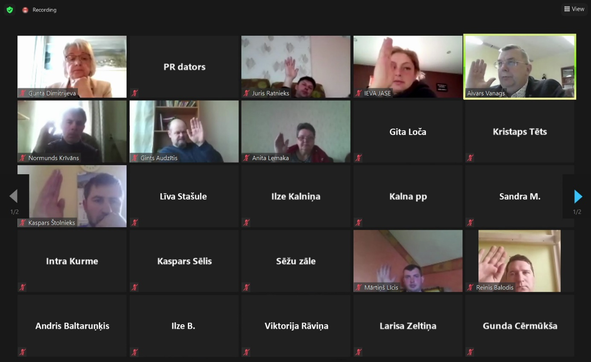
Domes komisijas, darba grupas 2020. gadā

Komisiju un darba grupu darbība 2020. gadā

2020. gadā 9 komisijās un 2 darba grupās kopumā tika sasauktas -- sēdes un izskatīto jautājumu skaits -- izskatīto jautājumu skaits.
Nr. | Komisijas nosaukums | Sēžu skaits | Jautājumu skaits
1. | Administratīvā komisija | 10 | 21
2. | Apbalvojumu piešķiršanas komisija | 1 | 1
3. | Izsoles komisija | - | 49 izsoles protokoli
4. | Iepirkuma komisija | 123 | 123
5. | Interešu izglītības programmu izvērtēšanas un mērķdotāciju sadales komisija | 2 | 2
6. | Darījumiem ar lauksaimniecības zemes iegūšanu īpašumā | 27 | 76
7. | Nekustamo īpašumu jautājumu izskatīšanas komisija | 35 | 91
8. | Jēkabpils novada vēlēšanu komisijas | 1 | 1
9. | Medību koordinācijas komisija | 0 | 0
10. | Jēkabpils novada izglītības, kultūras un sporta konsultatīvā darba grupa | 1 | 1
11. | Jēkabpils novada bērnu tiesību aizsardzības sadarbības grupa | 6 | 6

Padotībā esošās iestādes un struktūrvienības

(Pilna versija pašvaldības struktūrai
pievienota publiskā pārskata pielikumā)

Jēkabpils novada pašvaldības administrācija ir Jēkabpils novada domes izveidota iestāde, kas nodrošina novada domes pieņemto lēmumu izpildi, kā arī darba organizatorisko un tehnisko apkalpošanu. Iestādes kompetenci, darba organizāciju, tiesības, struktūru un citus jautājumus reglamentē iestādes nolikums. Tajā noteikts, ka pašvaldības administrācijas struktūru veido struktūrvienības un struktūrvienībās nesastāvoši darbinieki: Lietvedības nodaļa; Finanšu un ekonomikas nodaļa; Īpašuma apsaimniekošanas un pakalpojumu sniegšanas nodaļa; Jēkabpils novada dzimtsarakstu nodaļa; Jēkabpils novada Izglītības pārvalde; Jēkabpils novada Kultūras pārvalde; juriskonsults; Ābeļu pagasta pārvalde; Dignājas pagasta pārvalde; Dunavas pagasta pārvalde; Kalna pagasta pārvalde; Leimaņu pagasta pārvalde; Rubenes pagasta pārvalde; Zasas pagasta pārvalde.

Pagastu pārvaldes ir Jēkabpils novada Domes izveidotas Jēkabpils novada pašvaldības administrācijas struktūrvienības bez juridiskas personas tiesībām, kas Jēkabpils novada administratīvajā teritorijā iedzīvotājiem un citām personām nodrošina likumā „Par pašvaldībām” un citos normatīvajos aktos noteikto pašvaldības sniegto pakalpojumu pieejamību. Tās darbojas atbilstoši apstiprinātiem nolikumiem un atrodas Jēkabpils novada pašvaldības izpilddirektora pakļautībā.

Nr.p.k. | Kapitālsabiedrības  nosaukums | Pašvaldībai piederošās kapitālsabiedrības | Darbības veids
1. | SIA „Rubenes aptieka“ | 100% | Medikamentu tirdzniecība
2. | SIA „Zasas aptieka“ | 100% | Medikamentu tirdzniecība
3. | SIA „Rubenītis“ | 100% | Vietējās nozīmes pasažieru pārvadājumi Jēkabpils novadā
4. | SIA „Vidusdaugavas SPAAO“ | 2,52 % | Atkritumu apsaimniekošana
5. | SIA „Jēkabpils autobusu parks“ | 12% | Pasažieru pārvadājumi

2.3. tabula 1: Jēkabpils novada pašvaldības kapitālsabiedrības un piederošās kapitāla daļas.

Personāls

Cilvēkresursu profesionālās un personības attīstības veicināšana ir svarīga personāla vadības funkcija. Darbinieku profesionālajai attīstībai un kompetences paaugstināšanai tiek nodrošināta semināru, kursu apmeklēšana un pieredzes apmaiņas pasākumi.
Jēkabpils novada pašvaldībā, pārvaldēs un iestādēs 2020. gadā strādājošo skaits - 461 darbinieks (arī nepilnas slodzes, sezonas darbinieki, līgumdarbos nodarbinātie).
Jēkabpils novada personāla izglītība: administrācijas darbiniekiem ir augstākā vai vidējā speciālā izglītība, pagastu pārvaldēs – augstākā, 1. līmeņa, vidējā, vidējā speciālā, pamatizglītība, bāriņtiesas darbiniekiem augstākā, sociālā dienesta darbiniekiem augstākā, vidējā izglītība, pedagogiem – augstākā, tehniskajiem darbiniekiem – augstākā, vidējā, vidējā speciālā, pamatizglītība, kultūra un bibliotēkas - augstākā, 1. līmeņa, vidējā, vidējā speciālā, pamatizglītība.
2.4. tabula 1. Strādājošo sadalījums pa vecuma grupām 2020. gadā.

Pašvaldībā strādā visu vecumu grupu pārstāvji: līdz 20 gadiem – 0, no 20 līdz 30 gadiem – 21, vecumā no 30 līdz 40 – 53 darbinieki, no 40 līdz 50 gadiem – 86, no 50 līdz 60 gadiem – 199 darbinieki, no 60 līdz 70 gadiem – 93 darbinieki, vairāk par 70 gadiem – 9.

Jēkabpils novada administrācijas, pagastu pārvaldes, komunālo saimniecību, bibliotēku struktūrvienībās strādājošo skaits pa profesijas grupu iedalījums norāda uz speciālistu vairākumu – 95 (no tiem 8 – vīrieši, 87 – sievietes).

Darbinieku kvalifikācijas paaugstināšana – mācīšanās 2020. gadā – uzskaitīti 105 darbinieki, kas 2020. gadā piedalījušies mācībās un profesionālajā pilnveidē. Liels skolotāju mācību īpatsvars, jo ieviešams jaunais mācību saturs, kompetenču pieeja mācību procesā, caurviju prasmes. Mācības bērnu tiesību aizsardzības jomā, lietvedības un komunikācijas jomā, u.c.);
2.4. tabula 2. Strādājošo sadalījums pēc profesiju grupām un dzimuma 2020. gadā.

Pašvaldības speciālistu kopīgās informatīvās apmācību dienas:
2020. gada septembrī – fizisko personu datu aizsardzība, lietvedības jautājumi, IT drošība, iepirkumi, t.sk. EIS.

Veiktie pasākumi pašvaldības vadības darba īstenošanai

Jēkabpils novada pašvaldības darbību nosaka Likums “Par pašvaldībām” un tā darbojas atbilstoši “Jēkabpils novada pašvaldības nolikumam”. 2020. gadā pašvaldība turpināja 2019.gadā iesāktos uzlabojumus pašvaldības darba efektivitātes pilnveidošanai. Covid – 19 pandēmijas apstākļos operatīvi darbiniekiem tika nodrošinātas attālināta darba iespējas, pašvaldība atbalstīja un veicināja darbinieku profesionālo pilnveidi, tai skaitā digitālo prasmju apguvi. Tika iegādātas licences, lai nodrošinātu darbu attālināti un organizētu domes sēdes, sanāksmes, aktivitātes tostarp ES līdzfinansētos starptautiskos projektos tiešsaistē. Regulāras attālinātas darba sanāksmes nodrošināja iekšējo komunikāciju, informācijas apriti, problēmu identificēšanu un risināšanu. Sanāksmju laikā pieņemto lēmumu izpildes kontrole nodrošināta protokolējot sanāksmes. ar noteiktiem termiņiem un atbildīgajām personām, sanāksmes nodaļu vadītājiem un speciālistiem par konkrētu tēmu. Darbinieku kvalifikācijas paaugstināšana par būtiski svarīgām tēmām: Pašvaldības kapitālsabiedrības dibināšana, pārvaldība un tās darbības uzraudzība, Publisko iepirkumu aktualitātes, Iekšējās komunikācijas rīki pašvaldībā, Dokumentu pārvaldība: sēžu, sanāksmju (klātienē un attālinātu) protokolēšana, NĪN administrēšanas aktuālie jautājumi, Pašvaldību budžeta veidošana-praktiski ieteikumi. Pašvaldību pakalpojumu pašizmaksa un visu izmaksu apzināšana, arhīvu pārvaldība, Publiskās personas zemes noma un apbūves tiesības pašvaldībā un citas pašvaldības darbā svarīgas tēmas. Lai nodrošinātu efektīvu un operatīvu pašvaldības darbu ikdienā, tiek izmantotas inovatīvas un mūsdienīgas tehnoloģijas: dokumentu vadības sistēma “Lietvaris”, personāla uzskaites lietojumprogramma (KADRI), MADIS – darba laika tabeles aizpildes programmu, resursu vadības un grāmatvedības uzskaites lietojumprogramma G-VEDIS un budžeta plānošanas lietojumprogramma BUDZIS, pielietota elektroniskā inventarizācija, elektronisko iepirkumu sistēma (EIS). Datoru lietotāju atbalstam attālināti ir lietota TeamViewer licence, lai varētu risināt problēmas, kā rezultātā ir iespējams tās ātrāk novērst un ieekonomēt līdzekļus, kuri tiek tērēti degvielai. Lietotāja kontiem uzstādītas paroles un automātiska bloķēšana, lai mazinātu risku neautorizētai piekļuvei datiem. Ieviesta centralizēta pretvīrusu programma, kas ļauj kontrolēt laicīgu atjauninājumu uzstādīšanu un problēmas konstatēšanu. Lai izpildītu Vispārīgās datu aizsardzības regulas prasības, noslēgts līgums ar SIA “Grūbes biroja konsultācijas” par personas datu aizsardzības speciālista pakalpojumiem Jēkabpils novada pašvaldībā, izstrādāta personas datu apstrādes politika.

Jēkabpils novada Dzimtsarakstu nodaļa
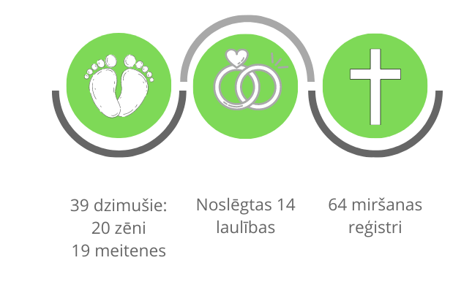
2020. gadā Jēkabpils novada dzimtsarakstu nodaļā reģistrēti 39 jaundzimušie, noslēgtas 14 laulības un sastādīti 64 miršanas reģistri.

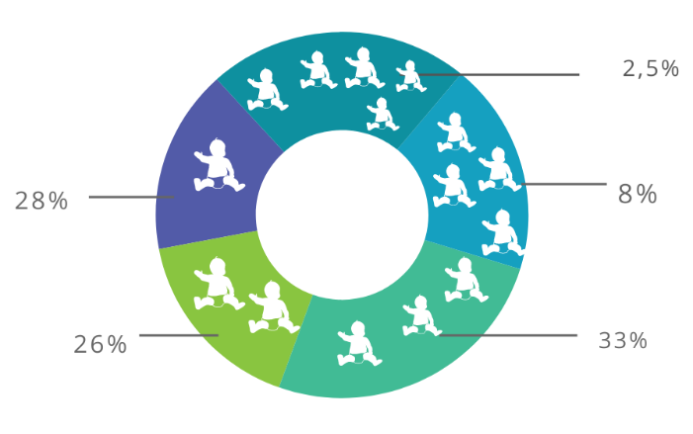
2020. gadā Jēkabpils novada dzimtsarakstu nodaļā reģistrēti 39 jaundzimušie (20 zēni un 19 meitenes). Salīdzinot ar iepriekšējo gadu, ir vērojams pieaugums par 21%. Laulībā, reģistrējot jaundzimušo, ir bijuši 21 jaundzimušā vecāki, paternitāte, pamatojoties uz abu vecāku rakstiski iesniegtu paternitātes iesniegumu, noteikta 17 jaundzimušajiem, bet vienā gadījumā dzimšanas reģistrā bērna tēvs nav norādīts. Reģistrēti divi dvīņu pāri: janvārī divi zēni un aprīlī divas meitenes. Ja 2020. gadu analizējam pēc tā, kurš bērns māmiņai pēc skaita piedzimis, tad iepriecinošs ir fakts, ka trešo bērniņu ir sagaidījušas 13 ģimenes (33%). Pirmo bērniņu sagaidījušas 11 ģimenes (28%), otro – 10 ģimenes (26%), ceturtais bērniņš reģistrēts trīs ģimenēs (8%). Ar piektā un sestā bērniņa reģistrēšanu var lepoties pa vienai ģimenei (2,5%). Jaunākajai māmiņai jaundzimušā reģistrēšanas brīdī bija 21 gads, savukārt vecākajai māmiņai - 41 gads.
2.6. tabula 1. Kurš bērns ģimenē pēc kārtas ir piedzimis, % pret dzimušo skaitu novadā.

2020. gadā Jēkabpils novada dzimtsarakstu nodaļā reģistrētas 14 laulības. Tas ir uz pusi vairāk nekā 2019. gadā. Laulības slēguši tikai Latvijas valsts piederīgie, neviena laulība nav reģistrēta ar ārzemju pilsoņiem. Pirmo reizi “jā” vārdu teikusi 21 persona, otrā laulība reģistrēta 8 personām, bet trešajā laulībā stājusies 1 persona. Vidējais laulājamo vecums bija 39 gadi. Jaunākajai līgavai uz laulību reģistrācijas laiku bija 24 gadi, līgavainim – 26.Vecākā līgava laulību reģistrēja 64 gados, bet līgavainis – 74 gadu vecumā.
Aizvadītajā gadā Jēkabpils novada dzimtsarakstu nodaļā sastādīti 64 miršanas reģistri (40 miršanas reģistri vīriešiem un 24 - sievietēm). Vecākajai mirušajai sievietei bija 95 gadi, jaunākajai- 50.Vecākajam mirušajam vīrietim miršanas reģistrs sastādīts 98 gadu vecumā, bet jaunākajam miršanas fakts reģistrēts tikai pāris stundu pēc dzimšanas. Vislielākais nāves cēloņu iemesls – sirds un asinsvadu slimības, kā nākamie seko ļaundabīgie audzēji. Pārējo nāves cēloņu iemesli: Covid infekcija, difūzs peritonīts, multiorgānu bojājums, nieru mazspēja, politrauma, sepse, smadzeņu sasitums, šauts galvas ievainojums, urīnceļu infekcija. No visiem Jēkabpils novada dzimtsarakstu nodaļā reģistrētajiem miršanas gadījumiem 40 reģistri sastādīti Jēkabpils novada iedzīvotājiem.
Pēc Iedzīvotāju reģistrā pieejamās informācijas uz 2021. gada 4. janvāri Jēkabpils novadā savu dzīvesvietu reģistrējuši 4393 iedzīvotāji. Iedzīvotāju sadalījums pa pagastiem ir sekojošs: Ābeļu pagastā-880, Dignājas pagastā-432, Dunavas pagastā-539, Kalna pagastā-515, Leimaņu pagastā-396, Rubenes pagastā-862, Zasas pagastā-769 iedzīvotāji. Gada griezumā salīdzinot iedzīvotāju skaitu uz 2020. gada 2. janvāri un 2021. gada 4. janvāri, vērojams samazinājums par 85 personām, kas ir par 59% mazāks, nekā salīdzinot ar iepriekšējo periodu, kad iedzīvotāju skaits Jēkabpils novadā samazinājās par 144 iedzīvotājiem.

Bāriņtiesa

Jēkabpils novada bāriņtiesa ir izveidota 2009.gada 1.oktobrī, pamatojoties uz Jēkabpils novada domes sēdes lēmumu (2009.gada 20.augusta protokols Nr.5, 1§) (turpmāk tekstā – bāriņtiesa). Bāriņtiesa darbojas vadoties no saistošajiem normatīvajiem aktiem, publiskajiem tiesību principiem un saskaņā ar Jēkabpils novada bāriņtiesas nolikumu.
Bāriņtiesa, izpildot amata pienākumus septiņos Jēkabpils novada pagastos, ir pārņēmusi un iesākusi lietas, atbilstoši ierosinot administratīvo procesu, no kurām pārskata periodā 98 lietas bija aktīvas, tai skaitā lietas:
- Vecāku un bērnu personiskās un mantiskās attiecības (lietas par bērna mantas pārvaldīšanu).
- Bērna aizgādības tiesību pārtraukšana un atjaunošana (lietas par valsts sociālā pabalsta izmaksu citai personai, lietas par bērna aizgādības tiesību pārtraukšanu un atjaunošanu, par prasības sniegšanu tiesā par aizgādības tiesību atņemšanu un atjaunošanu, lietas par atzinuma sniegšanu pēc tiesas pieprasījuma par atsevišķu aizgādību, par aizgādības tiesību atņemšanu pēc personas pieprasījuma, saskarsmes tiesības u.c.).
- Aizbildnība.
- Audžuģimenes.
- Aizgādnība (lietas par aizgādņa iecelšanu personām ar ierobežotu rīcībspēju, aizgādņa atcelšanu vai atlaišanu no pienākumu pildīšanas, lietas par aizgādņa iecelšanu promesošo vai pazudušo personu mantai vai mantojumam).
- Mantojuma lietu kārtošana un mantojuma apsardzība (lietas par mantojamās mantas aprakstīšanu, novērtēšanu un nodošanu glabāšanā).
- Apliecinājumu izdarīšana un citu funkciju pildīšana.
Kopumā 2020. gads bāriņtiesas darbībā ir atzīstams kā sarežģīts gads, jo darbs notika Covid-19 ierobežojumu režīmā. Tika meklētas jaunas pieejas un jauni risinājumi darbam ar ģimenēm.

Joprojām viens no svarīgākajiem bāriņtiesas uzdevumiem ir risināt problēmsituācijas, nodrošinot un ievērojot vislabākās bērnu intereses. 2020. gadā bāriņtiesa ir informējusi pašvaldības sociālo dienestu par 11 ģimenēm, kurām būtu pievēršama pastiprināta uzmanība, jo ģimenēs tika saskatītas sociālās problēmas. Papildus tika sniegtas ziņas sociālajam dienestam par tām ģimenēm, kurām Jēkabpils novada bāriņtiesā ir ierosinātas administratīvās lietas.
2.7. tabula 1. Ģimenes, kurās netiek pietiekami nodrošināta bērna attīstība un audzināšana un par kurām bāriņtiesa pārskata gadā informējusi pašvaldības sociālo dienestu vai citu atbildīgo institūciju.

Uz 2020. gada 31. decembri no Jēkabpils novada audžuģimenēs atradās 9 bērni. Seši no mūsu novada bērniem ir ievietoti mūsu audžuģimenēs. Jēkabpils novadā šobrīd ir 4 audžuģimenes. Atbilstoši saistošajiem normatīvajiem aktiem, ievērojot drošības pasākumus, 2020. gadā tika veikta atkārtota audžuģimeņu izvērtēšana (apsekošanas, sarunas, informācijas iegūšana no skolām, sociālā dienesta, ārstiem, slēdzieni no speciālistiem u.c.) un tika atzīts, ka audžuģimenēs tiek ievērotas bērnu tiesības un labākās intereses.
2.7. tabula 2. Ārpusģimenes aprūpē esošo bērnu skaits 2020. gada 31. decembrī.

Ik gadus, arī 2020. gadā, ievērojot visus nepieciešamos drošības pasākumus, tika veiktas aizbildņu ģimeņu apsekošanas, notika sarunas ar aizbildņiem un bērniem, aizbildņu ģimenēs dzīvojošajām personām, tika apsekota bērnu manta un izvērtēta bērnu mantas uzraudzība un apsaimniekošana. 2020. gadā 15 bērni atradās aizbildņu ģimenēs, kuri tur tika ievietoti ar Jēkabpils novada bāriņtiesas lēmumu. Papildus vēl tiek veikta uzraudzība tām aizbildņu ģimenēm, kurās bērni ir ievietoti pamatojoties uz citu bāriņtiesu lēmumiem.

Šobrīd neviens (uzsākot 01.10.2009. Jēkabpils novada bāriņtiesas darbību – 14) no Jēkabpils novada bērniem nav ievietots un neatrodas ilgstošās sociālās aprūpes iestādēs.

Pildot bāriņtiesas funkcijas, katrā lietā tiek ievietoti nepieciešamie dokumenti objektīva lēmuma pieņemšanai. Lai pieņemtu motivētus lēmumus, bāriņtiesa ir gatavojusi lietas, savācot dažādus materiālus: ziņas, informāciju un atzinumus no trešajām personām, veicot apsekošanas, sarunas. 2020. gadā bāriņtiesa ir nosūtījusi 471 vēstuli (tai skaitā ar pielikumiem) lietu materiālu nodrošinājumam, veikusi aptuveni 1110 konsultācijas, 740 pārrunas un apsekošanas. 2020.gadā daudzas no konsultācijām un pārrunām ir notikušas telefoniski vai arī Zoom platformā.
2.7. tabula 3. Aizbildņu kopējais skaits pārskata gada 31. decembrī.

2020. gadā bāriņtiesa ir pārstāvējusi bērnu intereses policijā, tiesā un citās iestādēs. Notika sadarbība ar policiju, psihologiem, Valsts probācijas dienestu, narkologiem, psihiatriem, ģimenes ārstiem, skolām, Slimību profilakses un kontroles centru. Plaša sadarbība tika veikta ar citām bāriņtiesām un sociālajiem dienestiem visā Latvijas Republikas teritorijā.
2.7. tabula 4. Adoptējamo bērnu skaits, kuri 31.12.2020. atradās ārpusģimenes aprūpē, aprūpes un rehabilitācijas institūcijā)

Atbilstoši faktiskajai situācijai, 2020. gadā bāriņtiesa ir pieņēmusi 29 lēmumus. 2020. gadā neviens no bāriņtiesas lēmumiem netika pārsūdzēts.
Jēkabpils novada bāriņtiesa no 2017. gada ir uzsākusi darbību Bērnu tiesību aizsardzības sadarbības grupā (2017. gada 12. septembra Ministru kabineta noteikumi Nr.545 ,,Noteikumi par institūciju sadarbību bērnu tiesību aizsardzībā”). Sadarbības grupa ir konsultatīva koleģiāla institūcija, kuru izveido pašvaldība, un tās darbības teritorija ir attiecīgā novada vai republikas pilsētas administratīvā teritorija. Jēkabpils novada pašvaldības sadarbības grupa sastāv no pieciem darba grupas locekļiem: Valsts policijas Zemgales reģionālās pārvaldes Jēkabpils iecirkņa Kārtības policijas nodaļas inspektors, Izglītības un kultūras pārvaldes vadītāja, bāriņtiesas priekšsēdētāja, sociālā dienesta vadītāja, sociālā dienesta darbiniece darbam ar ģimenēm ar bērniem. 2020.gadā Bērnu tiesību aizsardzības sadarbības grupa ir turpinājusi savu pienākumu izpildi. Tika risinātas sarežģītas situācijas, lai nodrošinātu bērnu tiesību aizstāvību. Bāriņtiesa piedalījās starpinstitucionālajās sanāksmēs, izstrādāja priekšlikumus risku novēršanai personām un ģimenēm.
2020. gadā Jēkabpils novada bāriņtiesa nav saņēmusi sūdzības par savu funkciju veikšanu. 2020. gada 29. septembrī ir veikta bāriņtiesas lietu pārbaude, kurā Valsts bērnu tiesību aizsardzības inspekcija pozitīvi novērtēja Jēkabpils novada bāriņtiesas darbu, atzīmēja, ka vairākas no bāriņtiesas darba metodēm ir kā novitāte un vērtējamas atzinīgi (pamats – 29.09.2020. akts Nr.5.1.1-11/5). Pēc pārbaudes rezultātiem bāriņtiesai netika noteikts neviens darba uzdevums.

PAŠVALDĪBAS FINANŠU RESURSI UN DARBĪBAS REZULTĀTI

Budžeta izpildes skaidrojums

Budžeta izstrādāšanas un klasificēšanas principi

Jēkabpils Jēkabpils novada pašvaldības budžeta izstrādāšanas, apstiprināšanas un izpildes kārtību un atbildību budžeta procesā nosaka Nolikums “Par Jēkabpils novada pašvaldības budžeta izstrādāšanu, apstiprināšanu, izpildi un kontroli”, kas apstiprināts ar 2018. gada 29. novembra novada domes lēmumu Nr.315 (protokols Nr.15, 33.punkts). Tajā noteikts, ka budžets ir pašvaldības finansiālās darbības un vadības pamatā. Budžeta mērķis ir noteikt un pamatot, kāds līdzekļu apjoms pašvaldībai nepieciešams ar likumu noteikto funkciju, uzdevumu un brīvprātīgo iniciatīvu izpildei. Tas ir svarīgākais instruments pašvaldības autonomo funkciju izpildes nodrošināšanai, ekonomisko un sociālo vajadzību sabalansēšanai, kā arī teritorijas ilgtermiņa attīstībai.
Pašvaldības darbības pamatnosacījumus reglamentē likums “Par pašvaldībām”. Budžets ir izstrādāts saskaņā ar šo likumu un, pamatojoties uz likumiem “Par budžetu un finanšu vadību”, “Par pašvaldību budžetiem”, “Pašvaldības finanšu izlīdzināšanas likumu”, likumu “Par nekustamā īpašuma nodokli”, LR Ministru kabineta noteikumos apstiprināto budžeta ieņēmumu, ekonomisko kategoriju un funkcionālo kategoriju klasifikāciju, kā arī nodokļu likumos, pārējos MK noteikumos un citos likumdošanas aktos paredzētajām prasībām.
Pašvaldības budžeta veidi 2020. gadā:
- pamatbudžets,
- ziedojumi un dāvinājumi.
Pašvaldības budžetu sagatavo saimnieciskajam gadam, kas sākas kārtējā gada 1.janvārī un beidzas kārtējā gada 31. decembrī. To izstrādā saskaņā ar naudas plūsmas principu. Budžetu izstrādā
visām Jēkabpils novada pašvaldības iestādēm, nodaļām un struktūrvienībām, ņemot vērā visu nozaru intereses, un sabalansējot pieejamos finanšu līdzekļus tā, lai nodrošinātu uzlabojumus sabiedrībai svarīgās jomās un nodrošinātu pašvaldības finanšu stabilitāti ilgtermiņā.
Pašvaldības budžets vērsts uz Jēkabpils novada Attīstības programmas 2019.-2025. gadam Stratēģiskajā daļā izvirzīto vidēja termiņa uzstādījumu un Rīcības plānā iekļauto rīcību nodrošināšanu. Novada Attīstības programma 2019.-2025. gadam apstiprināta ar 2018. gada 27. decembra novada domes lēmumu Nr.337 (protokols Nr.16, 19.punkts) un 2020. gada budžets ir līdzeklis izvirzīto uzdevumu sasniegšanai.
2020. gada budžets apstiprināts 2020. gada 23. janvāra domes sēdē ar lēmumu Nr.30 “Par Jēkabpils novada domes 2020. gada 23. janvāra saistošo noteikumu Nr.1/2020 “Par Jēkabpils novada pašvaldības budžetu 2020. gadam” apstiprināšanu”. Saistošajos noteikumos gada laikā veikti trīs grozījumi. 2020. gada 25. jūnijā veiktie grozījumi apstiprināti ar domes lēmumu Nr.218 un galvenā to nepieciešamība bija novirzīt ieņēmumus no nekustamā īpašuma atsavināšanas investīcijām pašvaldības objektos. Nākamie grozījumi saistošajos noteikumos Nr.1/2020 “Par Jēkabpils novada pašvaldības budžetu 2020. gadam” veikti 2020. gada 29. oktobrī ar domes lēmumu Nr.358. Lielākās izmaiņas tajos saistītas ar finansēju pedagoģisko darbinieku atlīdzībai, sadalot mērķdotāciju pašvaldību izglītības iestādēm septembra-decembra mēnešiem. Uzskaitīts finansējums Zasas vidusskolas pirmsskolas grupu telpu remontam un pašvaldības ceļu remontiem, kas saņemts ekonomisko un sociālo seku mazināšanai un novēršanai saistībā ar Covid-19 izplatību pēc 2020.gada 14.jūlija Ministru kabineta noteikumiem Nr.456 “Noteikumi par nosacījumiem un kārtību, kādā pašvaldībām izsniedz valsts aizdevumu ārkārtējās situācijas ietekmes mazināšanai un novēršanai saistībā ar Covid-19 izplatību”. Ar 2020.gada 29.decembra domes lēmumu Nr.419 veikti noslēdzošie grozījumi, apstiprinot 2020.gada pamatbudžeta plānotos ieņēmumus EUR 6 920 880 un izdevumus EUR 7 896 425. Gadā kopumā pamatbudžeta plānotie ieņēmumi palielināti par EUR 912 696, bet izdevumi par EUR 1 055 014.

Pamatbudžeta ieņēmumu izpilde

Jēkabpils novada pamatbudžeta ieņēmumi 2020. gadā sastāda EUR 7 127 866, kas ir par EUR 573 884 (+8.8 %) vairāk nekā 2019. gadā (skatīt 1.tabulu). Ieņēmumu palielinājumu sekmē nenodokļu ieņēmumu pieaugums, valsts budžeta transfertu, maksas pakalpojumu un pašu ieņēmumu pieaugums.

Rādītāja nosaukums | 2019. gada budžeta ieņēmumu izpilde EUR | 2020. gada budžeta ieņēmumu plāns EUR | 2020. gada budžeta ieņēmumu izpilde EUR | 2020. gada budžeta izpilde pret iepriekšējo gadu EUR | 2020. gada budžeta izpilde pret iepriekšējo gadu % | 2020. gada budžeta izpilde pret plānu %
1 | 2 | 3 | 4 | 5=4-2 | 6=(4/2)*100 | 7=(4/3)*100
Ieņēmumi kopā | 6 553 982 | 6 920 880 | 7 127 866 | 573 884 | 108.8 | 103.0
Nodokļu ieņēmumi, t.sk. | 2 567 159 | 2 238 753 | 2 366 722 | -200 437 | 92.2 | 105.7
Iedzīvotāju ienākuma nodoklis | 2 107 698 | 1 826 714 | 1 887 340 | -220 358 | 89.5 | 103.3
Nekustamā īpašuma nodoklis | 459 461 | 389 119 | 455 353 | -4 108 | 99.1 | 117.0
Dabas resursu nodoklis | 0 | 22 920 | 24 029 | 24 029 | 0 | 104.8
Nenodokļu ieņēmumi | 345 475 | 666 113 | 759 385 | 413 910 | 219.8 | 114.0
Ieņēmumi no uzņēmējdarbības un īpašuma | 2 554 | 2 757 | 3 247 | 693 | 127.1 | 117.8
Valsts (pašvaldību) nodevas un kancelejas nodevas | 2 329 | 2 985 | 2 403 | 74 | 103.2 | 80.5
Naudas sodi un sankcijas | 125 | 125 | 346 | 221 | 276.8 | 276.8
Pārējie nenodokļu ieņēmumi | 1 191 | 1 400 | 943 | -248 | 79.2 | 67.4
Ieņēmumi no zemes, meža, īpašuma pārdošanas | 339 276 | 658 846 | 752 446 | 413 170 | 221.8 | 114.2
Maksas pakalpojumi un citi pašu ieņēmumi | 431 533 | 433 929 | 454 591 | 23 058 | 105.3 | 104.8
No valsts budžeta daļēji finansēto atvasināto publisko personu un budžeta nefinansēto iestāžu transferti | 11 617 | 43 492 | 15 546 | 3 929 | 133.8 | 35.7
Valsts budžeta transferti | 2 805 852 | 3 279 681 | 3 239 075 | 433 223 | 115.4 | 98.8
Pašvaldību budžeta transferti | 392 346 | 258 912 | 292 547 | -99 799 | 74.6 | 113.0

3.1. tabula 1. Jēkabpils novada pašvaldības 2020. gada pamatbudžeta ieņēmumu izpilde, EUR

Nodokļu ieņēmumi veido 33.2% no kopējiem pašvaldības budžeta ieņēmumiem un iekasēti EUR 2 366 722 apmērā. No tiem iedzīvotāju ienākuma nodoklis sastāda EUR 1 887 340 jeb 79.7 % no nodokļu ieņēmumiem, un nekustamā īpašuma nodoklis EUR 455 353 (19.2 % no nodokļu ieņēmumiem). Iedzīvotāju ienākuma nodokļa samazinājums par EUR 200 437, salīdzinot ar iepriekšējo pārskata periodu, skaidrojams ar Covid-19 krīzes izraisīto ietekmi un darbaspēka ienākumiem, pabalstu daļas palielinājumu krīzes seku mazināšanai, kas netiek aplikti ar iedzīvotāju ienākuma nodokli un citiem faktoriem. 2020.gadā aprēķinātais nekustamā īpašuma nodoklis iekasēts EUR 419 837 apmērā un piedzīts iepriekšējo gadu parāds EUR 35 516. Nekustamā īpašuma nodokļu iekasēšanas samazinājums pret iepriekšējo gadu (- EUR 4108) skaidrojams ar domes lēmumiem par kavējuma naudas neaprēķināšanu Covid-19 izraisītās krīzes seku mazināšanai. Pamatojoties uz grozījumiem likumā “Par budžetu un finanšu vadību”, kas nosaka, ka pašvaldību budžeti sastāv no pamatbudžeta, un ziedojumiem un dāvinājumiem, dabas resursu nodoklis iekļauts pamatbudžeta sastāvā EUR 24 029 apmērā (1.1 % no nodokļu ieņēmumiem).
Nenodokļu ieņēmumi EUR 759 385 veido 10.7 % no pamatbudžeta ieņēmumiem. Tie palielinājušies par EUR 413 910, kas skaidrojams ar būtisku pašvaldības nekustamā un kustamā īpašuma atsavināšanas ieņēmumu pieaugumu. Ieņēmumi no kapitāla izmantošanas, ko veido saņemtās dividendes, ir EUR 2256 (2019.gadā EUR 2 000). Valsts nodevas, kas paliek pašvaldības budžetā, 2020.gadā iekasētas EUR 2011, bet pašvaldību nodevas EUR 392. Naudas sodi, ko uzliek pašvaldība, iekasēti EUR 346, bet līgumsodi par saistību neizpildi EUR 943. Ja šo ieņēmumu izmaiņām nav būtiska ietekme uz budžeta izpildi, tad ieņēmumi no nekustamā un kustamā īpašuma atsavināšanas palielinājušies par EUR 413 170 un sasniedz EUR 752 446. Pēc domes lēmumiem un izsoļu rezultātiem veikta augoša meža atsavināšana izciršanai EUR 257 086 apmērā nekustamajos īpašumos Dignājas, Rubenes un Zasas pagastos, kuros atbilstoši mežu apsaimniekošanas plāniem, jāveic sanitārās vai kailcirtes. Pašvaldībai piederošajos grants karjeros Dignājas un Leimaņu pagastos, atbilstoši noslēgtajiem līgumiem, realizēta grants EUR 128 370 vērtībā. Pēc domes lēmumiem un izsoļu rezultātiem atsavināšanai nodota pašvaldības īpašumā esošā zeme EUR 357 310. Pēc iedzīvotāju un uzņēmumu iesniegumiem tiek atsavināta lauksaimniecībā izmantojamā zeme, kuru pircējs iepriekš nomājis. Pieaugot zemes nomas maksai, nomnieki izvēlas nomas objektus iegādāties īpašumā.
Maksas pakalpojumi un citi pašu ieņēmumi EUR 454 591 veido 6.4 % no pamatbudžeta ieņēmumiem. Tie pieauguši par EUR 23 058. Par telpu un zemes nomu 2020.gadā iekasēts EUR 77 062, kas ir par EUR 18 351vairāk nekā iepriekšējā gadā. To ietekmējuši ieņēmumi no pašvaldības zemes iznomāšanas, kas pieauguši par EUR 32 483, sasniedzot EUR 68 944, pieaugot zemes nomas maksai. Toties būtiski samazinājušies telpu nomas ieņēmumi, kopumā iekasējot EUR 8 118, kas ir par 14 132 mazāk, salīdzinot ar 2019.gadu. Covid-19 infekcijas izplatības novēršanas pasākumi, kuru laikā nenotika sporta pasākumi, vasaras nometnes izglītojamajiem, ietekmēja pašvaldības sporta zāļu un citu telpu iznomāšanas ieņēmumus. Lielākais maksas pakalpojumu postenis ir ieņēmumi par komunālajiem pakalpojumiem, jo pašvaldība pati nodrošina visa veida komunālo pakalpojumu sniegšanu savā administratīvajā teritorijā-aukstā ūdens ieguvi, pārvadi un sadali; notekūdeņu savākšanu, novadīšanu un attīrīšanu; sadzīves atkritumu savākšanu; centralizētu siltumapgādi dzīvojamam fondam Ābeļu, Dunavas un Zasas pagastos. Pašvaldība veic dzīvojamā fonda izīrēšanu; daudzdzīvokļu māju kopīpašuma pārvaldīšanu un apsaimniekošanu atbilstoši noslēgtajiem līgumiem. Kopā par visa veida komunālajiem pakalpojumiem iekasēts EUR 289 361, kas ir par EUR 13 692 vairāk nekā iepriekšējā gadā. Uzlabota iepriekšējo gadu parādu piedziņu. Par EUR 11 028 samazinājies realizēto biļešu apjoms Kultūras pārvaldes rīkotajos pasākumos, sasniedzot EUR 3 145. Tas skaidrojams ar Covid-19 infekcijas izplatības novēršanas pasākumiem valstī 2020.gadā, kas būtiski skāra kultūras nozari.
Transferti veido 49.8 % no budžeta ieņēmumiem un 2020. gadā sasniedz EUR 3 547 168. Salīdzinot ar 2019. gadu, transferti palielinājušies par EUR 337 353 galvenokārt uz valsts budžeta transfertu pieauguma pamata. Valsts budžeta transferti EUR 3 239 075 sastāda 91.3 % no kopējiem transfertiem. Lielākais transferts-EUR 1 644 863, ir pašvaldības budžetā saņemtā dotācija no pašvaldību finanšu izlīdzināšanas fonda. Tā pieaugusi par EUR 210 156. Par EUR 326 388 pieaudzis saņemtais finansējums no valsts budžeta transfertu veidā noteiktam mērķim. 2020.gadā tas ir EUR 1 331 265. Lielāko daļu veido mērķdotācija pedagogu darba samaksai un darba devēja valsts sociālās apdrošināšanas obligātajām iemaksām EUR 843 607 apmērā. Tautas mākslas kolektīvu vadītāju darba atlīdzībai saņemts EUR 7 146, mācību literatūras un mācību līdzekļu iegādei izglītības iestādēm EUR 8 244, 1.-4.klašu brīvpusdienu nodrošināšanai EUR 18 066. Novada vēlēšanu komisijai 2020.gada parakstu vākšanai par apturētiem likumiem valsts budžeta finansējums ir EUR 1725, valsts un pašvaldību vienotā klientu apkalpošanas centra uzturēšanai Rubenes pagastā saņemts EUR 6 900, bet Dignājas un Dunavas feldšerpunktos sniegtajiem pakalpojumiem EUR 16 596. Asistentu pakalpojumiem valsts budžeta mērķdotācija ir EUR 71 099, audžuģimenēm bērnu uzturnaudai EUR 6 942, sociālo pakalpojumu nodrošināšanai personām dzīvesvietā EUR 6 461. Covid-19 izraisītās krīzes pabalstiem saņemts EUR 2 100. Nodarbinātības pasākumiem, tai skaitā skolēnu nodarbinātībai vasaras periodā, valsts budžeta finansējums ir EUR 24 013. Autoceļu (ielu) fonda uzturēšanai pašvaldības budžetā saņemts transferts EUR 311 261. 2020.gadā saņemti transferti no valsts budžeta iestādēm EUR 262 947 Eiropas Savienības politikas instrumentu un pārējās ārvalstu finanšu palīdzības līdzfinansēto projektu realizācijai. Salīdzinot ar iepriekšējo gadu, samazinājums ir EUR 103 321. Finansējumu veido Eiropas Sociālā fonda finansētie projekti izglītības un veselības veicināšanas jomā, saņemts avanss EUR 87 930 ERASMUS + programmas projekta “Knowledge of Languages – a World without Borders”, Nr. 2020-1-LV01-KA201-077558, realizācijai un citiem projektiem.
Pašvaldības saņemtie transferti no citām pašvaldībām palielinājušies par EUR 62 600 un sasniedz EUR 292 547. Tos veido novada Izglītības pārvaldes un Kultūras pārvaldes sniegtie pakalpojumi uz funkciju deleģēšanas pamata, kā arī savstarpējie norēķini par izglītības iestāžu sniegtajiem pakalpojumiem. Samazinājumu pašvaldību budžeta transfertos veido EUR 162 399 2019.gada speciālā budžeta atlikums, ko iepriekšējā pārskata periodā iekļāva pamatbudžetā saistībā ar grozījumiem likumā “Par budžetu un finanšu vadību”, kas nosaka, ka pašvaldību budžeti sastāv no pamatbudžeta, un ziedojumiem un dāvinājumiem.
Šī publiskā pārskata pielikumā sniegts budžeta ieņēmumu struktūras grafisks attēlojums par 2019. gada un 2020. gada izpildi un 2021. gada plānoto ieņēmumu struktūra (pielikuma 1. attēls, 2. attēls).

Pamatbudžeta izdevumu izpilde

Jēkabpils novada pamatbudžeta izdevumi 2020. gadā sastāda EUR 7 045 687, kas ir par EUR 683 691 (+10.7 %) vairāk nekā 2019. gadā (skatīt 2.tabulu). Uzturēšanas izdevumi no EUR 5 198 364 palielinājušies līdz EUR 5 526 929 (6.3 %). Pieaugums vērojams lielākajos uzturēšanas izdevumu posteņos-atlīdzībā, preču un pakalpojumu iegādē, nodokļu un nodevu maksājumos. Kapitālie izdevumi gada laikā palielinājušies par EUR 355 126 (30.5 %) un sasniedz EUR 1 518 758. Publiskā pārskata pielikumā sniegts grafisks attēlojums par kapitālo izdevumu un uzturēšanas izdevumu apmēru triju gadu griezumā: 2019. gada un 2020. gada izpilde un 2021. gada plāns (3. attēls). Samazinoties Eiropas Savienības politiku instrumentu un pārējās ārvalstu finanšu palīdzības līdzfinansētajiem projektiem, iepriekšējā gadā bija vērojams kritums pašvaldības pamatkapitāla veidošanā. 2020.gadā realizēti investīciju projekti, kuriem saņemts valsts budžeta aizdevums Covid-19 izraisītās krīzes seku mazināšanai un novēršanai, tādējādi palielinot pašvaldības pamatkapitālu. Citos izdevumu posteņos vērojama Covid-19 izraisītās krīzes negatīvā ietekme. Piemēram, komandējuma un dienesta braucienu izdevumi sarukuši līdz EUR 744. Kavējoties piegādēm, netika izpildīti vairāki datortehnikas un aprīkojuma iepirkumi, tādējādi ietekmējot budžeta izpildi.

Rādītāja nosaukums | 2019. gada budžeta  izdevumu  izpilde EUR | 2019.  gada izdevumu struktūra % | 2020. gada budžeta plāns EUR | 2020. gada budžeta  izdevumu  izpilde EUR | 2020.  gada izdevumu struktūra % | 2020. gada budžeta izpilde pret iepriekšējo gadu EUR | 2020. gada budžeta izpilde pret iepriekšējo gadu % | 2020. gada budžeta izpilde pret plānu %
1 | 2 | 3 | 4 | 5 | 6 | 7=5-2 | 8=(5/2)*100 | 9=(5/4)*100
Uzturēšanas izdevumi | 5 198 364 | 81.7 | 6 142 637 | 5 526 929 | 78.4 | 328 565 | 106.3 | 90.0
Atalgojums | 2 416 427 | 46.5 | 2 585 124 | 2 481 463 | 35.2 | 65 036 | 102.7 | 96.0
Darba devēja sociālās apdrošināšanas iemaksas | 717 306 | 13.8 | 777 755 | 735 660 | 10.4 | 18 354 | 102.6 | 94.6
Komandējumi un dienesta braucieni | 5 232 | 0.1 | 7 809 | 744 | 0 | -4 488 | 14.2 | 9.5
Pakalpojumi | 695 836 | 13.4 | 1 178 977 | 902 445 | 12.8 | 206 609 | 129.7 | 76.5
Krājumi, materiāli, energoresursi, preces, biroja preces un inventārs | 715 678 | 13.7 | 795 401 | 696 888 | 9.8 | -18 790 | 97.4 | 87.6
Izdevumi periodikas iegādei | 5 917 | 0.1 | 6 265 | 5 982 | 0.1 | 65 | 101.1 | 94.0
Budžeta iestāžu nodokļu maksājumi | 63 077 | 1.2 | 99 210 | 88 650 | 1.3 | 25 573 | 140.5 | 89.4
Procentu izdevumi | 0 | 0 | 600 | 243 | 0 | 243 | 0 | 40.5
Subsīdijas un dotācijas | 26 436 | 0.5 | 45 900 | 39 026 | 0.6 | 12 590 | 147.6 | 85.0
Sociālie pabalsti | 196 315 | 3.8 | 246 365 | 216 577 | 3.1 | 20 262 | 110.3 | 87.9
Izdevumi par savstarpējiem norēķiniem, transferti | 356 140 | 6.9 | 399 231 | 359 251 | 5.1 | 3 111 | 100.9 | 90.0
Kapitālie izdevumi | 1 163 632 | 18.3 | 1 753 788 | 1 518 758 | 21.6 | 355 126 | 130.5 | 86.6
Kopā | 6 361 996 | 100 | 7 896 425 | 7 045 687 | 100 | 683 691 | 110.7 | 89.2

3.1. tabula 2. Jēkabpils novada pašvaldības 2020. gada pamatbudžeta izdevumu izpilde
atbilstoši ekonomiskajām kategorijām, EUR

01.000. Vispārējie valdības dienesti. EUR 799 823
Analizējot 2020. gada izdevumus pēc funkcionālajām kategorijām, vispārējo valdības dienestu izdevumus sastāda:
- izpildvaras, likumdošanas varas, finanšu un fiskālās darbības nodrošināšana EUR 797 452, jeb 11.3 % no kopējiem izdevumiem,
- izdevumi parāda apkalpošanai EUR 2 110,
- vispārēja rakstura transferti starp valsts pārvaldes dažādiem līmeņiem EUR 261.
Uzturēšanas izdevumi samazinājušies par EUR 8 880, un kopā sastāda EUR 762 158. Pieaugot kapitālo izdevumu daļai par EUR 8 331, var uzskatīt, ka vispārējo valdības dienestu izdevumi palikuši iepriekšējā gada apmērā. Izdevumus veido deputātu darba atlīdzība, pašvaldības domes komisiju un darba grupu locekļu darba atlīdzība. Tajos iekļauti 7 pagasta pārvalžu, novada administrācijas, centralizētās grāmatvedības uzturēšana un kapitālie izdevumi, bijušo pagastu priekšsēdētāju pabalstu izmaksas. Novadā darbojas Valsts un pašvaldības vienotais klientu apkalpošanas centrs Rubenes pagastā, kura uzturēšanai saņemts un izlietots valsts budžeta finansējums EUR 6 900, pašvaldības līdzfinansējuma daļa uzturēšanā EUR 10 664. 2020.gadā parakstu vākšanai par apturētiem likumiem izlietots valsts budžeta finansējums ir EUR 1 725. Uzturēšanas izdevumos lielākais postenis ir atlīdzība, kur izlietots EUR 578 134, preču un pakalpojumu iegādei EUR 167 703, nodokļu un nodevu samaksai EUR 11 881. Pamatkapitāla veidošanā izlietots EUR 37 665, no kuriem EUR 25 586 automašīnas iegādei novecojušā autotransporta nomaiņai administrācijā un Dignājas pagasta pārvaldē. Attālinātā darba nodrošināšanai Covid-19 apstākļos iegādāta datortehnika ar programmatūru EUR 11 504, biroja tehniku un citu aprīkojumu EUR 7 334 vērtībā. Uzturēšanas izdevumu transferti citām pašvaldībām (Krustpils novada pašvaldībai) sastāda EUR 15 817.

03.000. Sabiedriskās kārtība un drošība. EUR 24 580
Struktūra ietver ugunsdrošības, ugunsdzēsības, glābšanas un civilās aizsardzības dienestu uzturēšanu. Izdevumi pieauguši no EUR 15 098 iepriekšējā pārskata periodā līdz EUR 24 580 2020.gadā. EUR 2 883 izlietots ugunsdzēsības automašīnas uzturēšanai Rubenes pagasta pārvaldē, EUR 326 drošības pasākumiem Dunavas pagastā. Lielākie izdevumi ir Latvijas, Lietuvas un Baltkrievijas pārrobežu sadarbības programmas 2014. - 2020. gadam ietvaros realizētais projekts “Ilgtspējīgas vides pārvaldības sistēmas attīstība Zemgales reģiona dabas teritorijās un Braslavas nacionālajā dabas parkā”, Nr. ENI-LLB-1-135. Tā ietvaros iegādāts pārvietojams plosts un ģenerators EUR 19 889 vērtībā Dunavas pagasta pārvaldei plūdu gadījumiem, realizētas citas projekta aktivitātes EUR 1 482 apjomā.

04.000. Ekonomiskā darbība. EUR 381 056
Uzskaitīti sekojoši izdevumi:
- nodarbinātības pasākumam „Algotie pagaidu sabiedriskie darbi” un skolēnu nodarbinātībai vasaras periodā EUR 32 053, jeb 0.5% no kopējiem izdevumiem,
- par Būvvaldes pakalpojumiem EUR 20 916, jeb 0.3% no kopējiem izdevumiem,
- pašvaldības autoceļu (ielu) uzturēšana, tai skaitā autoceļu fonda līdzekļi EUR 328 087 (4.7 % no kopējiem izdevumiem).
Pamatojoties uz grozījumiem likumā “Par budžetu un finanšu vadību”, kas nosaka, ka pašvaldību budžeti sastāv no pamatbudžeta, un ziedojumiem un dāvinājumiem, autoceļu (ielu) fonda līdzekļi iekļauti pamatbudžetā, un to izlietojums veido būtisku palielinājumu 04.000 funkcionālajā kategorijā. Salīdzinot ar 2019. gada budžetu, izdevumi ekonomiskajai darbībai palielinājušies no EUR 45 790 uz EUR 381 056. Nodarbinātības pasākumos strādājošo atlīdzība veido EUR 14 964, sociālie pabalsti–bezdarbnieka stipendija, izmaksāti EUR 17 794. Būvvaldes pakalpojumi, kurus pašvaldība deleģējusi Krustpils novada pašvaldībai, palielinājušies par EUR 5 568, un sastāda EUR 20 916. Autoceļu un ielu uzturēšanas izdevumi veido EUR 229 641, bet transporta būvju kapitālajos izdevumos ieguldīts EUR 98 446.

05.000. Vides aizsardzība. EUR 222 042
Ietverti sekojoši izdevumi:
- atkritumu apsaimniekošanai EUR 28 182, jeb 0.4 % no kopējiem izdevumiem,
- notekūdeņu apsaimniekošanai EUR 72 826, jeb 1.0 % no kopējiem izdevumiem,
- parku uzturēšanai un apsaimniekošanai EUR 121 034, jeb 1.7 % no kopējiem izdevumiem.
Uzturēšanas izdevumi veido 65.5 % no vides aizsardzības izdevumiem un sastāda EUR 145 543, kapitālie izdevumi 34.5 %-EUR 76 499. Salīdzinot ar iepriekšējo pārskata periodu, uzturēšanas izdevumi palielinājušies par EUR 28 998, bet kapitālie par EUR 5 786. Atkritumu apsaimniekošanu, atbilstoši iepirkuma rezultātam, novada teritorijā veic SIA “Vidusdaugavas SPAAO”. Nemainoties pakalpojumu izcenojumam, samaksa veikta EUR 26 534 apmērā. Tas ir par EUR 1 240 vairāk nekā 2019. gadā, ko ietekmē izvesto atkritumu apjoma palielinājums. Atkritumu izgāztuvju monitoringam izlietots dabas resursu nodoklis EUR 1 646. Notekūdeņu savākšanu, novadīšanu, attīrīšanu pagastu teritorijās nodrošina pašvaldība, izņemot Ābeļu pagasta Brodu ciemu, kur notekūdeņu attīrīšanu veic SIA “Jēkabpils ūdens”. Izmaksas ārpakalpojumam 2020. gadā samazinājušās par EUR 4 978 un sastāda EUR 9 043, jo veikta iekārtu pārbūve. EUR 28 906 ieguldīts pamatkapitāla veidošanā, no kuriem EUR 26 514 inženierbūvēs Dignājas un Dunavas pagastos. To pārbūve veikta no dabas resursu nodokļa finansējuma. Vides aizsardzības izdevumus veido divu parku uzturēšana novada teritorijā-Zasas un Rubenes parki, kur izlietots EUR 103 263. No tiem EUR 41 895 investēts pamatkapitāla veidošanā - celiņu izveidei EUR 16 935, tiltiņu izbūvei un dīķu sistēmas atjaunošanai EUR 15 589. Bioloģiskās daudzveidības un ainavas aizsardzības pasākumos novada teritorijā no dabas resursu nodokļa izlietots EUR 15 298. Realizēts Zivju fonda finansēts projekts Nr.20-00-S0ZF03-000048 “Aprīkojuma iegāde zivju resursu aizsardzības pasākumiem Jēkabpils novada ūdenstilpēs” EUR 2 044.

06.000. Teritoriju un mājokļu apsaimniekošana. EUR 1 383 337
Ietverti izdevumi:
- teritoriju attīstībai EUR 40 171, jeb 0.8 % no kopējiem izdevumiem,
- ūdensapgādei EUR 69 937, jeb 1.0 % no kopējiem izdevumiem,
- teritoriju un mājokļu apsaimniekošanai EUR 1 273 229, jeb 18.1 % no kopējiem izdevumiem.
Teritoriju un mājokļu apsaimniekošanas izdevumi gada laikā pieauguši par EUR 174 955, no kuriem EUR 113 411 ir kapitālo izdevumu palielinājums. Uzturēšanas izdevumi veido EUR 806 855 jeb 58.3 % no teritoriju un mājokļu apsaimniekošanas izdevumiem, kapitālie izdevumi EUR 576 482 (41.7 %). Uzturēšanas izdevumos lielākie posteņi ir atlīdzība, kur izlietots EUR 373 229, preču un pakalpojumu iegādei EUR 426 394, nodokļu un nodevu samaksai EUR 59 088. Ūdensapgādes objektu apsaimniekošanā iesaistīts dabas resursu nodoklis, ko izmanto ūdenssaimniecības objektu monitoringam un uzturēšanai EUR 13076 apmērā. Pamatkapitāla veidošanā piesaistīts valsts budžeta aizdevums atbilstoši 2020.gada 14.jūlija Ministru kabineta noteikumiem Nr.456 “Noteikumi par nosacījumiem un kārtību, kādā pašvaldībām izsniedz valsts aizdevumu ārkārtējās situācijas ietekmes mazināšanai un novēršanai saistībā ar Covid-19 izplatību”. Ar 2020.gada 20.oktobra Ministru kabineta rīkojumu Nr.616 “Par atbalstītajiem pašvaldību investīciju projektiem valsts aizdevuma piešķiršanai ārkārtējās situācijas ietekmes mazināšanai un novēršanai saistībā ar Covid-19 izplatību” apstiprināta divu investīcijas projektu realizācija: “Autoceļa Nr.7-7 Upespriekulāni-Ziedi atjaunošana Kalna pagastā, Jēkabpils novadā” un “Autoceļa Nr.4-1 Rubeņi-Asare atjaunošana Rubenes pagastā, Jēkabpils novadā” ar kopējo būvdarbu apjomu EUR 344 638. Atbilstoši projekta nosacījumiem 2020.gadā apgūtais finansējums ir 30 %, kas sastāda EUR 103 391. Nekustamā īpašuma atsavināšanas ieņēmumi 2020.gadā novirzīti pašvaldības autoceļu segumu atjaunošanai- EUR 125 091 veikti kapitālie ieguldījumi Ābeļu un Dignājas pagastu autoceļos. Turpinās pašvaldības finansējuma ieguldīšana apgaismojuma izbūvē ciemu teritorijā. Apgaismojuma izbūve veikta Lašu ciemā Ābeļu pagastā, Sudrabkalna ciemā Dunavas pagastā, Leimaņu ciemā Leimaņu pagastā, Liepu ciemā Zasa pagastā EUR 136 739 apmērā. Apsaimniekojot novada teritorijā esošo dzīvojamo fondu, ēkās veikti kapitālie ieguldījumi EUR 26 526, kārtējos remontos EUR 66 635. Veikta pašvaldības publisko ēku un būvju tehniskā apsekošana, nekustamā īpašuma sagatavošana un ierakstīšana Zemesgrāmatā, kam kopumā tērēts EUR 85 658. Pašvaldības nedzīvojamo ēku kapitālajiem ieguldījumiem tērēts EUR 52 013, inženierbūvēs EUR 32 018 Uzturēšanas izdevumu sadaļā viens no lielākajiem posteņiem ir kurināmais un enerģētiskie materiāli, kam kopumā tērēts EUR 89 587, kas salīdzinot ar iepriekšējo pārskata periodu, ir samazinājušies par EUR 25 975, ko ietekmējis izdevīgāks malkas iepirkums. Komunālie pakalpojumi, kuru sastāvā lielākās izmaksas ir elektroenerģijas iegādei, palikuši iepriekšējā gada līmenī un sasniedz EUR 38 075. Darba rīku un aprīkojuma iegādei līdz EUR 500, komunālajā saimniecībā izmantojamā inventāra iegādei tērēts EUR 15 757, kas atbilst iepriekšējā gada apmēram. Pamatlīdzekļu vērtībā iegādāts inventārs un darba rīki EUR 59 143.

07.000. Veselība. EUR 58 422
Ambulatorajai darbībai un pakalpojumiem izlietots EUR 54 717, sabiedrības veselības dienestu pakalpojumiem EUR 3 708.Veselībai atvēlētais budžets veido 0.8 % no kopējiem novada budžeta izdevumiem. Salīdzinot ar iepriekšējo pārskata gadu, tie samazinājušies par EUR 66 572, jo netika veikti kapitālie ieguldījumi veselības iestāžu ēkās. Uzturēšanas izdevumi sastāda EUR 57 033 (97.6 %), kapitālie izdevumi EUR 1 389 (2.4 %). Pašvaldība piedalās Eiropas Sociālā fonda finansētajā projektā vietējās sabiedrības veselības veicināšanai un slimību profilaksei, realizējot projektu “Veselības veicināšanas un slimību profilakses pieejamības uzlabošana Jēkabpils novada pašvaldībā”, kura ietvaros apgūts finansējums EUR 3 708. Salīdzinot ar 2019. gadu, projekta aktivitātes samazinājušās par EUR 16 037, ko ietekmējuši ierobežojumi Covid-19 infekcijas izplatības ierobežošanai. No 2019. gada pašvaldībā darbojas divi feldšerpunkti-Dignājā un Dunavā, kuru uzturēšanai izmantots valsts budžeta finansējums EUR 16 596 un pašvaldības līdzfinansējums EUR 3 239. Uzturēšanas izdevumos lielāko sadaļu veido atlīdzība EUR 31 162, pakalpojumiem tērēts EUR 14 147, krājumiem, materiāliem, energoresursiem, precēm, biroja precēm un inventāram EUR 10 326, nodokļu maksājumiem EUR 1 345.

08.000. Atpūta, kultūra un reliģija. EUR 737 351
Izdevumus veido:
- sporta pasākumiem EUR 12 387, jeb 0.2 % no kopējiem izdevumiem,
- kultūrai, tai skaitā bibliotēkām un muzejam EUR 696 300, jeb 9.9 % no kopējiem izdevumiem,
- nevalstisko organizāciju atbalstam EUR 28 664, jeb 0.4 %.
Ja iepriekšējos gados bija vērojams vienmērīgs izdevumu palielinājums, tad 2020. gadā 08.000 funkcionālās kategorijas izdevumi samazinājušies par EUR 158 310 jeb 17.7 %. Pārskata periodā nozares finansējuma izlietojumu būtiski ietekmēja Covid-19 infekcijas izplatības ierobežojumi, kuru rezultātā nenotika kultūras, sporta un atpūtas pasākumi. Neizmantoti budžetā plānotie līdzekļi sasniedz EUR 99 929. Uzturēšanas izdevumiem 2020.gadā izlietots EUR 553 384 (75.1 % no kopējiem izdevumiem), kapitālajiem izdevumiem EUR 183 967 (24.9 %). Lielākie izdevumu posteņi ir atlīdzība EUR 328 557, pakalpojumu un preču iegāde EUR 190 951, subsīdijas un dotācijas EUR 27 164. Pamatkapitāla veidošanā piesaistīts projektu finansējums. Eiropas Lauksaimniecības fonda lauku attīstībai finansētās Latvijas Lauku attīstības programmas 2014.-2020. gadam 19.2.apakšpasākuma “Darbību īstenošana saskaņā ar sabiedrības virzītas vietējās attīstības stratēģiju” aktivitāšu ietvaros realizēti vairāki projekti. Projekta “Rakstnieka Aleksandra Grīna parka izveide Jēkabpils novada Kalna pagastā”, Nr.2019/AL24/6/A019.22.04/4, ietvaros labiekārtots rakstnieka Aleksandra Grīna parkā Kalna pagastā. Apgūtais publiskais finansējums ir EUR 21 600, pašvaldības līdzfinansējums EUR 26 782. Realizēts projekts “Drošības pasākumu nodrošināšana aktīvās atpūtas un kultūras aktivitātēs Jēkabpils novadā”, Nr.20-05-AL24-A019.2201-000002, iegādājot drošības barjeras cilvēku plūsmas regulēšanai brīvdabas pasākumos EUR 1152 vērtībā. Izlietots Latvijas valsts mežu un Valsts kultūrkapitāla fonda atbalstītās Zemgales kultūras programmas 2020. finansējums EUR 1 370 projektam “Profesionālās mūzikas koncertu cikls”. Kultūras namu un tautas namu ēkās veikti kapitālie remonti EUR 52 585 apmērā, no kuriem lielākais ir skatuves un zem skatuves telpu ventilācijas sistēmas izbūve Zasas kultūras namā. Kosmētiskie remonti veikti EUR 35 764 apmērā, labiekārtota teritorija EUR 16 469 vērtībā. Pamatlīdzekļu sastāvā iegādāta datortehnika EUR 6139, bibliotēku krājumi EUR 11 466, lietota automašīna Kultūras pārvaldes darbam EUR 7000 vērtībā. Būtiski palielinājušies izdevumi saimniecības pamatlīdzekļu iegādei kultūras iestāžu darbības nodrošināšanai–EUR 40 435 (2019.gadā EUR 6 387). Savukārt iestāžu aprīkojums, tautas tērpi pašdarbības kolektīviem, cits inventārs iegādāts EUR 33 660. Kultūras iestāžu finansējumā lielākā izdevumu daļa ir novada Kultūras pārvaldes, kultūras un tautas namu uzturēšanai-EUR 429 768, septiņu bibliotēku uzturēšanai pagastos EUR 133 840. Amatniecības centra “Rūme” Zasas pagastā uzturēšanai izlietots EUR 21 683, Sēlijas prasmju muzejam EUR 22 384. Starpnovadu kultūras pasākumiem izlietots EUR 15 658, jaunatnes lietām un pasākumiem EUR 22 920.

09.000. Izglītība. EUR 2 793 553
2020. gada budžeta izdevumi:
- izglītībai EUR 2 168 704, jeb 30.8 % no kopējiem izdevumiem,
- līmeņos nedefinētai izglītībai (mākslas skolas filiāle Zasā) EUR 4 214, jeb 0.06 %,
- izglītības papildpakalpojumiem (ēdināšana, transports) EUR 543 065, jeb 7.7 %,
- izglītības pārvaldes uzturēšanai EUR 77 570, jeb 1.1 %.
Jēkabpils novada Attīstības programmā 2019.-2025. gadam mūsdienu prasībām atbilstošas izglītības, tās attīstības un pieejamības nodrošināšana definēta kā prioritāte. Novadā ir četras izglītības iestādes-Zasas vidusskola, Ābeļu pamatskola, Dignājas pamatskola un Rubeņu pamatskola. Pašvaldībā ir Izglītības pārvalde, kas nodrošina deleģēto funkciju veikšanu Aknīstes, Krustpils, Salas un Viesītes novadiem. Kopējais finansējums izglītībai pārskata gadā pieaudzis par EUR 316 510, kas skaidrojams gan ar pedagogu atalgojuma palielinājumu no 2020.gada 1.septembra (no EUR 750 uz EUR 790 par likmi), gan piesaistīto finansējumu investīcijām izglītības iestāžu ēkās. Uzturēšanas izdevumi sastāda EUR 2 281 370 (81,7 %), kapitālie izdevumi EUR 512 183 (18.3 %). Kapitālie izdevumi gada laikā palielinājušies par EUR 236 952, jo piesaistīts valsts budžeta aizdevums atbilstoši 2020.gada 14.jūlija Ministru kabineta noteikumiem Nr.456 “Noteikumi par nosacījumiem un kārtību, kādā pašvaldībām izsniedz valsts aizdevumu ārkārtējās situācijas ietekmes mazināšanai un novēršanai saistībā ar Covid-19 izplatību”. Ar 2020. gada 26. augusta Ministru kabineta rīkojumu Nr.475 “Par atbalstītajiem pašvaldību investīciju projektiem Valsts aizdevuma piešķiršanai ārkārtējās situācijas ietekmes mazināšanai un novēršanai saistībā ar Covid-19 izplatību” apstiprināts investīciju projekts “Administrācijas telpu daļas pārbūve par pirmsskolas izglītības iestādei aprīkotām telpām un telpu grupas lietošanas veida maiņu Jēkabpils novada Zasas pagastā”. Kopējās būvdarbu izmaksas ir EUR 183 160, no kurām pašvaldības līdzfinansējums veido 30 % EUR 54 948, valsts budžeta aizdevums EUR 128 212. Veikta Zasas vidusskolas sporta laukuma rekonstrukcija un skrejceļa atjaunošana EUR 95 892 apjomā un sporta zāles jumta seguma maiņa, ventilācijas un apkures sistēmas uzlabošana EUR
80 642. Izpildīti darbi Ābeļu pamatskolas teritorijā esošā stāvlaukuma asfaltēšana un bruģēšana, apgaismojuma izveide EUR 36 126. Kopumā izglītības iestāžu ēkās un būvēs veikti kapitālie ieguldījumi EUR 460 874 apmērā, kosmētiskie remonti EUR 31 082. Atjaunots skolu bibliotēku fonds EUR 7 121, datortehnika un biroja tehnika EUR 26 346, citi pamatlīdzekļi EUR 15 119. Inventārs iegādāts EUR 81 383 (tai skaitā stacionārie datori vērtībā līdz EUR 500 un planšetes attālināta darba nodrošināšanai), mācību līdzekļi EUR 15 596. Skolēnu ēdināšanai tērēts EUR 93 593 (tai skaitā pārtikas paku iegādei attālināto mācību laikā Covid-19 apstākļos). Transfertu izdevumus veido savstarpējie norēķini par citu pašvaldību izglītības iestāžu pakalpojumiem EUR 248 494, kas ir par EUR 3 500 mazāk, salīdzinot ar 2019.gadu. 2020.gadā turpinās Eiropas Sociālā fonda projektu realizācija: SAM 8.3.2.2 "Atbalsts izglītojamo individuālo kompetenču attīstībai", Nr.8.3.2.2/16/I/001 apgūti EUR 15 053, SAM 8.3.5.0 "Karjeras atbalsts vispārējās un profesionālās izglītības iestādēs", Nr.8.3.5.0/16/I/001 EUR 26 845, SAM 8.3.4 “Atbalsts priekšlaicīgas mācību pārtraukšanas samazināšanai” 8.3.4.0/16/I/001 EUR 25 739. Uzsākts projekts Nr.8.3.4.0/16/I/001, “Priekšlaicīgas mācību pārtraukšanas riska jauniešu iesaiste jaunatnes iniciatīvu projektos” ar izlietoto finansējumu EUR 8 280. Notiek ERASMUS+ programmas projekta “The Knowledge of Languages – a World without Borders”, Nr. 2020-1-LV01-KA201-077558 realizācija (2020.gadā apgūti EUR 11 312), kur Zasas vidusskola ir vadošais partneris. Programmas “Latvijas skolas soma” ietvaros novada izglītības iestādēs izlietots valsts budžeta finansējums EUR 1 796. Projektu finansējuma pilnīgāku apguvi kavēja Covid-19 infekcijas izplatības ierobežojošie pasākumi.

10.000. Sociālā aizsardzība. EUR 645 523
Funkcionālajā kategorijā ietver izdevumus:
- atbalstam gados veciem cilvēkiem EUR 160 151 jeb 2,3 % no kopējiem izdevumiem,
- bāriņtiesas uzturēšanai EUR 64 138 jeb 0.9 %,
- pabalstu izmaksai EUR 140 385 jeb 2%,
- sociālā dienesta funkciju veikšanai EUR 276 553, jeb 3.9 %,
- projekta “Atver sirdi Zemgalē” realizācija EUR 4 296, jeb 0.06 %.
Kopējais izdevumu pieaugums EUR 37 932. Uzturēšanas izdevumi sastāda EUR 633 285 (98.1 %), kapitālie izdevumi EUR 12 238 (1.9 %). Salīdzinot ar 2019. gada budžetu, uzturēšanas izdevumu apmērs palielinājies par EUR 26 522, kapitālie izdevumi par EUR 11 410. Pašvaldības visa veida sociālie pabalsti-gan naudā, gan natūrā, ir EUR 140 385 un palielinājušies par EUR 8 150. Tie nemainīgi veido 2 % no pašvaldības budžeta izdevumiem. Par citu pašvaldību sociālās aprūpes iestāžu pakalpojumiem samaksāts EUR 63 357, par ilgstošas sociālās aprūpes un sociālās rehabilitācijas institūciju sniegtajiem pakalpojumiem EUR 26 619. Atlīdzībai sociālās aprūpes institūciju darbiniekiem izlietots EUR 289 549, pakalpojumiem un precēm EUR 92 221. Šie posteņi nav būtiski palielinājušies, salīdzinot ar iepriekšējo pārskata periodu. Palielinājums vērojams pašvaldības sociālā aprūpes nama “Mežvijas” izdevumos, kas gada laikā pieauguši par EUR 35 989, sasniedzot EUR 160 151. Tas skaidrojams ar uzskaites precizēšanu par maksājumiem aprūpes centra iemītniekiem personiskiem izdevumiem no normatīvajos aktos noteiktajiem klientu ienākumiem (iepriekš veikta ieņēmumu daļas korekcija par izmaksām personiskiem izdevumiem). Aprūpes centram iegādāts specializētais transportlīdzeklis EUR 9 990 vērtībā, veikta aprīkojuma iegāde EUR 2 767, telpu remonts EUR 7924. Īstenots Eiropas Sociālā fonda programmas „Izaugsme un nodarbinātība” mērķa pasākums „Deinstitucionalizācija” EUR 4 296 apmērā.

Ziedojumi un dāvinājumi
2020. gadā pašvaldība ir saņēmusi ziedojumu naudā EUR 100 no juridiskas personas Kultūras pārvaldes rīkotajam starpnovadu pasākumam ”Sēlijas tūrisma rallijs”, kurš izlietots atbilstoši ziedojuma mērķim. Izdevumos iesaistīts neizlietots naudas līdzekļu atlikums uz gada sākumu EUR 176. To veidoja iepriekšējos periodos saņemti ziedojumi novada izglītības iestādēm, kas 2020. gadā izlietots pilnā apmērā.
Publiskā pārskata pielikumā sniegts budžeta izdevumu struktūras grafisks attēlojums par 2019. gada un 2020. gada izpildi un 2021. gada plānoto struktūru atbilstoši funkcionālajām kategorijām (4. attēls). Budžeta izpildes dati par 2020. gadu atbilstoši ekonomiskajām kategorijām skatāmi 5. attēlā.

Pašvaldības debitoru un kreditoru parādi
Salīdzinot ar iepriekšējo pārskata periodu, debitoru parādi neto vērtībā 2020. gadā ir būtiski samazinājušies par EUR 121 349 un sasniedz EUR 197 356. Kopējie debitoru parādi (bruto) gada beigās ir EUR 307 630, kas ir par EUR 127 091 mazāk, salīdzinot ar gada sākumu. Izveidotie uzkrājumi šaubīgiem (nedrošiem) debitoru parādiem samazinājušies par EUR 5 742 un sasniedz EUR 110 274. Prasības pret pircējiem un pasūtītājiem palielinājušās par EUR 4252. Prasībās uzskaitīti fizisku un juridisku personu parādi par īri, apsaimniekošanu, komunālajiem pakalpojumiem, zemes un telpu nomu un citiem pakalpojumiem. Uz gada beigām pašvaldībai nav prasību par ārvalstu finanšu palīdzības un ES politiku instrumentu finansētajiem projektiem, kas dod būtisku samazinājumu pret iepriekšējo pārskata periodu, kad bija uzskaitītas prasības apstiprināto attiecināmo izmaksu apmērā realizētam ELFLA projektam ceļu pārbūvē. Kopējās prasības par nekustamā īpašuma nodokli uz pārskata perioda beigām ir EUR 53 397, tai skaitā par zemi EUR 43754, par ēkām un būvēm EUR 4133, par mājokļiem EUR 5510. Termiņa kavējums nepārsniedz 1 gadu maksājumiem EUR 30403 (56 % ) apmērā, līdz 2 gadiem EUR 12829 (24 %). Likumdošanā noteiktajā kārtībā piešķirti nekustamā īpašuma nodokļa atvieglojumi EUR 2561 apmērā.
Uzkrātos ieņēmumus EUR 13 645 pārskata gada beigās veido aprēķinātais nodoklis atbilstoši likumam “Par nekustamo īpašumu” ar nekustamā īpašuma papildlikmi 1,5% aplikta neapstrādātā lauksaimniecībā izmantojamā zeme. Pārējās prasībās samazinājumu veido dotācija no pašvaldību finanšu izlīdzināšanas fonda, jo viss finansējums tika saņemts pārskata periodā, neveidojot prasības uz 2021. gada sākumu.

Konta Nr. | Posteņa nosaukums | Pārskata perioda beigās EUR | Pārskata perioda sākumā EUR | Izmaiņas (+,-)
2300 | DEBITORI | 197 356 | 318 705 | -121 349
2310 | Prasības pret pircējiem un pasūtītājiem | 128 150 | 116 570 | +11 580
2320 | Prasības par ārvalstu finanšu palīdzības un ES politiku instrumentu finansētajiem projektiem | 0 | 65 606 | -65 606
2340 | Prasības par nodokļiem un nodevām | 53 397 | 88 084 | -34 687
2341 | Prasības par nekustamā īpašuma nodokli | 53 397 | 56 267 | -2 870
2342 | Prasības par iedzīvotāju ienākuma nodokli | 0 | 31 817 | -31 817
2360 | Uzkrātie ieņēmumi | 13 645 | 14 266 | -621
2380 | Prasības pret personālu | 0 | 328 | -328
2390 | Pārējās prasības | 2 164 | 33 851 | -31 687
3.2. tabula 1: Jēkabpils novada pašvaldības debitoru parādi 2020. gadā (neto), EUR

Konta Nr. | Posteņa nosaukums | Pārskata perioda beigās EUR | Pārskata perioda sākumā EUR | Izmaiņas (+,-)
5000 | KREDITORI kopā | 1 312 573 | 1 188 009 | +124 564
5100 | Ilgtermiņa saistības | 605 303 | 638 945 | -33 642
5110 | Ilgtermiņa aizņēmumi no Valsts kases | 605 303 | 638 945 | -33 642
5200–5900 | Īstermiņa saistības | 707 270 | 549 064 | +158 206
5200/ 5210 | Īstermiņa aizņēmumi un ilgtermiņa aizņēmumu īstermiņa daļa | 177 062 | 142 487 | +34 575
5300/ 5310 | Īstermiņa saistības pret piegādātājiem un darbuzņēmējiem | 43 166 | 24 034 | +19 132
5400 | Īstermiņa uzkrātās saistības | 147 777 | 146 737 | +1 040
5600 | Norēķini par darba samaksu un ieturējumiem (izņemot nodokļus) | 5 717 | 9 912 | -4 195
5700/ 5720 | Nodokļi un sociālās apdrošināšanas maksājumi | 9 095 | 10 906 | -1 811
5800 | Pārējās īstermiņa saistības | 965 | 1 485 | -520
5900 | Nākamo periodu ieņēmumi, saņemtie avansu maksājumi un transferti | 323 488 | 213 503 | +109 985
3.2. tabula 2: Jēkabpils novada pašvaldības kreditoru parādi 2020. gadā, EUR

Salīdzinot ar 2019. gadu, kopējie kreditoru parādi palielinājušies par EUR 124 564. Tas skaidrojams ar būtisku nākamo periodu ieņēmumu palielinājumu (+ EUR 109 985), ko veido saņemtie transferti ES politiku instrumentu un pārējās ārvalstu finanšu palīdzības finansētajiem projektiem. Īstermiņa saistībās lielākais pieaugums vērojams aizņēmumu daļā, kur atbilstoši noslēgtajiem līgumiem ar Valsts kasi, uzskaitīta gada laikā atmaksājamā summa.

PAŠVALDĪBAS NEKUSTAMĀ ĪPAŠUMA NOVĒRTĒJUMS

Īpašuma veids | Atlikusī  bilances vērtība uz 31.12.2018. EUR | Atlikusī bilances vērtība uz 31.12.2019. EUR | Atlikusī bilances vērtība uz 31.12.2020. EUR | Izmaiņas +/- 2020./2019.  EUR
Dzīvojamās ēkas | 692 036 | 418 974 | 424 487 | +5 513
Nedzīvojamās ēkas | 4 023 612 | 4 429 642 | 4 750 736 | +321 094
Transporta būves | 2 221 472 | 2 137 449 | 2 141 785 | +4 336
Zeme zem ēkām un būvēm | 430 578 | 447 497 | 433 561 | -13 936
Kultivētā zeme | 645 461 | 528 870 | 502 271 | -26 599
Atpūtai un izklaidei izmantojamā zeme | 23 786 | 23 786 | 23 786 | 0
Pārējā zeme | 511 484 | 566 348 | 565 337 | -1 011
Inženierbūves | 2 523 324 | 2 640 716 | 2 836 627 | +195 911
Pārējais nekustamais īpašums | 841 045 | 810 949 | 744 681 | -66 268
Pazemes un bioloģiskie aktīvi | 2 135 286 | 2 097 457 | 2 029 627 | -67 830
Mežaudzes | 210 054 | 204 742 | 207 427 | +2 685
3.3. tabula 1: Pašvaldības nekustamā īpašuma novērtējums 2018.-2020. gadā, EUR

PAŠVALDĪBAS KAPITĀLA VĒRTĪBA UN PAREDZĒTĀS IZMAIŅAS

Līdzdalība radniecīgo uzņēmumu kapitālā

Jēkabpils novada pašvaldības līdzdalība radniecīgo uzņēmumu kapitālā (pašvaldības līdzdalība 100%) uz 2020. gada beigām sastāda EUR 41802. Veikta ieguldījumu pārvērtēšana atbilstoši iesniegtajiem gada pārskatiem un kopējais palielinājums ir EUR 5395.

Kapitālsabiedrības nosaukums | Pārskata perioda sākumā  EUR | Darījumi  palielinājums (+),  samazinājums (-)  EUR | Pārvērtēšana (+,-)/ vērtības samazinājums (+,-)  EUR | Pārskata perioda beigās  EUR | Kapitālsabiedrības  dati
Kapitālsabiedrības nosaukums | Pārskata perioda sākumā  EUR |  | Pārvērtēšana (+,-)/ vērtības samazinājums (+,-)  EUR | Pārskata perioda beigās  EUR | pašu kapitāls perioda beigās EUR | pašu kapitāls perioda sākumā EUR
SIA "Zasas aptieka" | 3 418 | 0 | 6 480 | 9 898 | 9 898 | 3 418
SIA "Rubenes aptieka" | 2 288 | 0 | -24 | 2 264 | 2 264 | 2 288
SIA "Rubenītis" | 30 701 | 7 700 | -8 761 | 29 640 | 29 640 | 30 701
Kopā | 36 407 | 7 700 | -2 305 | 41 802 | x | x
4.1. tabula 1: Līdzdalība radniecīgo uzņēmumu kapitālā, EUR

4.2. Pārējie finanšu ieguldījumi

Pārējos finanšu ieguldījumos iekļauti SIA "Vidusdaugavas SPAAO", reģ. Nr. 55403015551, 1056 kapitāla daļas, vienas kapitāla daļas vērtība EUR 1 par summu EUR 1056, ar ieguldījuma 2.52% un SIA "Jēkabpils autobusu parks", reģ. Nr.45403003245, 187828 kapitāla daļas, vienas kapitāla daļas vērtība EUR 1 par summu EUR 187828, ar ieguldījuma 12%.

Kapitālsabiedrības nosaukums | Reģistrācijas Nr. | Pārskata perioda sākumā EUR | Pārskata perioda beigās  EUR | Līdzdalība (%) perioda beigās | Līdzdalība (%) perioda sākumā | Kapitālsabiedrības dati
 |  |  |  |  |  | Pašu kapitāls perioda beigās EUR | Pašu kapitāls perioda sākumā EUR
SIA "Vidusdaugavas SPAAO" | 55403015551 | 0 | 0 | 2,520 | 2,520 | 0 | 0
SIA "Jēkabpils autobusu parks" | 45403003245 | 187 828 | 187 828 | 12,000 | 12,000 | 187 828 | 187 828
Kopā | x | 187 828 | 187 828 | x | x | x | x
4.2. tabula 1: Jēkabpils novada pašvaldības finanšu ieguldījumi, EUR

PAŠVALDĪBAS FINANŠU SAISTĪBAS

5.1. Galvojumi

Aizdevējs | Mērķis | Aizņēmējs | Parakstīšanas datums | Atmaksas termiņš | Galvotā aizņēmuma summa EUR | Neatmaksātā summa, kurai nav iestājies maksāšanas termiņš  (uz pārskata perioda beigām) EUR
Finanšu ministrija | Par valsts aizdevumu SIA "Vidusdaugavas SPAAO" | SIA "Vidusdaugavas SPAAO" | 13.12.  2011. | 20.12.  2031. | 9 102 | 9 102
 |  |  |  | Kopā | 9 102 | 9 102
5.1. tabula 1: Jēkabpils novada pašvaldības noslēgtie galvojuma līgumi, EUR

5.2. Aizņēmumi

Novada infrastruktūras pilnveidošanai un attīstībai tiek piesaistīti kredītresursi, par kuriem pašvaldība norēķinās saskaņā ar grafiku, maksājumi tiek veikti regulāri, noteiktajā laikā un apjomā.
Pārskata gadā pašvaldība slēgusi trīs līgumus par aizņēmumu saņemšanu Valsts kasē EUR 200585 apmērā projektu realizācijai Covid-19 izraisītās krīzes seku mazināšanai un novēršanai. 2020. gadā veikta aizņēmumu atmaksa EUR 199689 par iepriekšējos periodos saņemtajiem Valsts kases aizdevumiem (skatīt gada pārskata pielikuma 2.tabulu).

6. PASĀKUMI TERITORIJAS ATTĪSTĪBAS PLĀNA ĪSTENOŠANĀ

Jēkabpils novada pašvaldības galvenie plānošanas dokumenti, uz kuriem balstās pašvaldības attīstība, ir Jēkabpils novada Ilgtspējīgas attīstības stratēģija 2014. - 2030. gadam, Jēkabpils novada teritorijas plānojums 2013. - 2025. gadam un Jēkabpils novada attīstības programma 2019.-2025. gadam.
Ilgtspējīgas attīstības stratēģijā nodefinēta Jēkabpils novada attīstības vīzija: Jēkabpils novads - laikmetīga, līdzsvarota, darbīga dzīve un gleznaina vide Sēlijā.
Ar Jēkabpils novada domes 2018. gada 27. decembra domes sēdes lēmumu Nr.337 (protokols Nr.16., 19.punkts) “Par Jēkabpils novada attīstības programmas 2019. -2025. gadam apstiprināšanu” ir apstiprināta Jēkabpils novada attīstības programma 2019. -2025. gadam.
Jēkabpils novada attīstības programma 2019.-2025. gadam ir vidēja termiņa (līdz 7 gadiem) teritorijas attīstības plānošanas dokuments, kurā noteiktas vidēja termiņa prioritātes un pasākumu kopums Jēkabpils novada ilgtspējīgas attīstības stratēģijā 2014.-2030. gadam izvirzīto ilgtermiņa stratēģisko uzstādījumu īstenošanai.
Attīstības programma ir saglabājusi pēctecību Jēkabpils novada attīstības programmai 2012. - 2018. gadam un ir izstrādāta saskaņā ar Jēkabpils novada Ilgtspējīgas attīstības stratēģiju 2014. - 2030. gadam un Jēkabpils novada teritorijas plānojumu 2013. - 2025. gadam.
2020. gada laikā sagatavoti un izsniegti 36 atzinumi par plānotās darbības atbilstību vai neatbilstību Jēkabpils novada teritorijas plānojumam 2013. - 2025. gadam. Pašvaldība izsniegusi ierosinātājam zemes ierīcības projekta izstrādes nosacījumus 21 gadījumos, pieņēmusi lēmumu un apstiprinājusi 21 izstrādātos zemes ierīcības projektus un to grafiskos pielikumus.
Realizēts uzņēmējdarbības atbalsta konkurss “Atbalsts uzņēmējdarbībai Jēkabpils novadā 2020”, Jēkabpils novada 2020. gada NVO un Iedzīvotāju grupu iniciatīvu konkurss.
Pašvaldības budžets 2020. gadam plānots, pamatojoties uz Jēkabpils novada attīstības programmas 2019.-2025. gadam noteiktajām rīcībām un prioritātēm.
Ar Jēkabpils novada pašvaldības teritorijas attīstības plānošanas dokumentiem var iepazīties Jēkabpils novada pašvaldības mājaslapā www.jekabpilsnovads.lv, kā arī portālā Latvija.lv un portālā ĢeoLatvija.lv

6.1. Publiskās un privātās investīcijas pašvaldības administratīvajā teritorijā

Informācija par saņemtajiem būvniecības iesniegumiem – uzskaites kartēm un saistībā ar tām pieņemtajiem turpmākajiem būvvaldes un pašvaldības lēmumiem 2020. gadā:

1. Izsniegto būvatļauju skaits – 25, t.sk.:
a) fiziskajām personām izsniegto būvatļauju skaits – 9;
b) juridiskajām personām izsniegto būvatļauju skaits – 16.

2. Izsniegtās būvatļaujas pēc būves rakstura:
a) atļaujas privāto dzīvojamo ēku jaunbūvei, pārbūvei – 7;
b) atļaujas saimniecības ēku būvniecībai un pārbūvei – 3;
c) atļauja pirts jaunbūvei - 1;
d) atļaujas inženierbūvju un inženierkomunikāciju būvniecībai un pārbūvei – 13 (t.sk. tiltu atjaunošana, pārbūve – 2, ceļa pārbūve, jaunbūve – 9, telekomunikāciju sakaru masta jaunbūve- 1, ārējo sadzīves kanalizācijas tīkli izbūve un nomaiņa daudzdzīvokļu dzīvojamai mājai - 1);
e) augļi noliktavas jaunbūve – 1.

3. Ekspluatācijā nodotie objekti – 17, t.sk.:
a) Objekti, kas tika finansēti no valsts un pašvaldības līdzekļiem:
Būves nosaukums, adrese | Pasūtītājs | Kopējās izmaksas (€)
1.Elektronisko sakaru kabeļu kanalizācijas trases būvniecība no Līvānu/Jēkabpils novadu robežas Daugavas upes kreisajā krastā līdz PP Vidsala, Jēkabpils novads | VAS “Latvijas valsts radio un televīzijas centrs” | 512879,11
2.Ārējo sadzīves kanalizācijas tīklu izbūve un nomaiņa daudzdzīvokļu dzīvojamai mājai, “Oši”, Dunavas pagasts, Jēkabpils novads | Jēkabpils novada pašvaldība | 14726,74

b) ekspluatācijā nodotie objekti par privātajiem līdzekļiem Jēkabpils novada administratīvajā teritorijā:
Būves nosaukums, adrese | Kopējās izmaksas (€)
1.Meliorācijas sistēmu atjaunošana īpašumā “Silapurenes”, Ābeļu pagasts, Jēkabpils novads | 35281,48
2.Dzīvojamās mājas jaunbūve, „Harmonijas”, Brodi, Ābeļu pag., Jēkabpils novads | 180000,00
3.MAC “Aveņu ceļš” jaunbūve, Dunavas pagasts, Jēkabpils novads | 83937,10
4.MAC “Koceru ceļš” jaunbūve, Kalna pagasts, Jēkabpils novads | 80022,93
5.Augļu noliktavas jaunbūve, „Kapačmuiža”, Ābeļu pagasts, Jēkabpils novads | 192068,80
6.MAC “Strazda ceļš” jaunbūve, Dignājas pagasts, Jēkabpils novads | 738347,81
7.Dzīvojamās mājas jaunbūve, “Pakalniņi”, Ābeļi, Ābeļu pagasts, Jēkabpils novads | 60000,00
8.Dzīvojamās mājas un garāžas jaunbūve, “Dimanti”, Ābeļu pag., Jēkabpils novads | 32000,00
9.Meliorācijas sistēmas “Dzērves” pārbūve, Dunavas pagasts, Jēkabpils novads | 146930,32
10.MAC “Gunta celiņš” pārbūve, Kalna pagasts, Jēkabpils novads | 52111,01
11.MAC “Ošānu ceļš” pārbūve, Zasas pagasts, Jēkabpils novads | 700545,12
12.Pirts jaunbūve, “Gulbji”, Rubenes pagasts, Jēkabpils novads | 1,00
13.MAC “Lapas” jaunbūve, Leimaņi, Zasas pagasts, Jēkabpils novads | 231124,45
14.MAC “Druķu ceļš” jaunbūve, Kalna pagasts, Jēkabpils novads | 124982,37
15.MAC “Vagulānu-Sveķu ceļš” pārbūve, Ābeļu pagasts, Jēkabpils novads | 313842,84

4. Akceptētās apliecinājuma kartes ēkas vai telpu grupas vienkāršotai atjaunošanai ar lietošanas veida maiņu/bez lietošanas veida maiņas - 3.
5. Akceptētās apliecinājuma kartes (inženierbūvēm) – 7.
6. Akceptētās ēkas fasādes apliecinājuma kartes – 1.
7. Akceptētie paskaidrojuma raksti (ēkām) – 6.
8. Akceptētie paskaidrojuma raksti (inženierbūvēm) – 30.

6.2. Jēkabpils novada pašvaldības 2020. gadā realizētie projekti
Fonda nosaukums | Projekta nosaukums, identifikācijas numurs | Sasniegtais rezultāts |  | Īstenošanas laiks |  | Piesaistītais publiskais finansējums EUR un pašvaldības līdzfinansējums
Mūsdienu prasībām atbilstoša izglītība, tās attīstība un pieejamība nodrošināšana
ESF projekts Nr.8.3.4.0/16/I/001 “Atbalsts priekšlaicīgas mācību pārtraukšanas samazināšanai” | “Priekšlaicīgas mācību pārtraukšanas riska jauniešu iesaiste jaunatnes iniciatīvu projektos” | Jēkabpils novadā realizēti divi jaunatnes iniciatīvu projekti: “Mācies no cilvēkiem, mācies no dabas” – biedrība Ūdenszīmes, “Nometne jauniešiem – “Izaicinājums”” – biedrība “Ūsiņš” |  | 2020 |  | 9 200
Kultūras infrastruktūras un kultūrvides attīstība
ELFLA programma LEADER | Rakstnieka Aleksandra Grīna parka izveide Jēkabpils novada Kalna pagastā, 2019/AL24/6/A019.22.04/4 | Projektā plānots veikt Aleksandra Grīna parka labiekārtošanas darbus – skiču projekta 1. kārtu, paredzot vietas četriem vides objektiem, plānots izbūvēt grants seguma gājēju celiņu. |  | 2019-2020 |  | 30 000
VKKF | Projekts “Profesionālās mūzikas koncertu cikls “Mūzika ārpus ierastās telpas” ”, nr. 2020-1-MDM041 | Profesionālās mūzikas koncertu cikla organizēšana Jēkabpils novada teritorijā:  - Koncerts “Chick Korea”, Aleksandra Grīna parkā Kalna pagastā;  - Koncerts “Haidns un Bēthovens dziesmās”, Latvju zīmju parkā Leimaņu pagastā;  - Koncerts “Latviešu dzejas melodijas”, Zasas muižas parkā. |  | 2020 |  | 1 370
Sabiedriskās kārtības un drošības nodrošināšana
ELFLA programma LEADER | “Drošības pasākumu nodrošināšana aktīvās atpūtas un kultūras aktivitātēs Jēkabpils novadā”, 20-05-AL24-A019.2201-000002 | Mērķis - iegādāties 14 drošības barjeras cilvēku plūsmas regulēšanai brīvdabas pasākumos JNP teritorijā |  | 2020 |  | 1 036
Valsts zivju fonds | “Aprīkojuma iegāde zivju resursu aizsardzības pasākumiem Jēkabpils novada ūdenstilpnēs”, 20-00-S0ZF03-000048 | Projekta ietvaros paredzēts iegādāties dronu ar papildus komplektāciju un nodrošināt iegādātā aprīkojuma praktiskas apmācības. Ar iegādāto aprīkojumu Jēkabpils novada pilnvarotās personas zivju resursu aizsardzībā un uzraudzībā spēs kvalitatīvāk veikt zivju resursu aizsardzības pasākumus Jēkabpils novada ūdenstilpnēs, tiks radīti labvēlīgi apstākļi zivju resursu saglabāšanai, kas uzlabos kontroli un samazinās malu zvejniecību Jēkabpils novada esošajās ūdenstilpēs. |  | 2020 |  | 2 545
Publiskās telpas un infrastruktūras attīstība, vides aizsardzība
Meža attīstības fonds | “Pašvaldību darbi parkos” Jēkabpils novada Latvju zīmju parka labiekārtošana | Projekta ietvaros iestādīti plānotie un iznīkušie stādi, saskaņā ar parka plānu (košumkrūmus un kokus), atjaunota parkā esošo Saules zīme un noorganizēti 2 izglītojoši pasākumi par meža nozari. |  | 2020 |  | 700
Uzņēmējdarbības un daudzveidīgas lauku teritoriju attīstības veicināšana

Jēkabpils novada pašvaldības pasākumi, kuri tiek turpināti 2021. gadā
Fonda nosaukums | Projekta nosaukums, identifikācijas numurs |  | Sasniegtais rezultāts |  | Īstenošanas laiks | Piesaistītaispubliskais finansējums EUR un pašvaldības līdzfinansējums
Mūsdienu prasībām atbilstoša izglītība, tās attīstība un pieejamība nodrošināšana
Erasmus + | “The Knowledge of Languages – a World without Borders”, nr. 2020-1-LV01-KA201-077558 |  | Mērķis - veicināt svešvalodu apguvi bērniem pirmsskolas vecumā, metodiskā materiāla “How to learn the first words in foreign languages”, digitālās saites “Early Age Teaching Website” pedagogu pieredzes apmaiņas braucieni, valstu sadraudzība |  | 2020-2022 | 109 912,00
ESF, SAM 8.3.2.2 | "Atbalsts izglītojamo individuālo kompetenču attīstībai", Nr.8.3.2.2/16/I/001. |  | Pedagoģiskā un atbalsta personāla (logopēdi) nodrošināšana un jaunu mācību formu ieviešana izglītības iestādēs. |  | 2017- 2021 | 63 055
ESF, SAM 8.3.5.0 | "Karjeras atbalsts vispārējās un profesionālās izglītības iestādēs", Nr.8.3.5.0/16/I/001. |  | Karjeras atbalsta pasākumi izglītojamajiem izglītības iestādēs (katrā novadā pedagogs-karjeras konsultants (PKK) īsteno karjeras izglītību) |  | 2017-2021 | 161 304
ESF, SAM 8.3.4 | “Atbalsts priekšlaicīgas mācību pārtraukšanas samazināšanai”, ” 8.3.4.0/16/I/001. |  | Supervīzijas īstenošana izglītības iestādēs par priekšlaicīgas mācību pārtraukšanas risku novēršanas pasākumiem un darbnīcas pašvaldībās par starpinstitucionālo sadarbību priekšlaicīgas mācību pārtraukšanas risku identificēšanas un novēršanas atbalstam skolās. |  | 2018-2023 | 72 907
ESF, SAM 8.4.1 | Valsts izglītības attīstības aģentūras projekts “Nodarbināto personu profesionālās kompetences pilnveide”, Nr.8.4.1.0/16/I/001 |  | Jēkabpils novadā nodrošināti karjeras konsultanta pakalpojumi, Jēkabpils novada darbspējas vecuma iedzīvotāju informēšanai un piesaistei profesionālās tālākizglītības, profesionālās pilnveides un neformālās izglītības programmu apguvei. |  | 2018-2022 | Nav
LR Kultūras ministrija | Programma “Latvijas skolas soma” |  | “Latvijas skolas soma” piešķirtais finansējums tiks izmantots: kultūras un mākslas norišu, novadpētniecības un dabas objektu apmeklējumiem mācību procesa ietvaros, sedzot ieejas biļešu, dalības maksu, transporta pakalpojumu utt. izmaksas izglītības iestādēs notiekošo viesizrāžu un profesionālo radošo projektu, izrāžu, performanču, darbnīcu utt. norišu izmaksām. |  | 2018-2021 | 7 777
Kultūras infrastruktūras un kultūrvides attīstība
Programma “Eiropa pilsoņiem” | European Youth initiative "We are the future of Europa"”, nr. 617912-CITIZ-1-2020-1-LV-CITIZ-TT |  | Mērķis - Jēkabpils novadā organizēt starptautisku konferenci ar dalībniekiem no Latvijas, Lietuvas un Itālijas. Konferences tēma – diskusija par jauniešu nākotni lauku apvidos |  | 2020-2021 | 12 095
Publiskās telpas un infrastruktūras attīstība, vides aizsardzība
ELFLA programma LEADER | “Daugavas krasta atpūtas vietas izveide un labiekārtošana Jēkabpils novadā”, 20-05-AL24-A019.2204-000002 |  | Mērķis - izveidot un labiekārtot atpūtas vietu Daugavas krastā, pieejamu iedzīvotājiem, tūristiem un citiem interesentiem |  | 2020-2021 | 6 563
Veselīga dzīvesveida popularizēšana, sabiedrības veselības uzlabošana un sporta attīstība
ESF | “Veselības veicināšanas un slimību profilakses pieejamības uzlabošana Jēkabpils novada pašvaldībā”, Nr. 9.2.4.2/16/I/015. |  | Projektā paredzēts: 1)Slimību profilakses pasākumu organizēšana: lekcijas, konsultācijas, ekspres-noteikšanas testi par sirds un asinsvadu, un onkoloģijas profilaksi. 2)Veselības veicināšanas pasākumu organizēšana: pasākumi – nūjošana, vingrošana, izmantojot āra trenažierus, lekcijas, peldēt apmācība bērniem, vingrošana ūdenī pieaugušajiem, nometnes bērniem, praktiskās apmācības par veselīga uztura pagatavošanu. |  | 2017-2023 | 103 027
ELFLA programma LEADER | “Veselīga dzīvesveida veicinošas infrastruktūras uzlabošana Jēkabpils novada Zasas ciemā”, 20-05-AL24-A019.2202-000004 |  | Mērķis - uzlabot esošā Sporta stadiona infrastruktūru, uzstādot nožogojumu Zasas pagasta sporta laukumā, lai nodrošinātu vietēju un starpnovadu sporta, kultūras un veselības veicinošu pasākumu drošu norisi |  | 2020-2021 | 7 740
Sociālo pakalpojumu infrastruktūras attīstība, pakalpojumu daudzveidība
ESF | “Atver sirdi Zemgalē”, nr. 9.2.2.1./15/I/001 |  | Zemgales reģiona VSAC personu ar GRT sagatavošana pārejai uz dzīvi sabiedrībā (nodrošina īstenošanu un dalību);  sabiedrībā balstītu pakalpojumu īstenošana Zemgales reģiona personām ar GRT;  sabiedrībā balstītu pakalpojumu īstenošana Zemgales reģiona bērniem ar FT; speciālistu apmācības. |  | 2015-2023 | 48010
Sabiedriskās kārtības un drošības nodrošināšana
Latvijas-Lietuvas-Baltkrievijas pārrobežu sadarbības programma 2014.-2020. gadam |  | The development of sustainable environmental management system for risk prevention in Zemgale region and National park "Braslavskie ozera” (Ilgtspējīgas vides pārvaldības sistēmas izstrāde risku novēršanai Zemgales reģionā un “Braslavskie ozera” nacionālajā parkā) |  | Tiks izstrādāta ilgtspējīgas vides pārvaldības sistēma.  Projekta ietvaros tiks iegādāts ugunsdzēsēju aprīkojums Rubenes un Kalna pagastam, pārvietojamais plosts un ģenerators Dunavas pagastā. | 2020-2022 | 47 540

6.3. Plānotie pasākumi 2020. gadā

Ar Jēkabpils novada domes 27.12.2018. sēdes lēmumu Nr.337 ir apstiprināta Jēkabpils novada attīstības programma 2019.-2025.gadam. Jēkabpils novada attīstība tiek plānota saskaņā ar Jēkabpils novada Attīstības programmā 2019.-2025. gadam noteiktajām prioritātēm, mērķiem, rīcībām un uzdevumiem.
Lielākie ieguldījumi plānoti izglītības iestāžu infrastruktūras un materiāltehniskās bāzes pilnveidošanai, pašvaldības ceļu infrastruktūras uzlabošanai kā arī satiksmes drošības uzlabošanai ciemu teritorijās. Plānoti līdzekļi arī kultūras iestāžu un teritoriju infrastruktūras un materiāltehniskās bāzes pilnveidošanai, sociālajai jomai, publiskās ārtelpas un infrastruktūras attīstībai.
Jēkabpils novada pašvaldības 2021. gadā plānotie galvenie uzdevumi, pasākumi.
Plānotie uzdevumi, pasākumi | Plānotās aktivitātes | Īstenošanas laiks | Plānotais finansējums EUR
Mūsdienu prasībām atbilstoša izglītība, tās attīstība un pieejamība nodrošināšana
Izglītības iestāžu materiāltehniskās bāzes uzlabošana un modernizācija | Uzlabota un modernizēta skolu un pirmsskolas izglītības iestāžu (PII) materiāli tehniskā bāze, t.sk internets, papildināts un modernizēts aprīkojums: Ābeļu pamatskolā, Dignājas pamatskolā, Rubeņu pamatskolā un Zasas vidusskolā. | 2021 | 113 000
Izglītības iestāžu infrastruktūras pilnveidošana. | Veikta Ābeļu, Dignājas pamatskolas atsevišķu telpu atjaunošana, Zasas vidusskolas sporta zāles telpu atjaunošana, saimniecības ēkas atjaunošana; Zasas Mākslas skolas telpu atjaunošana. | 2021 | 108 500
Pirmsskolas izglītības iestāžu atbilstošas infrastruktūras izveide | Multifunkcionālas, izzinošas, drošas rotaļu un mācību āra teritorijas izveide individuālām bērnu mācīšanas vajadzībām pie Zasas vidusskolas Zasas pagastā un PII Zelta Sietiņš Rubenes pagastā. | 2021 | 324 900
Skolu ēdināšanas telpu un aprīkojuma atjaunošana | Ēdināšanas telpu un aprīkojuma atjaunošana Zasas vidusskolā. | 2021 | 27 700
Kultūras infrastruktūras un kultūrvides attīstība
Kultūras iestāžu un teritoriju infrastruktūras un materiāli tehniskās bāzes uzlabošana. | Uzlabota infrastruktūra Ābeļu pagasta Tautas namam, bibliotēkas telpu atjaunošana, “Dunavas skola”, iegādāta mobilā skatuve, telts brīvdabas pasākumiem Leimaņu tautas namam; Zasas kultūras namā veikta atsevišķu telpu atjaunošana; iegādāts tehniskais aprīkojums, veikta Sēlijas Prasmju muzeja pagraba ieejas un terases atjaunošana. | 2021 | 96 800
Kultūras pieminekļu apsaimniekošana un kultūrvēsturiskā mantojuma saglabāšana | Rubeņu kapu ieejas vārtu ar skulpturāliem tēliem konservācijas restaurācijas darbi | 2021 | 10 700
Veselīga dzīvesveida veicināšana, sabiedrības veselības uzlabošana un sporta attīstība
Ģimenes ārstu prakšu vietu, telpu un aprīkojuma uzlabošana. | Uzlabotas ārstu prakses vietas Rubenes pagastā, nodrošinātas atbilstošas telpas ģimenes ārsta praksei Slatē. | 2021 | 5 700
Sociālo pakalpojumu infrastruktūras attīstība, pakalpojumu daudzveidība
Sociālo dzīvokļu izveide | Izveidots sociālais dzīvoklis Zasas pagastā Lauku ielā1-14 | 2021 | 6 800
Pašvaldības īres dzīvokļu izveidošana, pārbūve vai pielāgošana | Veikta pašvaldības īres dzīvokļu izveidošana, veicot esošo pašvaldības ēku Liepas 9 un Liepas 11 pārbūvi un atjaunošanu Zasas pagastā. | 2021 | 700 000
Iedzīvotāju mobilitātes paaugstināšana
Satiksmes drošības uzlabošana ciemu teritorijās, viedo tehnoloģiju ieviešana un videi draudzīgu risinājumu ieviešana transporta sistēmā | Veikta apgaismojuma projektēšana un izbūve ciemu teritorijās: Dignājas pagasta Vandānu ciemā, Rubenes pagasta Rubeņu un Slates ciemos. Veikta ietves atjaunošana Zasas ciemā. Ierīkotas elektroauto publiskās uzlādes vietas. | 2021 | 142 600
Pašvaldības ielu un ceļu infrastruktūras un segumu uzlabošana | Ceļa Nr.7-7 Upespriekulāni-Ziedi (Kalna pagastā) posma atjaunošana un asfalta ieklāšana, ceļa Nr.4-1 Rubeņi-Asare posma un Moču ielas (Rubenes pagastā) seguma atjaunošana un divkārtu virsmas apstrāde.  Tiek īstenoti Jēkabpils novada autoceļu attīstības programmā plānotie ceļu un ielu pārbūves un atjaunošanas projekti: Nr.3-6 Tālivaldes – Piesaules-Krusts (Dunavas pag.) seguma atjaunošana, Nr.1-15 Ceļinieki-Lapsas atjaunošana (Ābeļu pag.); Nr.5-11 Zasa-Mūrieši atjaunošana (Zasas pag.) Nr. 7-13 Kalnbirzes – Gobas atjaunošana, ceļa Bullīši atjaunošana Vidsalas ciemā, Nr. 7-12 Atvari-Ūdenāni atjaunošana (Kalna pag.), Nr. 6-27 Āres-Vāgāni atjaunošana Leimaņu pag.); Ozolu, Biržu, Smilgu, Lejas, Aldaunes ielu (Ābeļu pagasta Brodu ciemā), Lauku, Zaļās ielas (Zasas pagasta Zasas ciemā) segumu atjaunošana un uzlabošana (divkārtu virsmas apstrāde) | 2021 | 760 700
Publiskās ārtelpas un infrastruktūras attīstība, vides un dabas aizsardzība
Teritoriju labiekārtošana pie publiskajiem ūdeņiem | Veikta piekļuves vietu izveidošana un labiekārtošana pie publiskajiem ūdeņiem: pie Daugavas Dignājas pagastā, Dunavas pagastā pie “Plostnieku akmens, pie Bancānu ezera Kalna pagastā. | 2021 | 21 200
Parku infrastruktūras uzlabošana Grīna parkā Zasas, Rubeņu parkā un Dunavas pagasta skvērā, projektu (plānu) izstrāde | Veikta infrastruktūras pilnveidošana A. Grīna parkā,vides objekta uzstādīšana simtgades skvērā Dunavas ciemā, Rubeņu parka labiekārtošana, Zasas parkā veikta parka tiltiņu izveide, celiņu atjaunošana, norāžu izgatavošana, skatu platformas izveide, bērnu laukuma ierīkošana, veikta Zasas muižas parka pārvaldības plāna izstrāde. | 2021 | 117 500

Uzņēmējdarbība

Uzņēmuma reģistrā uz 2020. gadu Jēkabpils novadā reģistrēti 707 uzņēmumi. No tiem 415 ir zemnieku saimniecības, 33 kooperatīvās sabiedrības, 7 paju sabiedrības, 5 pašvaldības uzņēmumi, 12 sabiedrības ar ierobežotu atbildību un 32 individuālie uzņēmumi. Komercreģistrā reģistrēta 1 akciju sabiedrība, 2 filiāles, 46 individuālais komersants un 154 sabiedrības ar ierobežotu atbildību.
Galvenās uzņēmējdarbības formas saistītas ar lauksaimniecību un mežsaimniecību.
2020. gadā aktīvo uzņēmumu skaits pēc darbības veida (pēc NACE) bija 139 uzņēmumi, kas nodarbojās ar jaukto lauksaimniecību (augkopība un lopkopība, 44 ar graudaugu (izņemot rīsu), pākšaugu un eļļas augu sēklu audzēšanu, 43 ar piena lopkopību, 21 mežistrādi.
Citās uzņēmējdarbības jomās ir Ritas Skrējānes sēļu lauku sēta “Gulbji”, kura iekļauta tūrisma firmu maršrutos un z/s Kalnieši veikals ,,Rubeņi’’, kurš ir konkursa ,,Latvijas labākais tirgotājs’’ laureāts.

7. STARPTAUTISKĀ SADARBĪBA

7.1. Sadraudzības pilsētas

No Jēkabpils novada izveidošanas 2009. gadā pašvaldība ir noslēgusi sadarbības līgumus un nodomu protokolus ar kopumā 8 dažādām pašvaldībām no 7 valstīm. Ņemot vērā COVID-19 izplatību 2020. gadā, klātienes tikšanās un pieredzes apmaiņas braucieni netika organizēti.

  Parčima (Parchim), Vācija – sadarbības līgums noslēgts 2014. gada 5. jūlijā | Īstenota kultūras apmaiņas programma, kurā piedalījās Rubenes pagasta jauniešu tautas deju kolektīvs „Laude”. 2014. gadā notikušas pārstāvju vizītes Jēkabpils novada un Parchimas pašvaldībās. Ar partneru atbalstu Jēkabpils novadā organizēti sociālās palīdzības pasākumi. Sadarbību ar Parchimas pašvaldību, tai skaitā ar Slates ciemu, aizsākusi Rubenes pagasta pārvalde 2001. gadā, savukārt sadarbības līgums ir parakstīts 2014. gadā. Šobrīd aktīvas sadarbības nav.
  Averoja (Averoy), Norvēģija – sadarbības līgums noslēgts 2011. gada 21. februārī | No 2020. gada 1. novembra līdz 2022. gada 31. oktobrim Averojas pirmsskolas izglītības iestāde ir sadarbības partneris Zasas vidusskolas vadītajā Erasmus + projektā “The Knowledge of Langugaes – a World withour Borders”.
  Kauhava (Kauhava), Somija – noslēgts nodomu protokols par sadarbību 2013. gada 16. maijā | Šobrīd aktīvas sadarbības nav. Pamatojoties uz sadarbību starp Kauhavas un Jēkabpils novada pašvaldībām 2013. gadā tika īstenota pieredzes apmaiņas mācību vizīte uz Kauhavas pašvaldību, Ziemeļvalstu mobilitātes programmas projekta „Learning from Nordic countries - best practices and experience sharing to raise administrative capacity of municipality” (Mācīšanās no Ziemeļvalstīm – labas prakses un pieredzes apmaiņa, lai paaugstinātu pašvaldības administratīvo kapacitāti) Nr. PA-GRO-259 ietvaros. Tika uzsākts darbs pie sadarbības formu dažādošanas, piesaistot uzņēmējus un zemniekus. Šobrīd aktīvas sadarbības nav.
  Šarkovščina (Sharkawshchyna), Baltkrievija - līgums noslēgts 2016. gada 19. augustā. | Sadarbība ar Šarkovščinas rajona pašvaldību tika uzsākta, apspriežot kopīgas projektu idejas. Sadarbības rezultātā tika sagatavots, iesniegts projekts Latvija – Lietuva – Baltkrievija pārrobežu sadarbības programmas 2014-2020 izsludinātajā projektu konkursā - “Creative villages” (Radošie ciemi) (projekts netika apstiprināts). Sadarbība ar pašvaldību turpinās izglītības, kultūras, uzņēmējdarbības un sociālajā jomā. 2019. gada aprīlī Jēkabpils novada skolas apmeklēja delegācija no Šarkovščinas rajona izpildkomitejas, lai gūtu pieredzi par mācību darbu Latvijā un rastu idejas sadarbības iespējas. Jēkabpils novada jauniešu sporta komanda 2019. gada jūnijā piedalījās Šarkovščinas rajona tūrisma sacensībās. 2020. gadā tika uzsākts projekts ceļojošajai bērnu zīmējumu izstādei, taču COVID-19 izplatības dēļ tas tika atcelts.
  Zarasai (Zarasai), Lietuva – līgums noslēgts 2017. gada 12. augustā | Noslēgtais sadarbības līgums starp pašvaldībām paredz ilgtermiņa sadarbību ekonomikas, izglītības, sociālās, kultūras, veselības un vides aizsardzības jomās, sportā, tūrismā un citās nozarēs ar mērķi piesaistīt investīcijas un īstenot kopīgus starptautiskus projektus.
  Kupiškis (Kupiskis), Lithuania – līgums noslēgts 2018. gada 21. decembrī. | Noslēgtais līguma paredz pašvaldības darbinieku, iestāžu vadītāju, kultūras darbinieku, medicīnas un izglītības darbinieku, sporta, tūrisma un neformālo grupu delegāciju apmaiņu ar mērķi stiprināt savstarpēji izdevīgu saikni un gūt pieredzi, rīkot izstādes, gadatirgus, festivālus un citus pasākumus, informācijas apmaiņu par investīciju potenciālu un sadarbību kopīgu starptautisku projektu ieviešanā.  2019. gada 29. jūnijā Zarasai, Kupišķu rajona pašvaldību delegācijas un amatiermākslas kolektīvi pēc Jēkabpils novada pašvaldības uzaicinājuma piedalījās Sēlijas novadu apvienības 7. Tautas mākslas svētkos “Sēlija rotā”, kas tika organizēts Jēkabpils novada Ābeļu estrādē.
  Kumpanas pašvaldība (Cumpana commune), Rumānija – līgums noslēgts 2014. gada 6. maijā | Sadarbība ar pašvaldību tika aizsākta, realizējot Coaction projektu “Cross border cooperation between regions in Latvia and Romania to improve educational offer” (Pārrobežu sadarbība starp reģioniem Latvijā un Rumānijā, lai uzlabotu izglītības kvalitāti) Nr.2012-1-LV1-COM13-03584. Šobrīd aktīvas sadarbības nav.
  Vižņica (Vyzhnytsia), Ukraina – līgums noslēgts 2019. gada 1. septembrī. | 2019. gadā no 30. augusta līdz 1. septembrim delegācija no Jēkabpils novada pašvaldības piedalījās XXVI Starptautiskajā ukraiņu festivālā un noslēdza sadarbības līgumu izglītības, kultūras jomā.

7.2. Starptautiskās sadarbības projekti 2019. gadā


2020. gadā tika uzsākts “Latvijas, Lietuvas un Baltkrievijas pārrobežu sadarbības programmas Eiropas kaimiņattiecību instrumenta ietvaros 2014.-2020. gadam” projekts “The development of sustainable environmental management system for risk prevention in Zemgale region and National park “Braslavskie ozera”” (Ilgtspējīgas vides pārvaldības sistēmas izstrāde risku novēršanai Zemgales reģionā un “Braslavskie ozera” nacionālajā parkā), nr. ENI-LLB-1-135.
Projekta mērķis - izstrādāt ilgtspējīgu vides pārvaldības sistēmu, lai ierobežotu potenciālos riskus, kā arī samazināt vides ārkārtas situāciju radītus zaudējumus un sekas. Projekta partneri: Zemgales plānošanas reģions (vadošais partneris), Krustpils novada pašvaldība, Jēkabpils novada pašvaldība, Valsts zinātnes un ražošanas apvienība “Baltkrievijas nacionālās zinātnes akadēmijas bioloģisko resursu zinātnes un ražošanas centrs” (Baltkrievija), Valsts vides aizsardzības institūcija “Nacionālais parks “Braslavskie Ozera”” (Baltkrievija).
Projekta īstenošanas laiks: 24.03.2020.-23.03.2022. Projektā kopējais budžets Jēkabpils novada pašvaldībai ir 47 540,44 EUR, no kura ES finansējums - 42 786,40 EUR, pašvaldības līdzfinansējums - 4 754,04 EUR.


Zasas vidusskola sadarbībā ar Jēkabpils novada pašvaldību 2020. gadā ir uzsākusi darbu pie Erasmus + projekta “The Knowledge of Languages – a World without Borders” (nr.2020-1-LV01-KA201-077558) īstenošanas, kas tiek realizēts programmā “Erasmus+ stratēģiskās partnerības”, pamatdarbības veids: Erasmus+ 2.pamatdarbība (Key Action 2) “Sadarbība inovācijas veicināšanai un labas prakses apmaiņa”.
Projekta iesniedzēja organizācija – Zasas vidusskola, partneri: Čehija – “Lesni materska skola Jelinek”, Rumānija – “Granidita cu program prelungit Perlutele Marii”, Turcija – “Anamur ilce Milli Egitim Mudurlugu”, Norvēģija “Mobarn Røsandåsen barnehage”.
Projekta mērķis – integrētā veidā, ar spēlēm un citām interaktīvām aktivitātēm, veicināt svešvalodu apguvi bērniem pirmsskolas iestādēs, izmantojot metodiskās vadlīnijas, veicināt vecāku interesi un iesaisti bērnu izglītības procesos, kā arī iegūt un dalīties pieredzē par svešvalodu apguvi projektā iesaistītajās valstīs.
Aktivitātes projektā:
1.) 3 starpvalstu projektu sanāksmes (Čehija, Turcija, Norvēģija);
2.) 2 intelektuālie rezultāti: metodiskais materiāls svešvalodu apguvei, digitālā vietne “Early Age Language Teaching Website”;
3.) 2 rezultātu izplatīšanas pasākumi (Latvija, Turcija);
4.) 2 mācību pasākumi pedagogiem (Rumānija, Latvija);
Projekta plānotais realizācijas laiks: 01.11.2020 – 31.10.2020. Projekta kopējās izmaksas sastāda 109.912,00 EUR, tai skaitā Zasas vidusskolas budžeta daļa – 30.475,00 EUR. Erasmus + programmā projektu 100% līdzfinansē Eiropas Savienība.

2020. gadā ir apstiprināts projekts European Youth initiative “We are the future of Europa”, nr. 617912-CITIZ-1-2020-1-LV-CITIZ-TT programmas “Eiropa pilsoņiem” 2. virziena “Demokrātiskā iesaistīšanās un pilsoniskā līdzdalība” pasākumā “Pilsētu sadraudzība”.
Projektā plānotas 3 aktivitātes: starptautiska jauniešu darba grupas tikšanās - stratēģijas izstrāde pievilcīgas vides veidošanai lauku teritorijās, diskusija starp pašvaldību pārstāvjiem un jauniešiem par jauniešu nākotni lauku apvidos, noslēgumā - kopienu kultūras festivāls.
Projekta ilgtermiņa mērķis - jauna pieredze uzņemoties vadošā partnera lomu programmā "Eiropa pilsoņiem", sadarbības attīstīšana ar projekta partneriem, motivācija apgūt svešvalodas, jauniešu stratēģijas izstrāde pievilcīgas vides veidošanai jauniešiem laukos un rīcības plāns 3 gadiem.
Projekta īstermiņa mērķis - no 2021. gada jūlijā (mainīts realizācijas laiks, tiks precizēts saistībā ar COVID 19 ierobežojumiem) Jēkabpils novadā organizēt starptautisku konferenci ar dalībniekiem no Latvijas, Lietuvas un Itālijas.
Partneri projektā: Lietuva - Zarasai rajona pašvaldības administrācija, Kupiškis rajona pašvaldības administrācija, Itālija – Silvi pašvaldība (Comune di Silvi).
Kopējās projekta izmaksas 12 095,00 EUR (100% EU finansējums).

8. IZGLĪTĪBA

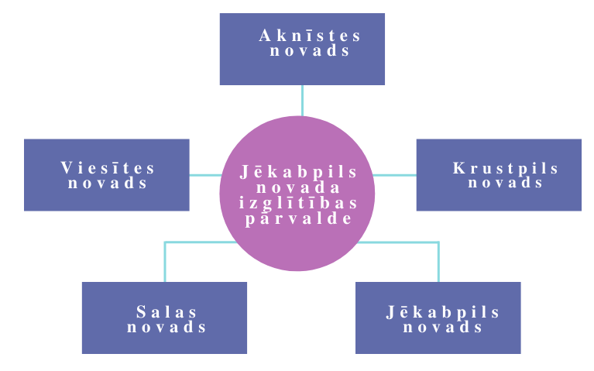
Jēkabpils novada Izglītības pārvalde

Pašvaldības kompetencē esošos izglītības jautājumus Jēkabpils, Aknīstes, Viesītes, Salas un Krustpils novados risina Jēkabpils novada Izglītības pārvalde, kura pilda normatīvajos aktos novada pašvaldībai paredzētās izglītības pārvaldes funkcijas un īsteno pašvaldības kompetenci izglītībā.

Prioritārie virzieni - mācību procesa kvalitātes paaugstināšana, veicinot pedagogu kompetenču pilnveidi un savstarpējo sadarbību, tautas tradīciju un kultūrvēsturiskā mantojuma saglabāšana, gatavojoties XII Latvijas Skolu jaunatnes dziesmu un deju svētkiem, izglītības iestāžu vadības komandu profesionālās kompetences pilnveide.
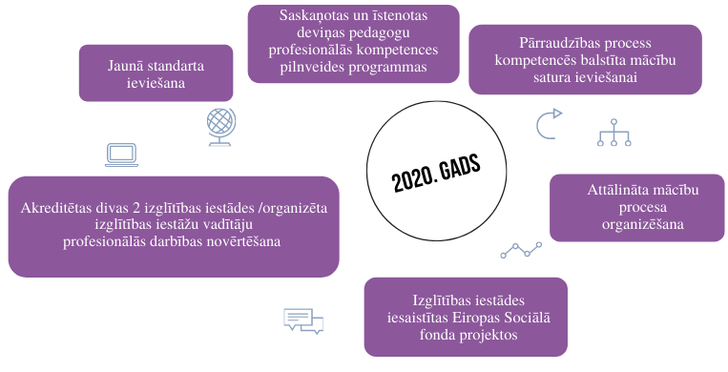
Uzsākta jaunā izglītības standarta ieviešana 1.,4. un 7. un 10. klasēs un pirmskolā. Sniegts nepieciešamais atbalsts pedagogiem, īstenojot pilnveidoto mācību saturu un pieeju. Ar VISC atbalstu sagatavoti 3 vispārējās izglītības un 5 pirmskolas starpnovadu mācīšanās konsultanti. Izveidots astoņu mācību jomu trīspadsmit koordinatoru tīkls piecu novadu (Aknīstes, Jēkabpils, Krustpils, Salas un Viesītes) ietvaros.
Pārvaldē saskaņotas un īstenotas deviņas pedagogu profesionālās kompetences pilnveides programmas: “Speciālās zināšanas bērnu tiesību aizsardzības jomā”, “Audzināšanas loma efektīva mācību procesa nodrošināšanā”, “Tiešsaites resursi un iespējas attālinātā mācību procesā”, “Brīvdabas pedagoģija jeb kompetenču un pieredzes apgūšana un pielāgošana jēgpilnā darbībā”, “Pirmsskolas izglītības iestādes darbs ar bērniem, kuriem ir izaicinoša un agresīva uzvedība”, “Bērncentrēta izglītība speciālās pamatizglītības programmas īstenošanā izglītojamajiem ar smagiem garīgās attīstības traucējumiem jeb vairākiem smagiem attīstības traucējumiem”, “Aktualitātes tautas deju kolektīvu darbā, gatavojoties XII Skolu jaunatnes dziesmu un deju svētkiem”, “Integrēts mācību saturs un metodika kultūrizpratnes veicināšanai skolā”.
Plānveidīgi noticis pārraudzības process kompetencēs balstīta mācību satura ieviešanai novadu skolās un pirmskolās. 2020. gada izaicinājums - attālināta mācību procesa organizēšana izglītības iestādēs, sanāksmju, konkursu un citu pasākumu tiešsaistē veidošana.
Izglītības un zinātnes ministrijas apbalvojumam izvirzīti un Atzinības un Pateicības rakstus saņēmuši trīs Dignājas pamatskolas un Rubeņu pamatskolas pedagogi.
Akreditētas divas novada izglītības iestādes un organizēta izglītības iestāžu vadītāju profesionālās darbības novērtēšana - Zasas vidusskolā un Ābeļu pamatskolā. Abas izglītības iestādes akreditētas uz 6 gadiem.
Izglītības iestādes iesaistītas Eiropas Sociālā fonda projektos: “Atbalsts priekšlaicīgas mācību pārtraukšanas samazināšanai”, “Karjeras atbalsts vispārējās un profesionālās izglītības iestādēs”, “Atbalsts izglītojamo individuālo kompetenču attīstībai”, “Veselības veicināšanas un slimību profilakses pieejamības uzlabošana Jēkabpils novada pašvaldībā” un iniciatīvā “Latvijas skolas soma”.
Vispārējās izglītības iestāžu skolēniem bija iespēja piedalīties 27 valsts un starpnovadu mācību priekšmetu olimpiādēs un konkursos. Ar labiem panākumiem novada skolu skolēni iesaistījās starpnovadu un valsts mācību priekšmetu olimpiādēs, interešu izglītības jomu skatēs un konkursos, sporta sacensībās, mazpulku pasākumos, projektu aktivitātēs. Saskaņā ar novada domes pieņemto nolikumu (23.02.2017. sēdes lēmums Nr.57, protokols Nr.3) par gūtajiem rezultātiem mācību priekšmetu olimpiādēs, interešu izglītības konkursos un sporta sacensībās skolēni tiek apbalvoti ar Jēkabpils novada atzinības rakstiem un balvām (dāvanu kartēm un/vai saldumiem). 2019./2020.māc.gada noslēgumā tika apbalvoti 68 skolēni un skolēnu grupas, t.sk. Ābeļu pamatskolā– 14, Dignājas pamatskolā – 15, Zasas vidusskolā – 33 un Rubeņu pamatskolā – 6.
Pārvaldes organizētajā starpnovadu Skolēnu skatuves runas konkursā dalību ņēmuši 71 skolēns. Sociālās un pilsoniskās mācību jomas pedagogiem organizēts metodisko materiālu un izstrādņu konkurss (piedalījās 5 pedagogi). Aktualizējot XII Latvijas skolu jaunatnes dziesmu un deju svētku tradīcijas, organizēts un ar pašvaldības finansējuma atbalstīts svētku ieskaņas koncerts, kurā piedalījās Viesītes, Aknīstes, Jēkabpils, Salas, Krustpils novadu četri deju kolektīvi un četri kori, viens ansamblis.

8. attēls 1. Bērnu un skolēnu skaits Jēkabpils novada izglītības iestādēs – salīdzinošie dati

Jēkabpils novadā 2020. gadā darbojās 4 vispārizglītojošās skolas - Dignājas pamatskola, Ābeļu pamatskola, Rubeņu pamatskola un Zasas vidusskola.

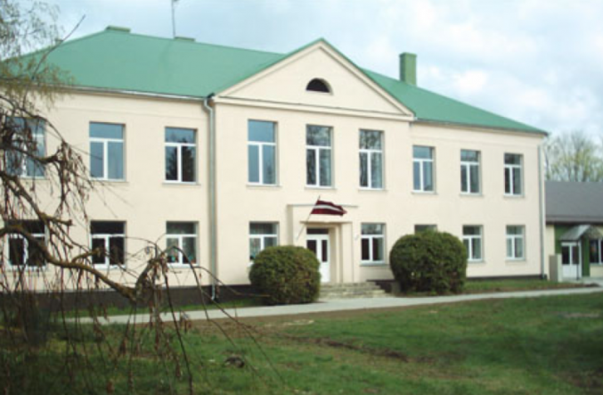
Ābeļu pamatskola

Prioritārie virzieni - informācijas pieejamība digitalizācijas laikmetā, saglabājot un attīstot emocionālu inteliģenci.
Ābeļu pamatskolas ikdienas darbā tiek izmantots MS Office365 informācijas apmaiņai, tās uzglabāšanai un lietošanai. Skolotāji izmanto platformas piedāvātās iespējas aptauju izstrādei, kopīgai dokumentu, plānu veidošanai un rediģēšanai. Šis tiešsaistes rīks tiek izmantots arī skolas budžeta un pašvērtējuma izstrādē, iesaistot visas ieinteresētās puses. Skolotāji pastāvīgi apgūst jaunas lietotnes. Mācībām attālināti MS Teams lietotne tiek izmantota videokonferencēm un uzdevumu apritei.
8. attēls 2. Ābeļu pamatskola.

Pakāpeniski un plānveidīgi tiek iegādāta mācību literatūra, kas atbilst kompetenču izglītības vadlīnijām. Mājturības kabineta aprīkojuma klāstu papildinājis digitāli vadāms lāzera gravēšanas darbagalds.
Pirmsskolā izveidotas un pilnībā nokomplektētas trīs dažādu vecumu bērnu grupas.
Skolas sporta bāze tiek izmantota starpnovadu sporta sacensību organizēšanai skolēniem.
Īstenotās 9 interešu izglītības programmas: mazpulki, žurnālistika, septiņas kultūrizglītības programmas.
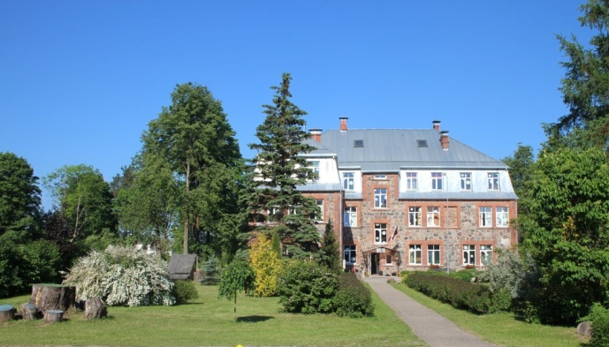
Dignājas pamatskola

Prioritārie virzieni - skolēnu digitālā pratība un jaunā pamatizglītības standarta ieviešana 1.,4. un 7. klasēs, pedagogu digitālo prasmju uzlabošana.
2019./2020. mācību gadā krievu valodas kā otrās svešvalodas olimpiādē 9.klases skolēns ieguva 1.vietu valstī. Skolu reitingā darbā ar talantīgiem skolēniem Dignājas pamatskola ir 24. vietā valstī mazo skolu grupā no kopumā 91 skolas (6,25 ballēm).
8. attēls 3. Dignājas pamatskola.

Uzsākta sadarbībā ar Sēlijas sporta skolu, organizētas nodarbības futbolā un volejbolā, florbolā.
Sadarbībā ar SPA Citrus, Jēkabpilī, 1.-3. klašu skolēniem organizēta peldētapmācība.
Folkloras kopa “Dignōjīši“ apvieno dažāda vecuma skolēnus un ar panākumiem reģionā un valstī darbojas jau gandrīz 20 gadus.
Ilggadēja dalība Latvijas ekoskolu programmā. Skolēni aktīvi piedalās “Zaļās jostas” makulatūras vākšanas konkursā “Tīrai Latvijai” un nolietoto bateriju vākšanā.
Pirmskolas grupām iegādātas attīstošās rotaļlietas: koka teātris-veikals, magnētiskā zīmēšanas tāfele, smilšu - gaismas galds, molberts zīmēšanai, Bino-kubs un ortopaklājiņu komplekts sajūtu uztverei, jauni galdi ar krēsliem 5-6 gadnieku grupai.
Pētniecisko prasmju attīstīšanai pamatskolā iegādāts demonstrējumu komplekts fizikā un elektrostatistikas mašīna.
Veikta skolas teritorijas labiekārtošanas plānošana, papildināts inventārs ēdnīcā.
Īstenotās 5 interešu izglītības programmas: divas kultūrizglītībā, vides izglītība, sports, angļu valoda.

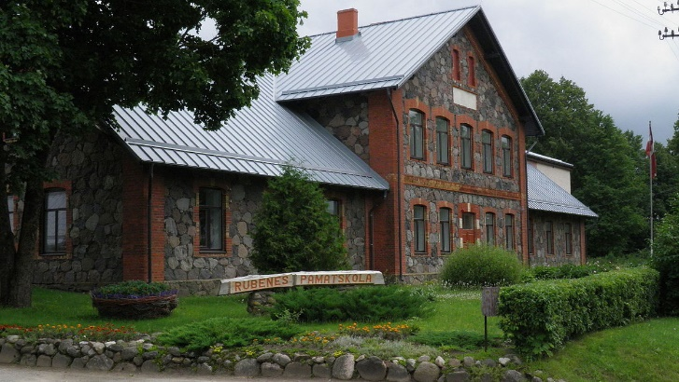
Rubeņu pamatskola

Prioritārie virzieni - draudzīgas, emocionāli pozitīvas vides nodrošināšana atbilstoši katra izglītojamā vecuma īpatnībām, kas virzīta uz kompetenču pieejas satura jēgpilnu realizēšanu un piederības sajūtas Latvijas valstij un nacionālo vērtību kopšana skolā un ģimenē.
Pedagogi guvuši papildus iemaņas darbā ar tehnoloģijām, pielietojot attālinātas mācīšanās laikā dažādas platformas, kā galveno izmantojot Uzdevumi lv, ZOOM platformu.
8. attēls 4. Rubeņu pamatskola.

Notika pirmsskolas izglītības programmas realizēšanas vietas “Zelta sietiņš” telpu remonts un labiekārtošana, renovēts sanitārais mezgls, rotaļu laukumā uzstādīta nojume, atjaunota datortehnika.
Uzsāka darboties robotikas pulciņš. Skolēni apguva vienkāršākas programmēšanas un konstruēšanas iemaņas. Nodarbību rezultātā tika uzbūvētas ierīces, kas spēj veikt dažādas kustības.
Īstenotās 11 interešu izglītības programmas: sešas kultūrizglītības programmas, tehniskās jaunrades, vides izglītība un ceļu satiksmes noteikumi.

Zasas vidusskola

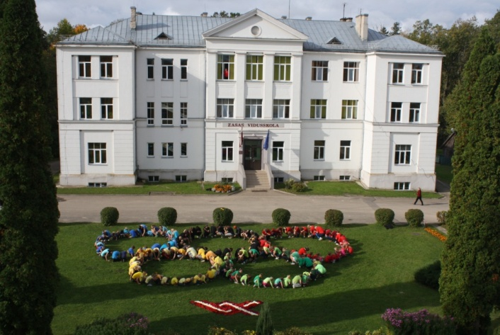
Prioritārie virzieni - jaunā pilnveidotā mācību satura un pieejas ieviešana pirmskolā, pamatizglītības un vidējās izglītības posmā, pedagoģiskā personāla vienotas izpratnes veidošana par kvalitatīvu mācību stundu, (rotaļnodarbību pirmsskolā) atbilstoši pilnveidotajam mācību saturam un pieejai, pedagogu sadarbības un savstarpējās mācīšanās īstenošana mācību stundu kvalitātes paaugstināšanai.
Vidusskolā uzsākts īstenot divu izvēļu grozu piedāvājums: ar padziļinātajiem kursiem latviešu valodā un literatūrā, angļu valodā, bioloģijā un sociālajās zinātnēs, kā arī specializētajos kursos – Valsts aizsardzības mācība un Teātris un drāma.
8. attēls 5. Zasas vidusskola.

Notikušas Debašu līderu skolas nodarbības, sadarbībā ar British Council pārstāvniecību Latvijā un organizāciju “QUO Tu domā?”.
Skola piedāvā auto apmācību ar iespēju iegūt auto vadītāja B kategorijas apliecību.
Pirmsskola iesaistījusies Eiropas savienības Erasmus+ projektā “The Knowledge of Languages – a World without Borders”. Sadarbības partneri – pirmsskolas iestādes no Čehijas, Rumānijas, Turcijas un Norvēģijas.
2020. gadā ir paplašinātas un labiekārtotas pirmsskolas grupu telpas un rekonstruēts skolas stadions.
Īstenotās 14 interešu izglītības programmas: septiņas kultūrizglītība, trīs tehniskās jaunrades, robotika, vides izglītība un novadpētniecība.

9. KULTŪRA, ATPŪTA, RELIĢIJA, SPORTS

9.1. Kultūras pasākumi, amatiermākslas kolektīvi

2020. gads Jēkabpils novada Kultūras pārvaldē sākās ar lieliem plāniem. Gada laikā kopš Kultūras pārvaldes izveides bijām stabili nostājušies uz kājām, sastrādājušies, izvērtējuši līdzšinējo darbību un sapratuši, ko un kā varētu uzlabot. Gadu iesākām plānojot pasākumus visam gadam, taču lielos plānus iztraucēja vīruss Covid-19, kurš strauji sāka izplatīties visā pasaulē, nonāca arī Latvijā, un kultūras nozare bija viena no tām, kuras darbība tika ierobežota visvairāk.
Pašā gada sākumā, pirms ārkārtas situācijas izsludināšanas, paspējām satikties dažos pasākumos Jēkabpils novada teritorijā.
- 2020. gada ieskandināšana ar ballēm un koncertiem
- Konkurss “J. Akuratera daiļradē sastopamo vērtību aktualitāte mūsdienās”
- Amatierteātru saspēle “Kaimiņu būšana”
- Leļļu teātris Dignājā
- Tautas deju kolektīvu sadancis “Pie Amora”
- Sieviešu dienas pasākums “Ak, sievietes, sievietes…”
13. martā Latvijā tika ieviesta ārkārtas situācija, lai ierobežotu vīrusa Covid-19 izplatību. Kultūrvietas slēdza savas durvis apmeklētājiem un ierastā dzīve apgriezās kājām gaisā. Gaisā valdīja neziņa, neizpratne un satraukums. Kad apradām ar esošo situāciju, bija jāplāno, kā savu darbu organizēt turpmāk, jo klātienē nevarēja tikties ne tikai pasākumos, bet arī amatierkolektīvu mēģinājumos. Pievērsāmies inventāra iegādei, plānotajiem remontdarbiem, noliktavu kārtošanai un citām praktiskām lietām. Veidojām video sveicienus, iepriecinājām novada iedzīvotājus ar dažādām dekorācijām svētkos, savukārt amatierkolektīvi un interešu grupas darbojās attālināti.
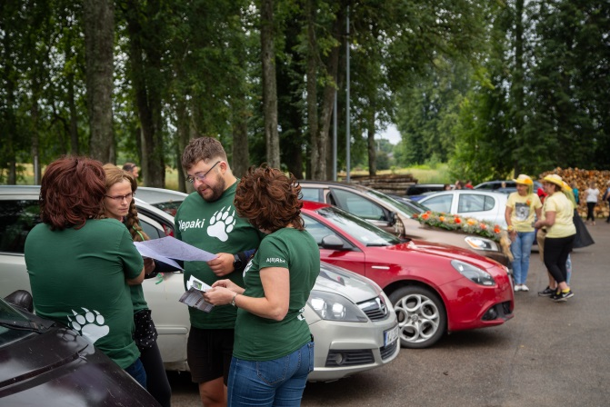
Vasarā, kad epidemioloģiskā situācija nedaudz uzlabojās, amatierkolektīvi un interešu grupas beidzot varēja tikties mēģinājumos klātienē, protams, ievērojot distanci un citus noteikumus. Kā lielākā Līgo svētku dāvana bija iespēja atkal tikties klātienē, tāpēc aicinājām iedzīvotājus uz ielīgošanas pasākumiem, kuros kopīgi dedzām ugunskuru, dziedājām dziesmas, skatījāmies pašvaldības Līgo svētku video sveicienu un filmu “Limuzīns Jāņu nakts krāsā”. Jūlijā Ābeļu estrādē ar vieskoncertu viesojās radošā apvienība “Žerāri”, Rubeņos notika tematisks pasākums “Satikšanās dabā”, Zasā, Cukurkalniņa lapenē bija iespēja baudīt instrumentālu Stand Up izrādi “Pūt un palaid!”. Rubeņos renovētajā parka estrādē notika Milleru – Balandīnu ģimenes vieskoncerts. Jūlija izskaņā kopā ar Ilūkstes, Aknīstes, Neretas un Viesītes pašvaldībām aizsākām jaunu tradīciju – kopīgi organizējām pirmo Sēlijas tūrisma ralliju “Atklāj Sēliju!”, kurā divu dienu laikā dalībniekiem no visas Latvijas bija iespēja atklāt Sēlijas skaistumu un bagātību.
9.1. attēls 1. Sēlijas tūrisma rallija starts pie Leimaņu TN.

Vasaras noslēgumā novada senioriem organizējām izzinošus braucienus pa Jēkabpils novada teritoriju. Viesojāmies vietējos tūrisma objektos, apmeklējām vietējos uzņēmumus un saimniecības, iepazinām tuvāk cits citu. Augustā organizējām labiekārtotā A. Grīna parka atklāšanas pasākumu, kā arī Daiga Ģeidāne kopā ar JDK “Landi”, VPDK “Solis”, VPDK “Deldze” un etnomūzikas mākslinieci Ingu Karpiču strādāja pie kopīga videoklipa “Mīļā Māra maizi cepa”, par kuru novembrī Daiga un Inga pastāstīja arī “900 sekundēs”.
Septembri iesākām ar ziedu izstādes “Sarunas ar ziediem” 20 gadu jubileju Leimaņu Latvju zīmju parkā. Ābeļos, Dignājā un Zasā norisinājās Dzejas dienu pasākumi, bet Rubeņos tika svinēta Miķeļdiena. Dignājā amatierteātris “Madagurči” aicināja uz pirmizrādi, bet Dunavā ciemojās Dvietes amatierteātris. Oktobrī, diemžēl, bijām spiesti atcelt tradicionālo ģitāristu pasākumu “Ar ģitāru par dzīvi” Leimaņos, jo nespējām nodrošināt visus epidemioloģiskās drošības pasākumus, taču koncerts – konkurss “Atnāc ar savu dziesmu” Zasā notika, tiesa gan – bez apmeklētājiem. Šis bija mūsu pirmais mēģinājums pārraidīt pasākumu tiešraidē un tā bija lieliska pieredze, kura noteikti būs noderīga arī nākotnē. Tuvojoties ziemai, Covid-19 saslimstības rādītāji turpināja pieaugt un skats uz nākotni kļuva arvien drūmāks. Grandiozos Valsts svētku svinību plānus diemžēl nevarējām īstenot, izpalika arī tradicionālais Stipro ģimeņu godināšanas pasākums, kā arī novada uzņēmēju un zemnieku balle. Lāčplēša dienā iededzām svecītes mūsu varoņu piemiņai, Valsts svētkos veidojām video sveicienu. Arī Ziemassvētkus svinējām klusi, katrs savās mājās - lai radītu svētku noskaņu, iededzām lampiņas, izrotājām apkārtni un izveidojām svētku video sveicienu.
Amatiermākslas kolektīvu darbība:
2020. gadā novadā kopumā darbojās 40 amatierkolektīvi un interešu kopas. Starp tiem: 1 jauktais koris, 7 amatierteātri, 2 bērnu dramatiskie kolektīvi, 3 sieviešu vokālie ansambļi, 2 jauktie vokālie ansambļi, 1 vīru vokālais ansamblis, 1 bērnu vokālais ansamblis un 1 muzikālā apvienība, 4 vidējās paaudzes tautas deju kolektīvi, 2 jauniešu tautas deju kolektīvi, 3 senioru deju kopas, 1 līnijdeju grupa, 1 bērnu tautas deju kolektīvs, 2 folkloras kopas un 1 folkloras kapela, 4 rokdarbu pulciņi, 1 muzejtelpa un 3 sporta pulciņi. Amatiermākslas kolektīvos un interešu kopās kopumā darbojušies gandrīz 400 dalībnieki. Kolektīvu darbība lielākoties tika organizēta attālināti, pielāgojoties ar vīrusa Covid-19 izplatību saistītajiem ierobežojumiem. Klātienē kolektīviem bija iespēja darboties tikai janvarī, februārī un marta sākumā, kā arī no jūnija līdz oktobrim. 2020. skate notika tikai vokālajiem ansambļiem, pārējiem kolektīviem tās izpalika, tādējādi saglabājot iepriekšējās skatēs gūtos rezultātus.
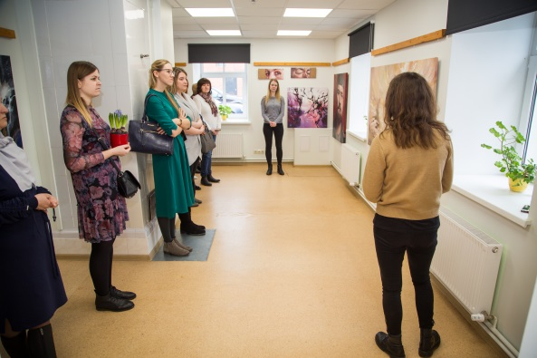

9.2. Jēkabpils novada pašvaldības muzejs “Sēlijas prasmju muzejs”

Tāpat kā visā Latvijā, arī Sēlijas prasmju muzejā šis bija sarežģīts un kluss gads. Kaut gan tūristu apjoms nebija tik liels kā citos gados, arī šajā gadā daudz kas tika paveikts.
Gads sākās ar izstādēm “Dārgumi: ko stāsta tautas tērps” un “Vēl viena diena”. Pēc ārkārtējās situācijas izziņošanas (13.03.20.) plānotās radošās darbnīcas un pasākumi tika aizstāti ar konkursiem. Muzeju nakts pasākuma vietā visas nedēļas garumā muzeja Facebook lapā sekotājiem tika uzdoti dažādi uzdevumi par muzeju un Zasas muižas parku. Vasarā muzejs aktīvi organizēja “Sēlijas tūrisma ralliju”, kura organizēšanā piedalījās arī Neretas, Aknīstes, Viesītes un Ilūkstes novadi. Kā pēdējais muzeja pasākums bija orientēšanās pa parku “Barona noslēpums”. Pasākumā piedalījās 7 komandas, kurām, izejot visus kontrolpunktus, bija jāatbild uz jautājumu: “Kas bija barona Zasa lielākais ienaidnieks?”. Šo tradīciju ir plānots turpināt arī nākamajos gados.
9.2. attēls 1. Izstādes atklāšana muzejā.

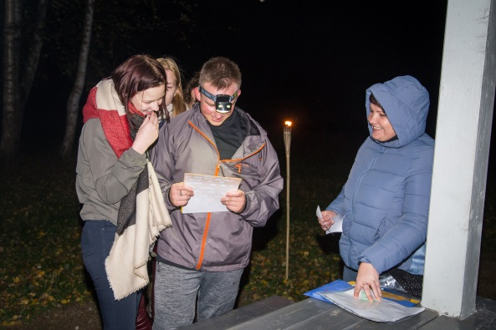
Laikā, kad muzeju neapmeklēja tūristi, tika aktīvi strādāts pie muzeja krājuma apkopošanas, novada tūrisma informācijas nodošanas un tika atjaunots novada tūrisma ceļvedis. Muzejs tika papildināts ar plauktu, kurā atrodas biedrības “Sēļu pūrs” projektā veidotās krūzes par Zasas muižas parku. Sēlijas prasmju muzejs nonāca programmas “Latvijas skolas soma” piedāvājumā ar divām nodarbībām. Daudzas skolas jau ir izrādījušas interesi, bet pandēmijas dēļ vēl neviens nav uzņemts.
9.2. attēls 2. Orientēšanās sac. Zasas muižas parkā „Barona noslēpums”

9.3. Darbs ar jaunatni

2020. gadā Jēkabpils jauniešiem bija iespēja piedalīties pasākumos, kas saistīti gan ar aktīvu dzīvesveidu, gan ar pieredzes apmaiņu un neformālo izglītību. Jauniešiem tika piedāvātas dažādas apmācības, radošās darbnīcas, talkas un ikdienas tikšanās Zasā un Vandānos. Jaunieši sadarbojās gan ar kultūras, gan ar sporta pasākumu organizatoriem, kā rezultātā gads izdevies atraktīvs.
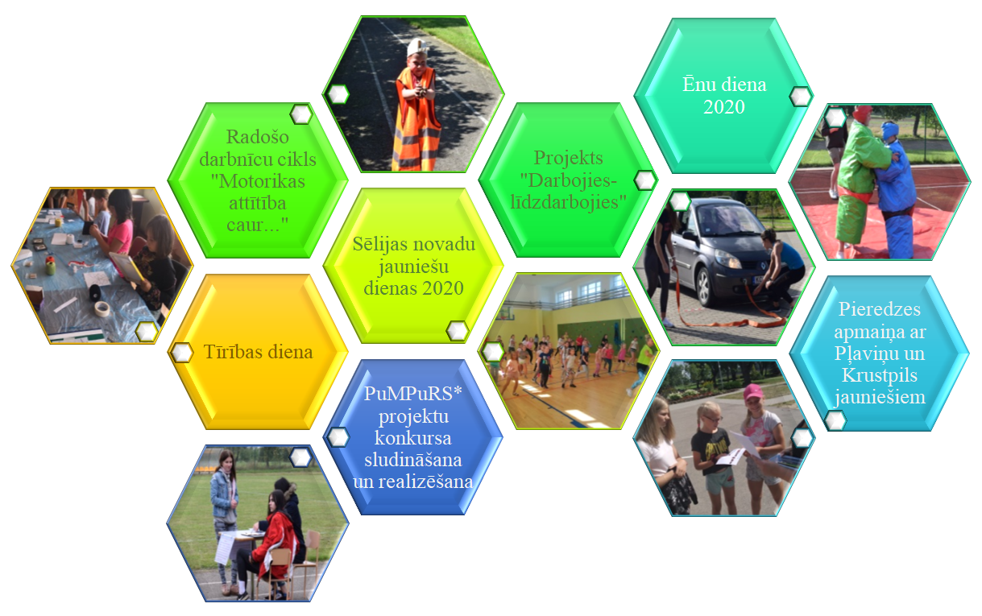
9.3. attēls 1. Dažādas aktivitātes jauniešiem Jēkabpils novadā 2020. gadā.
PuMPuRS* - „Priekšlaicīgas mācību pārtraukšanas riska jauniešu iesaiste jaunatnes iniciatīvu projektos”

Liela daļa pasākumu tika veidoti, ievērojot visus valstī noteiktos epidemioloģiskos ierobežojumus, kas ierobežoja pasākumu gaitu un plānošanu.

9.4. Sporta pasākumi 2020. gadā

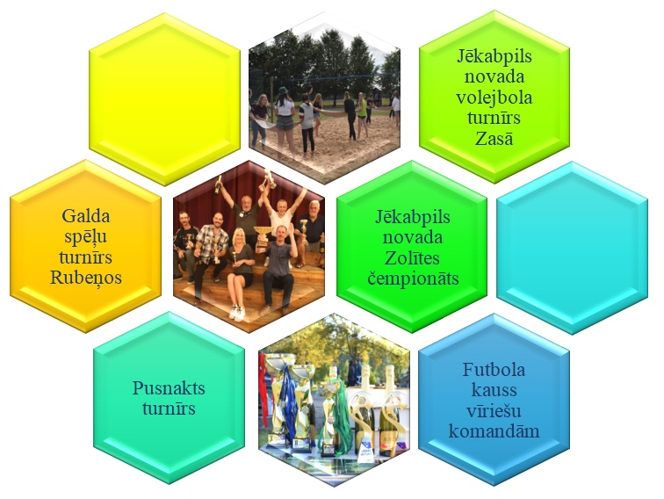
2020. gadā norisinājās ikgadējie sporta pasākumi veselīga dzīvesveida un sporta attīstības nodrošināšanai iedzīvotājiem Jēkabpils novada administratīvajā teritorijā. Tika pagarināts projekts “Veselības veicināšanas un slimību profilakses pieejamības uzlabošana Jēkabpils novada pašvaldībā”. Projekta Nr.9.2.4.2./16/I/015".
9.3. attēls 1. Dažādas aktivitātes jauniešiem Jēkabpils novadā 2020. gadā

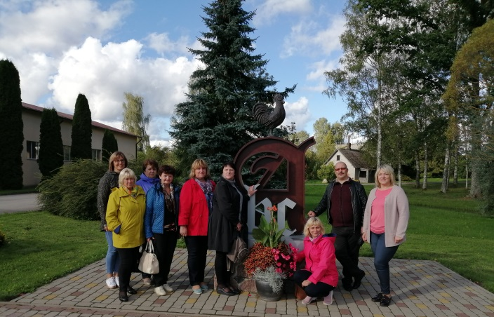

9.5. Bibliotēkas

Jēkabpils novada pašvaldība 2020. gadā turpināja publisko bibliotēku reorganizāciju. Pēc Jēkabpils novada domes 2020. gada 26. novembra lēmuma Nr. 381 tika noteikts, ka novada publiskās bibliotēkas tiek pievienotas kā struktūrvienības Jēkabpils novada Kultūras pārvaldei un savukārt bibliotēku struktūrvienības tiek pārsauktas par nodaļām. Izmaiņas stājas spēkā ar 2021. gada 1. janvāri. Tika izstrādāti jauni bibliotēku nolikumi, jo mainās pakļautība, kā arī amatu apraksti. Tātad, Jēkabpils novadā reorganizācijas rezultātā 11 publisko bibliotēku vietā pakalpojumus sniedz 7 bibliotēkas, t.sk., 5 bibliotēkas ar nodaļām.

2020. gadā vislielākās izmaiņas ieviesa Covid-19. No plānotajām iecerēm tika realizētas tikai dažas. Lasītāji - apkalpoti attālināti un ļoti piesardzīgi, ievērojot visus noteiktos tā brīža epidemioloģiskos drošības pasākumus.

Skaitliski mēs izskatāmies šādi:
Bibliotēkas nos. | Lasītāju  skaits | T.sk. bērni un jaunieši  līdz 18g. | Apmekl.  skaits | T.sk. bērni un jaun.  līdz 18g. | Virtuālais apmeklējums | Izsnieg.  skaits | T.sk. bērni un jaun.  līdz 18g. | Ienākušo  dok.sk. | Izslēgto  dok.sk. | Krājumi  gada beigās
Ābeļu b-ka | 235 | 42 | 1899 | 237 | 68 | 6534 | 346 | 809 | 248 | 8540
Dignājas b-ka | 100 | 43 | 1499 | 191 | 66 | 4586 | 278 | 559 | 546 | 5041
Dunavas b-ka | 152 | 11 | 2151 | 150 | 78 | 9981 | 115 | 809 | 904 | 6917
Kalna b-ka | 129 | 20 | 1862 | 122 | 110 | 5986 | 236 | 1148 | 484 | 9335
Leimaņu b-ka | 128 | 30 | 1977 | 269 | 60 | 5210 | 374 | 763 | 573 | 8583
Rubeņu b-ka | 137 | 12 | 1836 | 208 | 60 | 3361 | 12 | 847 | 930 | 8201
Zasas b-ka | 154 | 42 | 2056 | 139 | 97 | 4581 | 134 | 689 | 980 | 5520
Kopā | 1035 | 200 | 13280 | 1316 | 539 | 40239 | 1495 | 5624 | 4665 | 52137

2020. gadā Ābeļu un Zasas bibliotēku vadītājas pabeidza mācības ESF projekta 8.4.1.0. /16/I/001 “Nodarbināto personu profesionālās kompetences pilnveide” ietvaros profesionālās tālākizglītības un pilnveides programmā “Bibliotēku zinības" (960h) Latvijas Nacionālās bibliotēkas Kompetenču attīstības centrā.
Sākot ar maiju bibliotēku vadītāji iemācījās piedalīties virtuālajos kursos un mācībās ZOOM un Microsoft Teams platformās.
2020. gada 10. septembrī bibliotekāri devās pieredzes apmaiņas braucienā uz Jaunjelgavas novada bibliotēkām. Brauciena mērķis – iepazīties ar kolēģu darbu, apmainīties ar pieredzi un gūt jaunas idejas saviem ikdienas darbiem bibliotēkās. Apmeklējām Jaunjelgavas novada Staburaga, Sērenes, Jaunjelgavas pilsētas, Daudzeses un Sunākstes bibliotēkas. Iegūta pieredze novadpētniecības darbā, veidojot novadpētniecības izstādes, vadot ekskursijas savos pagastos, kā arī iekārtojot bibliotēkās novadpētniecības istabas. Jaunjelgavas bibliotēkas darbinieces veic arī Valsts un pašvaldības vienoto klientu apkalpošanas centra pakalpojumus.
2020. gadā bibliotēkas aktīvi strādāja pie kultūrvēsturiskā mantojuma - novadpētniecības materiālu apkopošanas, papildināšanas. Rubeņu, Kalna bibliotēkas savas novadpētniecības mapes ir aprakstījušas un pievienojušas Jēkabpils reģiona bibliotēku elektroniskajam kopkatalogam. Darbu ir iesākusi Leimaņu bibliotēka, aprakstot un pievienojot 7 mapes. Planšetes ar novadpētniecības materiāliem izveidojusi Dignājas bibliotēka.
Gada sākumā un vasarā ir notikuši dažādi pasākumi:

Remonti un vizuālas pārmaiņas ir notikušas Zasas bibliotēkā.

9.6. Starpnovadu darbs

10. SOCIĀLAIS DIENESTS

Sociāla palīdzība un citi atbalsta pasākumi 2020. gadā

Pašvaldības atbalsts iedzīvotājiem tiek iedalīts divās grupās – sociālās palīdzības pabalsti, kurus piešķir, izvērtējot mājsaimniecības materiālo situāciju, izņemot pabalstu krīzes situācijā, pabalsti bērniem bāreņiem pēc pilngadības sasniegšanas, pabalsti audžuģimenēm, un materiālās palīdzības pabalsti noteiktās situācijās dzīves apstākļu uzlabošanai, kurus piešķir, neizvērtējot personas (ģimenes) ienākumus.
Finanšu izlietojums sociālai palīdzībai 2020. gadā atspoguļots 10.1. tabulā 1.

10.1. tabula 1
Pabalsta veids | Izpilde 2020.gadā  euro | Saņēmušo ģimeņu skaits
Sociālās palīdzības pabalsti
Pabalsts garantētā minimālā ienākumu līmeņa nodrošināšanai (GMI) | 16149.77 | 45
Dzīvokļa pabalsts | 23628 | 219
Pabalsts veselības aprūpei | 6378.20 | 79
Pabalsts mācību piederumu iegādei | 3360 | 63
Pabalsts aprūpei mājās | 13975 | 33
Pabalsts atsevišķu situāciju risināšanai | 561.52 | 36
Pabalsts krīzes situācijā | 779.36 | 12
Krīzes pabalsts COVID 19 | 3300 | 4
Pabalsti audžuģimenēm | 41736.32 | 5
Sociālās garantijas bārenim un bez vecāku gādības palikušajam bērnam pēc ārpusģimenes aprūpes beigšanās | 7251.41 | 8
Materiālas palīdzības pabalsti
Pabalsts uzsākot mācības 1. klasē. | 1150 | 23
Bērna piedzimšanas pabalsts | 12600 | 42
Apbedīšanas pabalsts | 3065.18 | 12
Pabalsts politiski represētām personām | 5000 | 50
Pabalsts pēc soda izciešanas | 30 | 1
Pabalsts ČAES likvidatoriem | 600 | 8
Pabalsts 90.g. jubilejā | 1100 | 11
Kopā sociālie un materiālie pabalsti | 140664.76 | 651

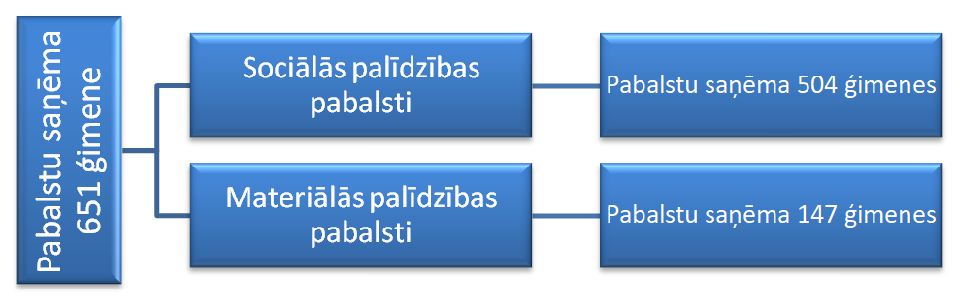

Sociālā dienesta speciālisti sniedz ne tikai sociālos palīdzību, bet organizē vai administrē sociālos pakalpojumus. Sociālie pakalpojumi ietver sevī sociālo darbu, sociālās aprūpes un sociālās rehabilitācijas pakalpojumus.
Jēkabpils novada pašvaldība kā sadarbības partneris turpināja līdzdarboties Eiropas sociālā fonda projektā „Atver sirdi Zemgalē”, kura mērķis ir palielināt kvalitatīvu institucionālai aprūpei alternatīvu sociālo pakalpojumu sniegšanu dzīvesvietā un ģimeniskai videi pietuvinātu pakalpojumu pieejamību. Projekta ietvaros 4 bērni ar funkcionāliem traucējumiem saņēmuši fizioterapeita, audiologopeda un psihologa pakalpojumu. 2 bērni saņēmuši aprūpes mājās pakalpojumu. Šīs nodarbības tiek apmaksātas no projekta līdzekļiem.
Viena persona ar garīga rakstura traucējumiem saņēmusi dienas aprūpes centra pakalpojumu. Jēkabpils novada pašvaldība pakalpojuma izdevumu segšanai izlietojusi 146.88 euro.
Finanšu izlietojums pašvaldības pirktiem sociāliem pakalpojumiem 2020. gadā atspoguļots 10.1. tabulā 2.
10.1. tabula 2
Pakalpojuma veids | Izpilde  2020.g.  (Euro) | Saņēmušo personu skaits
Aknīstes novada pašvaldība, Aknīstes VSAC | 24487.11 | 9
Krustpils novada pašvaldības pansionāts „Jaunā muiža” | 52288.56 | 15
Viesītes sociālās aprūpes centrs | 1893.95 | 2
Biedrība Cerību centrs” | 3660 | 1
Psihologa pakalpojumi  +atbalsta grupas | 1673.96 | 23
Uzticības personas pakalpojumi | 980 | 3
Jēkabpils dienas atbalsta centrs | 4827.84 | 2
Kopā | 89811.42 | 55

Finanšu izlietojums pašvaldības nodrošinātiem sociāliem pakalpojumiem 2020.gadā atspoguļots 10.1. tabulā 3.
10.1. tabula 3
Pakalpojuma veids | Izpilde 2020.g.  (euro) | Saņēmušo personu skaits
Sociālas aprūpes nams “Mežvijas” | 160150.42 | 21
Aprūpe mājās | 8328.50 | 6
Kopā | 168478.92 | 27

Pašvaldības budžeta izdevumi sociālā atbalsta pasākumiem 2020. gadā
Jēkabpils novada pašvaldība budžeta izdevumos sociālā atbalsta pasākumiem 2020. gadā izlietojusi kopā - EUR 230476.18. No tā sociālās un materiālas palīdzības pabalstiem izmantoti – EUR 140664.76. No pašvaldības budžeta līdzekļiem apmaksātie (pirktie) sociālie pakalpojumi - EUR 89811.42.

Rādītājs |  | Mērvienība |  | Vērtība
Pašvaldības budžeta izdevumi sociālā atbalsta pasākumiem |  | euro | 230476,18
no tā | sociālā palīdzība | euro | 102583,06
no tā | no pašvaldības budžeta līdzekļiem apmaksātie (pirktie) sociālie pakalpojumi | euro | 89811,42
no tā | citi atbalsta pasākumi un kompensācijas iedzīvotājiem | euro | 38081,7
Pašvaldības sociālā dienesta uzturēšanas izdevumi |  | euro | 116225,16
Pašvaldības nodrošināto sociālo pakalpojumu sniedzēju institūciju uzturēšanas izdevumi |  | euro | 168478,92

11. KOMUNIKĀCIJA AR SABIEDRĪBU

Interneta vietne www.jekabpilsnovads.lv

Interneta vietne www.jekabpilsnovads.lv ir pašvaldības galvenais informācijas nodošanas kanāls. Lai aktualizētu informāciju iedzīvotājiem un sadarbības partneriem, vietnes uzturēšanā un aktuālās informācijas sagatavošanā tiek iesaistīti Jēkabpils novada pašvaldības nodaļu speciālisti. Tāpat, papildus tiek ievietota aktuālākā informācija no valsts pārvaldes iestādēm un nevalstiskajām organizācijām. Interneta vietnē iespējams arī elektroniski pieteikties aktuālajiem pašvaldības jaunumiem un saņemt atbildes uz jautājumiem uz sevis norādīto kontaktinformāciju.
2020. gadā, sakarā ar Covid-19 izplatību, interneta vietnē izveidota sadaļa tieši ar Covid-19 aktualitātēm saistītai informācijai: http://jekabpilsnovads.lv/?cat=39

Informatīvais izdevums „Ļaudis un Darbi”
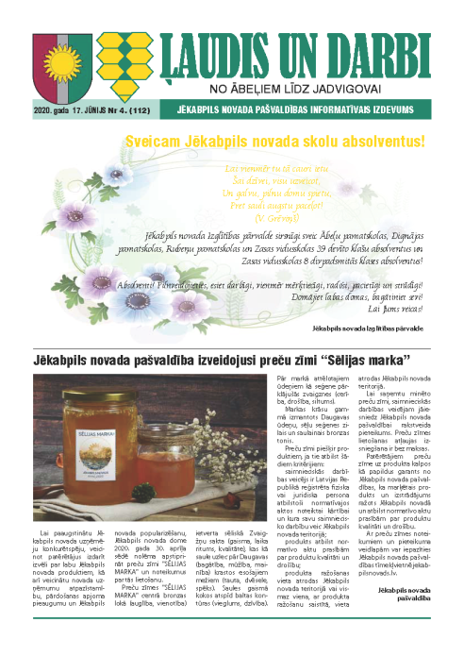
Jēkabpils novada pašvaldības bezmaksas informatīvais izdevums “Ļaudis un Darbi” sniedz daudzpusīgu informāciju ne tikai par pašvaldības saistošajiem noteikumiem un pieņemtajiem lēmumiem, bet arī par notikumiem novadā, plānotajiem un īstenotajiem projektiem, aktualitātēm izglītības, tūrisma, kultūras un sporta nozarēs un citu noderīgu informāciju. To sagatavo novada informācijas un sabiedrisko attiecību speciālists. Izdevumā netiek publicēta komerciāla rakstura informācija. Izdevums ir pieejams ikvienam gan drukātā, gan elektroniskā veidā.
Drukātā veidā tas tiek izplatīts pagastu pārvaldēs, pašvaldības iestāžu telpās un citās publiskās ēkās, kur ir lielāks iedzīvotāju apmeklējums. Reizi mēnesī/divos mēnešos tiek tiražēti un izplatīti 1000 izdevuma eksemplāri. 2020. gadā kopā tika sagatavoti 8 izdevuma numuri.
Izdevuma elektroniskā versija lasāma interneta vietnē www.jekabpilsnovads.lv, sadaļā „Publikācijas un statistika”.www.jekabpilsnovads.lv, sadaļā „Publikācijas un statistika”.

Sociālie tīkli
Jēkabpils novada pašvaldība publicē informāciju arī sociālajos tīklos:

Draugiem.lv https://www.draugiem.lv/jekabpils-novads/
Facebook.com https://www.facebook.com/JekabpilsNovads/
Youtube.com https://www.youtube.com/channel/UCZjYVSUguYJkCZ3ghZRotdQ/

Sadarbība ar plašsaziņas līdzekļiem

2020. gadā veikta sadarbība ar šādiem plašsaziņas līdzekļiem:
- Vidusdaugavas televīziju (interneta portālu www.jekabpilslaiks.lv);
- Raidstaciju Jēkabpils „Radio 1” (interneta portālu radio1.lv);
- Laikrakstu „Brīvā Daugava” (interneta portālu bdaugava.lv);
“Vidusdaugavas televīzija” speciāli Jēkabpils novadam veltītu ziņu video sižetu sagatavo vismaz vienu reizi mēnesī; “Radio 1” ziņas par Jēkabpils novada jaunumiem tiek raidītas reizi 2 nedēļās, ceturtdienās plkst. 11.00 ar atkārtojumu plkst.16.00.

Pasākumi sabiedrības līdzdalības veicināšanai

Sakarā ar Covid-19 radītajiem apstākļiem 2020. gadā iedzīvotāju sanāksmes netika rīkotas. Iespēju robežās iedzīvotāju viedoklis tiks uzklausīts telefoniski vai rakstiski.

2020. gadā tika rīkots NVO un Iedzīvotāju grupu iniciatīvu konkurss. Kopā tika saņemti 8 projektu pieteikumi, visi no nevalstiskajām organizācijām, un kopējā no pašvaldības pieprasītā finansējuma summa sastādīja 5125,40 eiro. Konkursa mērķiem bija atvēlēti 7000 eiro, tādēļ bija iespējams atbalstīt visus projektus:

Iedzīvotāju pieņemšana

Būtiskas iedzīvotāju pieņemšanas funkcijas tiek nodrošinātas pagastu pārvaldēs, kur pieejami sociālā darbinieka, bāriņtiesas locekļa, lauku konsultanta pakalpojumi, kā arī iespējams iesniegt dokumentus un veikt norēķinus pie klientu apkalpošanas speciālista.
Novada vadība iedzīvotājus pieņem pašvaldības administrācijas ēkā Jēkabpilī, Rīgas ielā 150a. Pieņemšanas laiks noteikts pirmdienās, plkst. 13.00 – 16.00. Šajā adresē iespējams tikties ar Lietvedības, Finanšu un ekonomikas, Īpašumu apsaimniekošanas un pakalpojumu sniegšanas nodaļas un Izglītības pārvaldes vadītājiem, pašvaldības juriskonsultu. Tāpat administrācijas ēkā iedzīvotājus pieņem novada Sociālā dienesta un Dzimtsarakstu nodaļas vadītājas. Bāriņtiesas priekšsēdētāja klientus pieņem otrdienās no plkst. 9.00 -12:00 un ceturtdienās no plkst. 13.00 – 15.00 Ābeļu pagasta pārvaldes telpās, Aldaunes ielā 13, Brodos. Jauniešu telpās Zasā (Zaļā iela 10), 2.stāvā klientus pieņem sporta pasākumu organizators, jaunatnes lietu speciālists un informācijas un sabiedrisko attiecību speciālists. Zasas kultūras namā iespējams tikties ar novada Kultūras pārvaldes vadītāju.
Sakarā ar Covid-19 izplatību, tikšanās klātienē var būt ierobežota. Lūdzam sekot aktuālajai informācijai ( http://jekabpilsnovads.lv/?cat=39 )
Plašāka informācija par kontaktiespējām un pieņemšanas laikiem pieejama Jēkabpils novada pašvaldības mājaslapā, sadaļā „Kontakti”.

Deputātu kontaktinformācija:

PIELIKUMI BUDŽETA IZPILDES SKAIDROJUMAM

PUBLISKĀ PĀRSKATA 3. NODAĻĀ
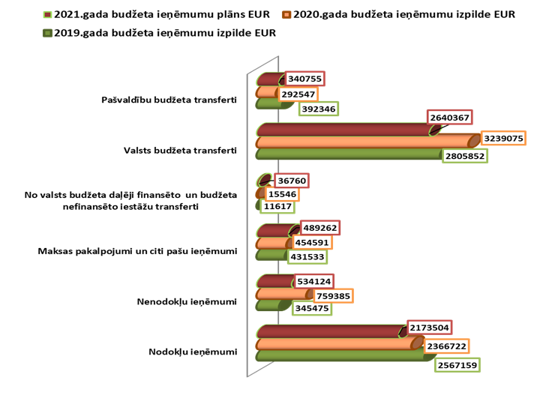
1. attēls. Budžeta ieņēmumu struktūra: 2019. gada un 2020. gada izpilde, 2021. gada plāns
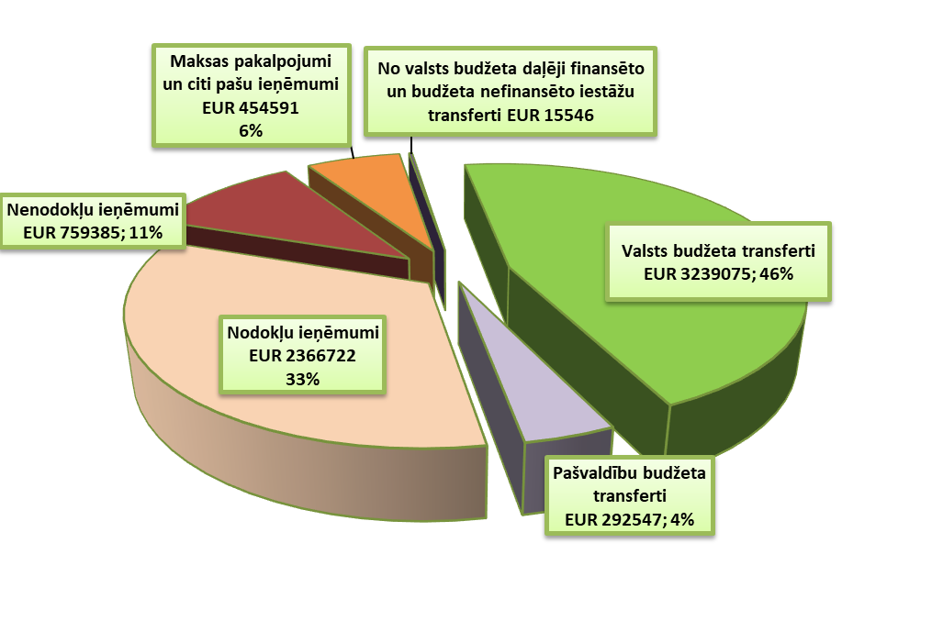
2. attēls. 2020. gada budžeta izpilde-pamatbudžeta ieņēmumu struktūra
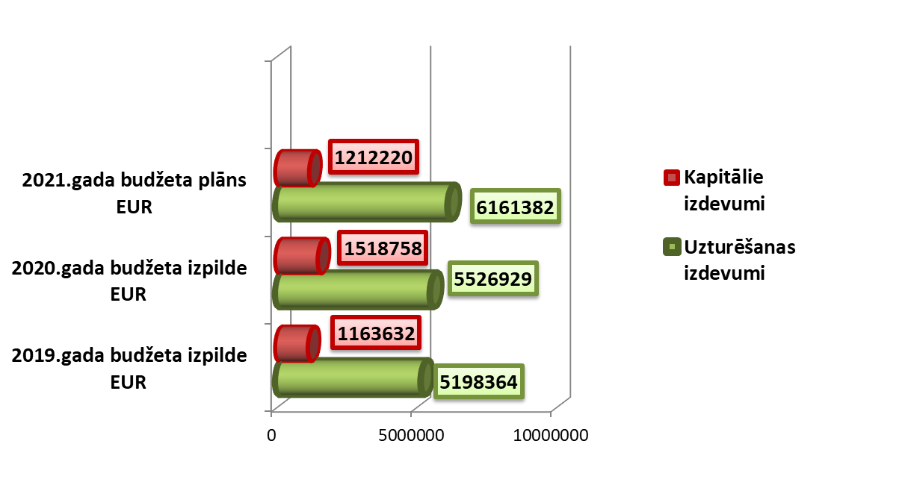
3. attēls. Kapitālo un uzturēšanas izdevumu proporcija budžetā
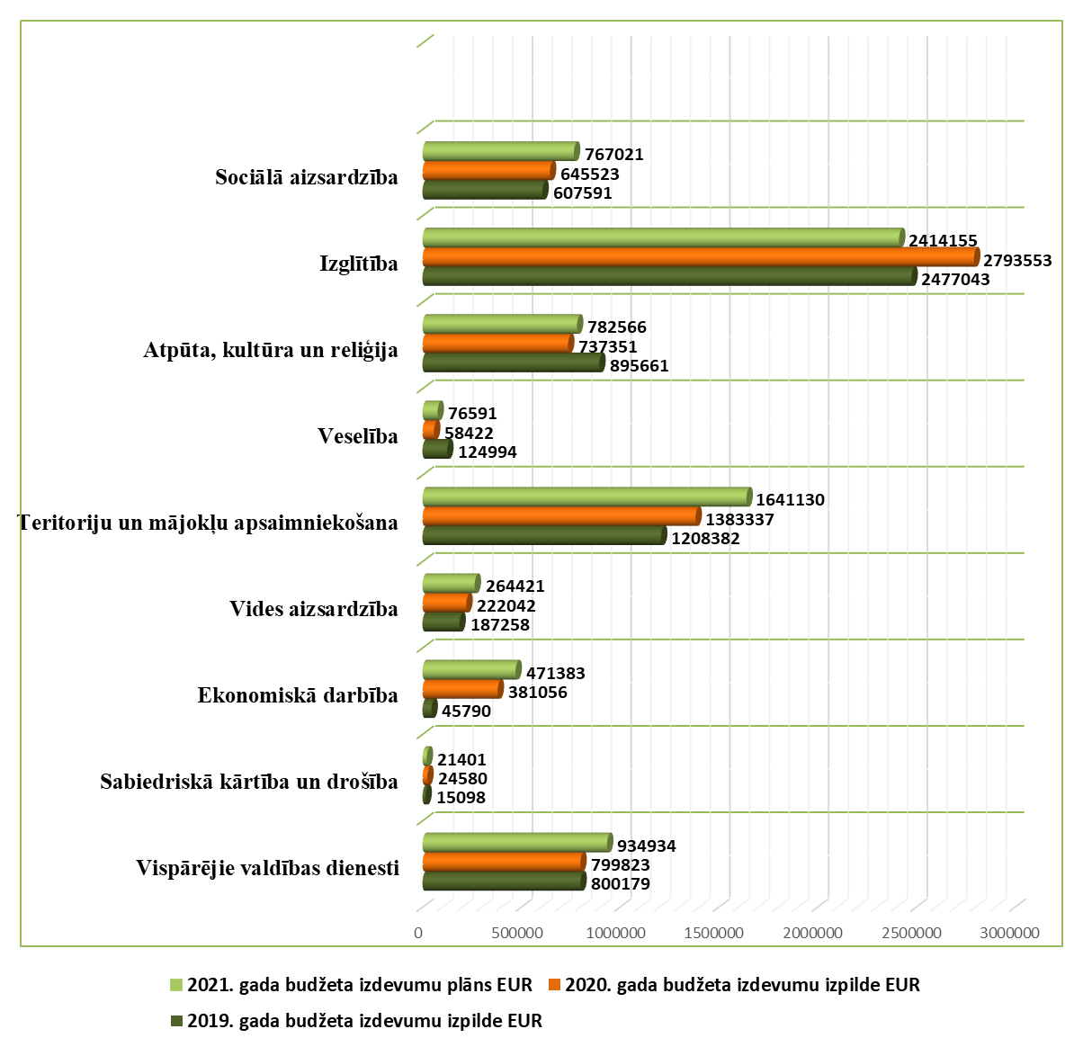
4. attēls. Pamatbudžeta izdevumu struktūra pēc funkcionālajām kategorijām-
2019. gada un 2020. gada budžeta izpilde, 2021. gada plāns
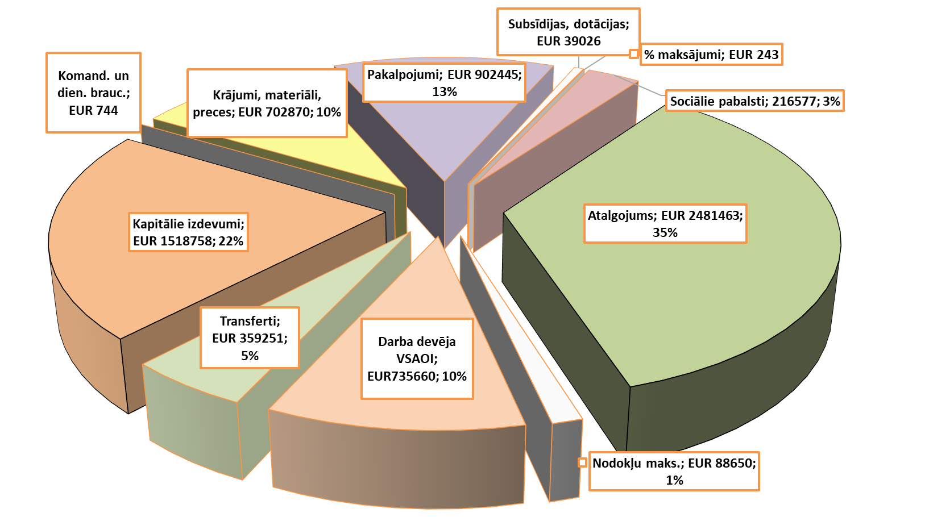
5. attēls. Pamatbudžeta izdevumu struktūra pēc ekonomiskajām kategorijām-
2020. gada budžeta izpilde

1. tabula Pašvaldības saņemtie ziedojumi natūrā 2020. gadā
2. tabula
Jēkabpils novada pašvaldības noslēgtie aizņēmumu līgumi

Aizdevējs | Mērķis | Līguma parakstīšanas datums | Atmaksas termiņš | Valūtas apzīmē  jums | Aizņēmuma līguma summa | Parāds uz 2020. gada sākumu | Parāds uz 2020. gada beigām
Valsts kase | Bērzgala pamatskolas mācību korpusa rekonstrukcija | 20.11.2006 | 20.11.2026 | EUR | 179 763 | 61 491 | 56 770
Valsts kase | Rubenes pamatskolas rekonstrukcijas un energoefektivitātes | 15.08.2005 | 20.07.2025 | EUR | 92 487 | 26 790 | 21 925
Valsts kase | Zasas vidusskolas sporta zāles celtniecība | 29.06.2004 | 20.06.2024 | EUR | 320 146 | 130 904 | 102 447
Valsts kase | Siltumnīcefekta gāzu emisiju samazināšana Jēkabpils novada pašvaldības ēkās-Rubeņu pirmskolas mācību iestādē un Zasas pagasta pārvaldes administratīvajā ēkā | 02.04.2012 | 20.03.2022 | EUR | 173 819 | 11 078 | 6 154
Valsts kase | ERAF projekta nr.3DP/3.4.1.1.0/11/APIA/CFLA/108/002 Ūdenssaimniecības attīstība Rubenes pagasta Rubenes ciemā īstenošanai | 09.10.2012 | 20.10.2022 | EUR | 283 931 | 16 050 | 10 700
Valsts kase | Latvijas-Lietuvas pārrobežu sadarbības programmas projekts "Pārrobežu amatniecības tīkls kā Latvijas-Lietuvas pierobežas teritorijas pievilcības veicinātājs" | 11.01.2012 | 20.01.2030 | EUR | 53 844 | 29 001 | 27 308
Valsts kase | ERAF projekta (Nr.3DP/3.4.1.1.0/11/APIA/CFLA/146/024) "Ūdenssaimniecības attīstība Jēkabpils novada Leimaņu pagasta Mežgales ciemā" īstenošanai | 26.04.2013 | 20.04.2023 | EUR | 74 876 | 16 574 | 11 838
Valsts kase | Projekta Zasas vidusskolas internāta ēkas vienkāršotā renovācija, Zasas vidusskolas jumta vienkāršotā renovācija īstenošanai | 19.02.2014 | 20.02.2024 | EUR | 263 082 | 120 887 | 92 443
Valsts kase | ERAF projekta Nr.3DP/3.4.1.1.0/13APIA/CFLA/138/040 Ūdenssaimniecības attīstība Jēkabpils novada Kalna pagasta Dubultu ciemā īstenošanai | 16.09.2014 | 20.09.2024 | EUR | 142 934 | 16 532 | 15 420
Valsts kase | Siltumtrases sistēmas pārbūve Jēkabpils novada Dunavas pagasta Dunavas ciemā īstenošanai | 22.07.2015 | 20.07.2025 | EUR | 124 280 | 73 301 | 60 553
Valsts kase | ELFLA proj.(Nr.17-05-A00702-000096) Ceļa Nr.4-11 "Alkšņi-Muktāni" pārbūve Jēkabpils novada Rubenes pagastā,ELFLA proj.( Nr.17-05-A00702-000099) Ceļa Nr.6-2 "Vārpiņas -Lapas"pārbūve Jēkabpils novada Leimaņu pagastā, ELFLA proj.( Nr.17-05-A00702-000095) Ceļa Nr'1-11 "Āres-Lindiņi"pārbūve Jēkabpils novada Ābeļu pagastā, ELFLA proj. ( Nr.17-05-A00702-000098) Ceļa Nr.2-2 "Kaļvāres purvs-Meņķis"pārbūve Jēkabpils novada Dignājas pagastā" īstenošanai | 08.03.2018 | 20.02.2023 | EUR | 1 041 706 | 33 000 | 24 750
Valsts kase | ELFLA proj.(Nr.17-05-A00403-000129) "Meliorācijas sistēmas pārbūve un atjaunošana Jēkabpils novada Dunavas pagastā" īstenošanai | 15.03.2019 | 20.02.2024 | EUR | 220 422 | 23 780 | 18 187
Valsts kase | ELFLA projekta ( Nr.18-05-AL24-A019.2202-000004) "Zasas vēsturiskā muižas parka vides pieejamības uzlabošana" īstenošanai | 15.03.2019 | 20.02.2024 | EUR | 53 009 | 44 128 | 40 547
Valsts kase | ELFLA projekta ( Nr.18-05-AL24-A019.2204-000005) "Sēlijas prasmju muzeja attīstība Sēlijas kultūrvēsturiskā mantojuma saglabāšanai" īstenošana | 15.03.2019 | 20.02.2024 | EUR | 110 956 | 100 579 | 84 851
Valsts kase | ELFLA projekta ( Nr.19-05-A00702000020) "Ceļa Nr.1-4 "Jaunrozes-Kļavas" pārbūve Jēkabpils novada Ābeļu pagastā īstenošanai | 17.10.2019 | 20.10.2024 | EUR | 75 967 | 75 967 | 7 280
Valsts kase | Projekta "Administrācijas telpu daļas pārbūve par pirmsskolas izglītības iestādei aprīkotām telpām un telpu grupas lietošanas veida maiņu Jēkabpils novada Zasas pagastā" īstenošanai | 10.09.2020 | 20.08.2030 | EUR | 128 212 | 0 | 128 212
Valsts kase | Projekta "Autoceļa 7-7 Upespriekulāni-Ziedi atjaunošana Kalna pagastā, Jēkabpils novadā" īstenošanai | 03.12.2020 | 20.11.2030 | EUR | 99 434 | 0 | 29 830
Valsts kase | Projekta "Moču ielas un pašvaldības autoceļa 4-1 Rubeņi-Asare atjaunošana Rubenes pagastā, Jēkabpils novadā īstenošanai" | 03.12.2020 | 20.11.2030 | EUR | 141 813 | 0 | 42 543
 |  |  |  | Kopā | 3 580 681 | 780 862 | 781 758

Jēkabpils novada pašvaldības struktūras shēma

